PBL6 — TÀI LIỆU PHÂN TÍCH HỆ THỐNG

HỆ THỐNG ĐẶT VÉ XE KHÁCH
TRỰC TUYẾN
TÀI LIỆU ĐẶC TẢ YÊU CẦU PHẦN MỀM (SRS)
Software Requirements Specification
Từ tổng quan sản phẩm đến yêu cầu nghiệp vụ, kỹ thuật và nghiệm thu
Thuộc tính | Giá trị
Mã dự án | PBL6
Mã tài liệu | PBL6-SRS-001
Phiên bản | 1.0.0
Trạng thái | Bản đặc tả chi tiết
Phân loại | Nội bộ dự án
Đà Nẵng, 20/08/2026

PHÊ DUYỆT TÀI LIỆU
Vai trò | Họ và tên / Chức danh | Ký xác nhận
Người biên soạn | Nhóm dự án PBL6 | …………………………………
Người xem xét | <Chưa xác định> | …………………………………
Người phê duyệt | <Chưa xác định> | …………………………………

LỊCH SỬ THAY ĐỔI
Ngày hiệu lực | A/M/D | Người cập nhật | Mô tả thay đổi | Phiên bản
20/08/2026 | A | Nhóm dự án PBL6 | Tạo mới tài liệu SRS đầy đủ từ bộ đặc tả mô-đun và thư viện sơ đồ | 1.0.0
Quy ước: A — Thêm; M — Sửa; D — Xóa.

MỤC LỤC
Mục lục được cập nhật tự động khi mở tài liệu trong Microsoft Word.

DANH MỤC HÌNH
Danh mục hình được cập nhật tự động khi mở tài liệu trong Microsoft Word.
DANH MỤC BẢNG
Danh mục bảng được cập nhật tự động khi mở tài liệu trong Microsoft Word.

GIỚI THIỆU CHUNG
Tài liệu đặc tả cho nền tảng đặt vé xe khách trực tuyến dùng chung backend cho Web khách hàng, Mobile App và Back-office Web. Hệ thống áp dụng kiến trúc Microservices; mỗi service chịu trách nhiệm cho một miền nghiệp vụ và cung cấp khả năng qua API hoặc sự kiện.
SRS tập trung trả lời: hệ thống phục vụ ai, phải làm gì, tuân theo quy tắc nào, xử lý thành công/thất bại ra sao và được nghiệm thu bằng tiêu chí nào. Chi tiết triển khai chỉ được đưa vào khi nó là một ràng buộc cần thiết của sản phẩm.

Cấu trúc tài liệu
srs/
├── README.md
├── overview/
│ ├── product-overview.md
│ ├── system-scope-and-context.md
│ └── actors-and-permissions.md
├── business/
│ ├── business-processes.md
│ ├── business-rules.md
│ └── use-cases/
│ ├── README.md
│ ├── identity-and-access.md
│ ├── journey-search-and-booking.md
│ ├── payment-cancellation-and-change.md
│ ├── trip-operations.md
│ └── administration-and-reporting.md
├── requirements/
│ ├── functional-requirements.md
│ ├── state-requirements.md
│ ├── data-requirements.md
│ ├── user-interface-requirements.md
│ └── quality-requirements.md
├── architecture/
│ ├── service-architecture-constraints.md
│ ├── service-interfaces.md
│ └── exceptions-and-recovery.md
└── verification/
└── acceptance-and-traceability.md
Tên thư mục thể hiện tầng nội dung; tên file thể hiện chủ đề. Số thứ tự không được dùng trong tên file để tránh phải đổi hàng loạt khi thêm, tách hoặc sắp xếp lại tài liệu.

Thứ tự đọc từ tổng quan đến chi tiết

Hiểu sản phẩm và ranh giới
- Tổng quan sản phẩm: bài toán, mục tiêu, kênh sử dụng và phạm vi ưu tiên.
- Phạm vi và bối cảnh hệ thống: ranh giới hệ thống, hệ thống ngoài, giả định và thuật ngữ.
- Actor và phân quyền: vai trò, trách nhiệm và phạm vi dữ liệu.

Hiểu nghiệp vụ
- Quy trình nghiệp vụ: các luồng đầu-cuối ở mức dễ đọc.
- Quy tắc nghiệp vụ: điều kiện bắt buộc, bất biến và chính sách.
- Danh mục Use Case: luồng tương tác chi tiết theo mục tiêu của actor.

Hiểu yêu cầu hệ thống
- Yêu cầu chức năng: hành vi quan sát được và mức ưu tiên.
- Yêu cầu trạng thái: vòng đời và chuyển trạng thái hợp lệ.
- Yêu cầu dữ liệu: thực thể, quyền sở hữu và dữ liệu nhạy cảm.
- Yêu cầu giao diện: màn hình, khả dụng, responsive và accessibility.
- Yêu cầu chất lượng: hiệu năng, bảo mật, độ tin cậy, mở rộng và vận hành.

Hiểu ràng buộc kỹ thuật
- Ràng buộc kiến trúc dịch vụ: ranh giới Microservices và nguyên tắc tích hợp.
- Giao diện dịch vụ: API, error contract và event contract cần cung cấp.
- Ngoại lệ và phục hồi: lỗi liên service, retry, bù trừ và xử lý thủ công.

Nghiệm thu và trực quan hóa
- Tiêu chí chấp nhận và truy vết: liên kết requirement → rule → use case → test.
- Đặc tả đầu vào cho sơ đồ: nội dung chuẩn để xây dựng từng loại diagram; được đặt ngoài SRS vì đây là tài liệu hỗ trợ thiết kế.
- Thư viện diagram: các diagram đã được sinh và kiểm tra trực quan.

Cách dùng theo công việc
Bảng 1. Cách dùng theo công việc
Công việc | Tài liệu nên dùng
Phân tích sản phẩm | overview → business
Thiết kế Web/Mobile | overview/actors-and-permissions → business/use-cases → requirements/user-interface-requirements
Thiết kế backend | requirements → architecture/service-architecture-constraints → architecture/service-interfaces
Thiết kế database | requirements/data-requirements → requirements/state-requirements → Business Rules liên quan
Vẽ diagram | docs/diagrams/specifications/diagram-specifications và tài liệu nguồn được liên kết trong từng diagram
Viết test | business/use-cases → requirements/quality-requirements → verification

Quy ước yêu cầu
- MUST: bắt buộc để nghiệm thu phạm vi cốt lõi.
- SHOULD: cần có nhưng có thể lùi khi có quyết định phạm vi rõ ràng.
- COULD: hướng mở rộng, không phải điều kiện nghiệm thu cốt lõi.
- Mỗi yêu cầu, quy tắc, Use Case, event và tiêu chí chấp nhận giữ một ID ổn định như FR-*, BR-*, UC-*, EVT-*, AC-*.
- Số thứ tự hiển thị của mục hoặc vị trí file không phải định danh và không được dùng để tham chiếu.

Quy tắc duy trì
- Thay đổi hành vi phải cập nhật Functional Requirement và Business Rule trước.
- Thay đổi luồng phải cập nhật Use Case, trạng thái liên quan và nhánh lỗi.
- Thay đổi contract phải cập nhật Service Interface và khả năng tương thích.
- Thay đổi chỉ hoàn tất khi Acceptance Criteria và ma trận truy vết đã được cập nhật.
- Diagram là bản diễn giải trực quan; khi có mâu thuẫn, ID yêu cầu và văn bản SRS là nguồn quyết định.

TỔNG QUAN SẢN PHẨM, PHẠM VI VÀ TÁC NHÂN

Tổng quan sản phẩm

Bài toán
Hệ thống cung cấp một nền tảng chung để khách hàng tìm chuyến, giữ ghế, đặt và thanh toán vé xe khách. Nhà xe quản lý phương tiện, tài xế, tuyến, chuyến và hành khách; quản trị viên quản lý nền tảng; tài xế kiểm tra danh sách và xác nhận khách lên xe.

Mục tiêu sản phẩm
Bảng 2. Mục tiêu sản phẩm
ID | Mục tiêu
GOAL-001 | Customer hoàn tất quy trình tìm chuyến đến nhận vé điện tử trên Web hoặc Mobile.
GOAL-002 | Không bán thành công cùng một ghế của cùng một chuyến cho hai vé còn hiệu lực.
GOAL-003 | Web và Mobile sử dụng cùng hợp đồng API và cùng quy tắc nghiệp vụ.
GOAL-004 | Operator quản lý đúng dữ liệu thuộc tổ chức của mình.
GOAL-005 | Payment và Booking vẫn nhất quán khi callback trễ, lặp hoặc dịch vụ ngoài lỗi.
GOAL-006 | Hệ thống cung cấp audit và báo cáo đủ để đối soát booking, payment và refund.

Kênh sử dụng
Bảng 3. Kênh sử dụng
Client | Người dùng chính | Phạm vi
Web End-user | Guest, Customer | Tìm kiếm, đặt vé, thanh toán, quản lý vé, đánh giá
Mobile App | Customer | Chức năng tương đương Web End-user với UX cho mobile
Back-office Web | Admin, Operator Staff, Driver | Quản trị nền tảng, vận hành nhà xe, chuyến và check-in

Nguyên tắc sản phẩm
- Một nguồn dữ liệu nghiệp vụ duy nhất phía server.
- Không tin dữ liệu giá, quyền hoặc trạng thái do client gửi lên.
- Trạng thái quan trọng thay đổi thông qua command có kiểm tra điều kiện.
- Mọi giao dịch payment/refund có mã đối soát và lịch sử bất biến.
- Customer phải thấy giá, chính sách hủy/đổi và thời hạn giữ ghế trước khi xác nhận.
- Chức năng nền tảng phải tách tenant; Operator không đọc hoặc sửa dữ liệu nhà xe khác.

Phạm vi MVP

MUST
- Đăng ký, xác minh và đăng nhập.
- Tìm kiếm và xem chi tiết chuyến.
- Xem sơ đồ ghế, giữ ghế, tạo booking.
- Thanh toán, nhận vé QR và xem lịch sử.
- Hủy vé và tạo refund theo chính sách.
- Operator quản lý xe, tài xế, tuyến và chuyến.
- Driver xem chuyến được phân công và check-in vé.
- Admin quản lý user, tổ chức, đánh giá và báo cáo cơ bản.
- Email/in-app notification.

SHOULD
- Đổi vé.
- Promotion/voucher.
- Export báo cáo CSV.
- Push notification.

COULD
- Theo dõi vị trí xe.
- Gợi ý chuyến bằng AI.
- Loyalty point.
- Dynamic pricing.
- SMS notification.

Ngoài phạm vi MVP
- Lưu hoặc xử lý trực tiếp dữ liệu thẻ ngân hàng.
- Điều phối vận tải thời gian thực bằng GPS.
- Kế toán tổng hợp cho nhà xe.
- Marketplace bán hàng hóa ngoài vé xe.
- Tối ưu tuyến tự động.

Tiêu chí thành công cấp sản phẩm
- Các acceptance test P0 trong Tiêu chí chấp nhận và truy vết đều đạt.
- Không phát hiện double-booking trong kiểm thử concurrency.
- Ba client gọi được cùng API Gateway và tuân thủ phân quyền.
- Có thể khởi chạy toàn bộ hạ tầng local bằng một quy trình được tài liệu hóa.
- Có log liên kết xuyên service bằng correlation ID cho một booking hoàn chỉnh.

Phạm vi và bối cảnh hệ thống

Bối cảnh hệ thống
Sơ đồ nguồn Mermaid đã được thay bằng hình trực quan đã kiểm tra ở mục sơ đồ liên quan của chương này.

Ranh giới hệ thống

Bên trong
- API Gateway.
- Identity, Transport, Booking, Payment, Notification và Reporting Service.
- Database/schema thuộc từng service.
- Redis, message broker, object storage và observability stack.
- Web End-user, Mobile App và Back-office Web.

Bên ngoài
- Payment Gateway.
- Email/SMS/push provider.
- Hệ thống bản đồ/geocoding nếu được chọn sau này.
Hệ thống không cam kết SLA của bên ngoài nhưng phải có timeout, retry có giới hạn, idempotency và cơ chế xử lý thủ công khi tích hợp lỗi.

Luồng nghiệp vụ cấp cao

Customer
Search → View Trip → Hold Seats → Create Booking → Pay → Receive Ticket
↘ Cancel/Refund

Operator
Manage Fleet → Manage Routes → Publish Trip → Monitor Bookings → Operate Trip

Driver
View Assignment → View Manifest → Scan/Enter Ticket → Check In Passenger → Complete Trip

Admin
Manage Organizations/Users → Moderate Content → Audit Transactions → View Platform Reports

Giả định và phụ thuộc
- Thiết bị client có kết nối Internet.
- Payment Gateway hỗ trợ HTTPS callback/webhook và mã giao dịch duy nhất.
- Email/push provider có API hoặc SMTP phù hợp.
- Nhà xe chịu trách nhiệm về độ chính xác của lịch chạy, điểm đón/trả và chính sách.
- Một chuyến đã publish có snapshot cấu hình xe/ghế; thay đổi sơ đồ xe không được làm biến đổi vé đã bán.
- Giá trị tiền mặc định là VND và lưu bằng số nguyên đồng hoặc kiểu decimal, không dùng floating point.

Ràng buộc
- API truyền dữ liệu qua HTTPS và JSON UTF-8.
- Public API được version hóa dưới /api/v1.
- Dịch vụ phải chạy được bằng container.
- Dữ liệu nhạy cảm không xuất hiện trong log.
- Mobile version cũ phải nhận lỗi nâng cấp rõ ràng khi API không còn tương thích.
- Các mốc thời gian nghiệp vụ sử dụng timezone của chuyến; baseline là Asia/Ho_Chi_Minh.

Thuật ngữ
Bảng 4. Thuật ngữ
Thuật ngữ | Định nghĩa
Operator Organization | Pháp nhân/nhà xe sở hữu dữ liệu vận hành
Operator Staff | User thuộc một Operator Organization
Seat | Ghế vật lý trong sơ đồ xe
TripSeat | Bản ghi ghế của một chuyến cụ thể
SeatHold | Quyền giữ tạm một hoặc nhiều TripSeat có thời hạn
Booking | Đơn đặt chỗ chứa một hoặc nhiều hành khách/vé
Ticket | Quyền đi xe của một hành khách tại một ghế
Payment Attempt | Một lần thử thanh toán qua provider
Refund | Yêu cầu hoàn tiền toàn phần hoặc một phần
Idempotency | Gửi lặp cùng request không tạo thêm tác động nghiệp vụ
Tenant | Phạm vi dữ liệu của một Operator Organization
Snapshot | Bản sao dữ liệu tại một thời điểm, được giữ lại để lịch sử không thay đổi theo dữ liệu nguồn
Projection / Read model | Dữ liệu được tổng hợp để đọc nhanh; không phải nguồn sự thật để cập nhật nghiệp vụ
Compensation | Thao tác bù trừ khi một quy trình nhiều service chỉ hoàn thành một phần, ví dụ tự động hoàn tiền
Eventual consistency | Các service có thể cập nhật lệch nhau trong thời gian ngắn nhưng cuối cùng phải hội tụ về trạng thái đúng

Actor và phân quyền

Actor

Guest
Người chưa đăng nhập. Được tìm kiếm, xem thông tin công khai, đăng ký và đăng nhập. Không được giữ ghế hoặc tạo booking.

Customer
User đã xác thực, được quản lý hồ sơ, giữ ghế, đặt/thanh toán/hủy/đổi vé, xem lịch sử và đánh giá chuyến đã sử dụng.

Operator Organization
Tổ chức nhà xe, không phải tài khoản đăng nhập. Sở hữu xe, tài xế, tuyến/chuyến, chính sách và dữ liệu vận hành thuộc tenant.

Operator Staff
User thuộc một Operator Organization. Quyền chi tiết có thể gồm quản lý đội xe, lập lịch, vận hành, tài chính hoặc chỉ đọc.

Driver
User tài xế thuộc một tổ chức. Chỉ được xem/chỉnh các chuyến được phân công, xem manifest tối thiểu cần thiết và check-in hành khách.

Admin
User quản trị nền tảng. Được quản lý tổ chức, tài khoản, phân quyền, kiểm duyệt, tra cứu giao dịch và báo cáo; hành động nhạy cảm phải có audit.

Payment Gateway
Hệ thống ngoài nhận yêu cầu thanh toán/refund và gửi webhook có chữ ký.

Notification Provider
Hệ thống ngoài gửi email, SMS hoặc push. Không quyết định trạng thái nghiệp vụ.

Ma trận quyền cấp cao
Bảng 5. Ma trận quyền cấp cao
Chức năng | Guest | Customer | Driver | Operator Staff | Admin
Tìm kiếm/xem chuyến public | ✓ | ✓ | ✓ | ✓ | ✓
Giữ ghế, tạo booking |  | ✓
Thanh toán/hủy/đổi vé của mình |  | ✓
Xem manifest chuyến |  |  | Assigned only | Tenant only | ✓
Check-in hành khách |  |  | Assigned only | Tenant only | ✓
Quản lý xe/tài xế/tuyến/chuyến |  |  |  | Tenant only | ✓
Quản lý booking nhà xe |  |  |  | Tenant only | ✓
Xem doanh thu |  |  |  | Theo permission | ✓
Quản lý tổ chức và role hệ thống |  |  |  |  | ✓
Kiểm duyệt đánh giá/khiếu nại |  |  |  | Tenant scope | ✓
Xem audit log |  |  |  | Tenant scope hạn chế | ✓

Yêu cầu authorization
Bảng 6. Yêu cầu authorization
ID | Yêu cầu
AUTHZ-001 | Mọi endpoint không public MUST xác thực access token hợp lệ.
AUTHZ-002 | Service MUST kiểm tra quyền; không chỉ dựa vào API Gateway hoặc việc client ẩn nút.
AUTHZ-003 | Mọi truy vấn tenant MUST ràng buộc bằng organization_id lấy từ identity context, không lấy tin cậy từ body.
AUTHZ-004 | Customer chỉ xem/sửa Booking và Ticket thuộc customer_id của mình.
AUTHZ-005 | Driver chỉ truy cập Trip có assignment còn hiệu lực.
AUTHZ-006 | Admin action thay đổi role, khóa user, can thiệp payment/refund MUST tạo audit event.
AUTHZ-007 | Quyền xem PII trong manifest chỉ gồm dữ liệu tối thiểu cần cho vận hành chuyến.
AUTHZ-008 | Service-to-service request MUST có danh tính workload hoặc credential riêng, không dùng token của Admin.

Role gợi ý
CUSTOMER
DRIVER
OPERATOR_FLEET_MANAGER
OPERATOR_SCHEDULER
OPERATOR_OPERATIONS
OPERATOR_FINANCE
OPERATOR_VIEWER
PLATFORM_ADMIN
PLATFORM_SUPPORT
Một user có thể có nhiều role nhưng role operator phải gắn với một organization_id. Không mô hình hóa Admin, Driver và Customer thành ba bảng bắt buộc quan hệ 1–1 với User nếu không có dữ liệu profile riêng.

Sơ đồ minh họa và đặc tả trực quan
Các sơ đồ dưới đây là bản diễn giải trực quan của yêu cầu có ID. Khi có mâu thuẫn, yêu cầu văn bản, Business Rule và Acceptance Criteria là nguồn quyết định.
Mục đích sơ đồ. Thể hiện các nhóm người dùng, ba kênh client, ranh giới nền tảng và hai tích hợp bên ngoài chính.
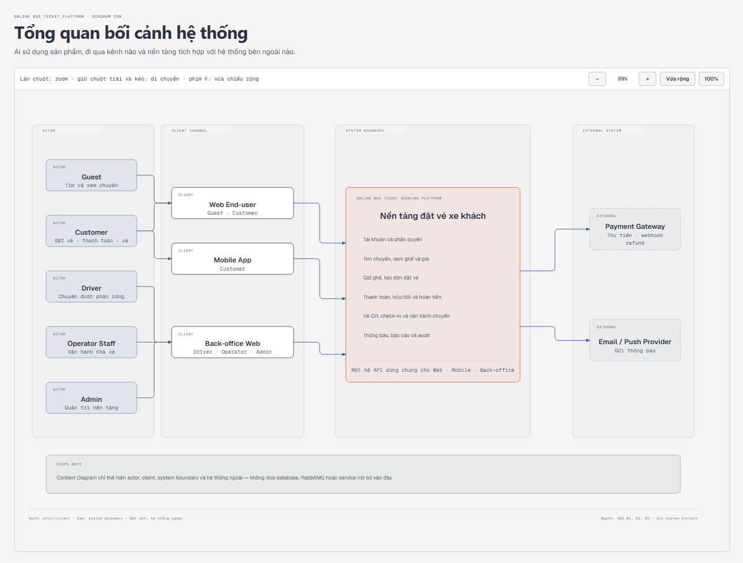
Hình 1. Bối cảnh hệ thống
Mục đích sơ đồ. Tổng hợp mục tiêu tìm kiếm, giữ ghế, tạo booking, thanh toán, quản lý vé và đánh giá.
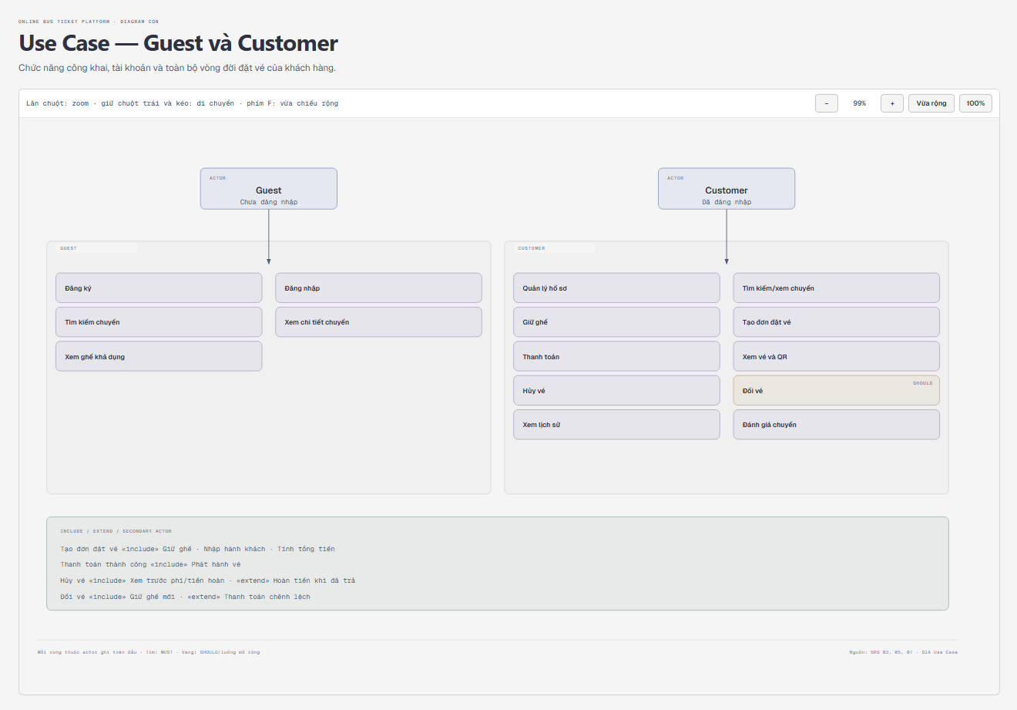
Hình 2. Use Case của Guest và Customer
Mục đích sơ đồ. Mô tả phạm vi Operator Staff và Driver trong quản lý đội xe, chuyến, manifest và check-in.
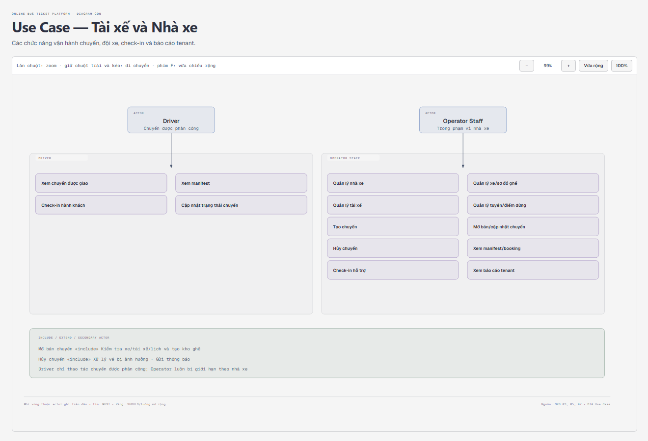
Hình 3. Use Case vận hành nhà xe
Mục đích sơ đồ. Mô tả quyền quản lý tổ chức, tài khoản, nội dung, giao dịch và báo cáo toàn nền tảng.
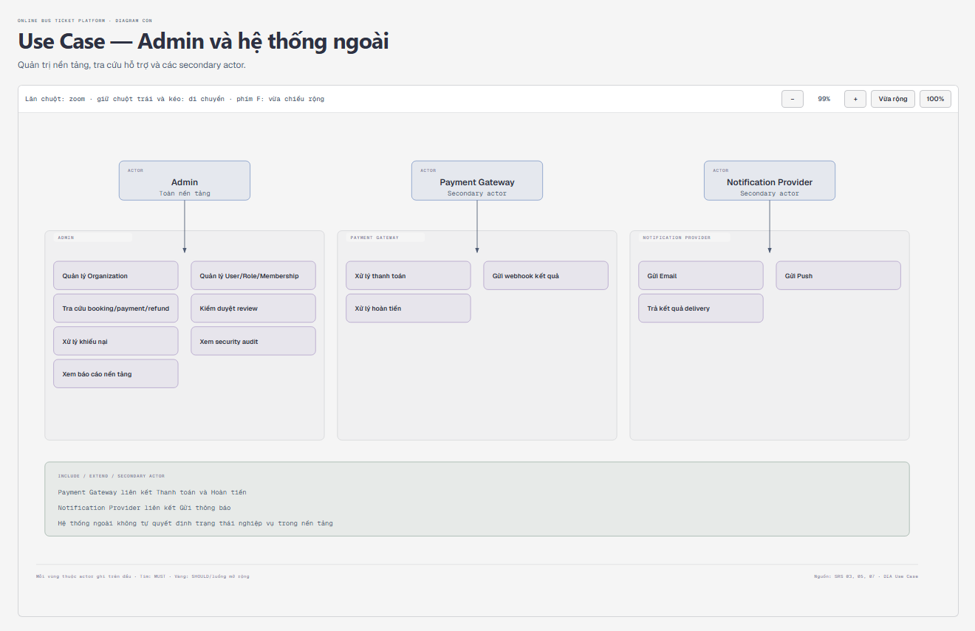
Hình 4. Use Case quản trị nền tảng

QUY TRÌNH VÀ QUY TẮC NGHIỆP VỤ

Quy trình nghiệp vụ tổng quát
Tài liệu này nối phần actor với yêu cầu chi tiết. Mỗi quy trình chỉ mô tả mục tiêu, thứ tự xử lý và điểm quyết định nghiệp vụ; API, transaction và event được trình bày ở các phần kỹ thuật phía sau.

Bản đồ quy trình
Bảng 7. Bản đồ quy trình
ID | Quy trình | Actor chính | Kết quả
BP-01 | Tìm chuyến và đặt vé | Customer | Booking được thanh toán và Ticket được phát hành
BP-02 | Hủy vé và hoàn tiền | Customer | Ticket bị hủy và Refund được xử lý
BP-03 | Đổi vé | Customer | Ticket mới thay thế Ticket cũ an toàn
BP-04 | Tạo và phát hành chuyến | Operator Staff | Trip sẵn sàng để bán
BP-05 | Vận hành chuyến và check-in | Driver, Operator Staff | Hành khách được xác nhận và Trip hoàn tất
BP-06 | Hủy chuyến | Operator Staff, Admin | Vé bị ảnh hưởng được hủy, hoàn tiền và thông báo
BP-07 | Quản lý tài khoản và nhà xe | Admin | User, role và tenant được quản lý có audit

Vòng đời nghiệp vụ chính
Sơ đồ nguồn Mermaid đã được thay bằng hình trực quan đã kiểm tra ở mục sơ đồ liên quan của chương này.
Luồng trên là đường đi chuẩn. Các nhánh lỗi và bù trừ được mô tả trong Ngoại lệ và khả năng phục hồi.

BP-01 — Tìm chuyến và đặt vé

Mục tiêu
Customer tìm được chuyến phù hợp, giữ chính xác các ghế mong muốn, thanh toán và nhận vé mà không xảy ra double-booking.

Tiền điều kiện
- Trip đã được publish và còn bán.
- Customer đã đăng nhập trước bước giữ ghế.
- Booking Service đã có TripSnapshot và TripSeat tương ứng.

Luồng chuẩn
Bảng 8. Luồng chuẩn
Bước | Actor/Hệ thống | Hành động | Kết quả
1 | Guest/Customer | Nhập điểm đi, điểm đến, ngày đi, số khách | Search criteria hợp lệ
2 | Transport Service | Tìm và trả danh sách Trip | Kết quả có giá và availability snapshot
3 | Customer | Chọn Trip và xem sơ đồ ghế | Danh sách TripSeat được hiển thị
4 | Customer | Chọn một hoặc nhiều ghế | Trạng thái SELECTED chỉ tồn tại ở client
5 | Booking Service | Kiểm tra và giữ toàn bộ ghế trong một transaction | SeatHold ACTIVE, TripSeat HELD
6 | Customer | Nhập Passenger và điểm đón/trả | Một Passenger cho mỗi ghế
7 | Booking Service | Tính giá và tạo Booking từ SeatHold | Booking PENDING_PAYMENT
8 | Customer | Chọn phương thức thanh toán | Payment intent được yêu cầu
9 | Payment Gateway | Xử lý giao dịch và gửi webhook | Kết quả thanh toán có chữ ký
10 | Payment Service | Xác minh và ghi nhận payment | Payment SUCCEEDED hoặc trạng thái thất bại
11 | Booking Service | Xác nhận Booking/TripSeat và phát hành Ticket | Booking PAID, TripSeat BOOKED, Ticket ISSUED
12 | Notification Service | Gửi xác nhận | Customer nhận thông tin vé

Điểm quyết định
- Có chuyến phù hợp hay không?
- Tất cả ghế còn AVAILABLE tại thời điểm giữ hay không?
- SeatHold còn hiệu lực khi tạo Booking/thanh toán hay không?
- Webhook có hợp lệ và đúng số tiền hay không?
- Payment đến trễ có còn khả năng xác nhận ghế hay phải compensation?

Hậu điều kiện
- Thành công: Booking PAID, mỗi Passenger có một Ticket và mỗi TripSeat là BOOKED.
- Không thành công: không có hai Ticket còn hiệu lực cho cùng TripSeat; payment đã thu nhưng không thể cấp vé phải được hoàn hoặc đưa vào xử lý thủ công.

BP-02 — Hủy vé và hoàn tiền
Bảng 9. BP-02 — Hủy vé và hoàn tiền
Bước | Actor/Hệ thống | Hành động | Kết quả
1 | Customer | Chọn Booking/Ticket muốn hủy | Yêu cầu preview
2 | Booking Service | Kiểm tra ownership, trạng thái, giờ đi và policy snapshot | Kết luận đủ/không đủ điều kiện
3 | Booking Service | Tính phí và số tiền hoàn | Cancellation preview
4 | Customer | Xác nhận hủy | Command có idempotency key
5 | Booking Service | Hủy Ticket và cập nhật ghế nếu còn bán được | Ticket CANCELLED
6 | Payment Service | Xử lý Refund | Refund PROCESSING/SUCCEEDED/FAILED
7 | Notification Service | Thông báo kết quả | Customer nhận trạng thái cuối

Hủy quyền sử dụng vé và hoàn tiền là hai trạng thái khác nhau. Refund lỗi không được tự động khôi phục Ticket đã hủy.

BP-03 — Đổi vé
- Customer chọn Ticket hiện tại và chuyến/ghế mới.
- Booking Service kiểm tra policy đổi vé.
- Hệ thống tạo SeatHold cho ghế mới trước khi tác động vé cũ.
- Hệ thống tính phí đổi và chênh lệch giá.
- Customer thanh toán thêm hoặc nhận refund phần chênh nếu cần.
- Sau khi điều kiện tài chính hoàn tất, Ticket mới được phát hành và Ticket cũ bị hủy.
- Nếu bất kỳ bước nào thất bại trước commit cuối, ghế mới được giải phóng và Ticket cũ giữ nguyên.
Đây là quy trình SHOULD; khi chưa triển khai phải ẩn khỏi client và API public.

BP-04 — Tạo và phát hành chuyến
Bảng 10. BP-04 — Tạo và phát hành chuyến
Bước | Actor/Hệ thống | Hành động | Kết quả
1 | Operator Scheduler | Chọn route, bus, driver, lịch, giá và policy | Trip draft
2 | Transport Service | Kiểm tra dữ liệu và tenant | Draft hợp lệ
3 | Transport Service | Kiểm tra trùng lịch bus/driver và license | Không có xung đột
4 | Operator Scheduler | Xác nhận publish | Trip SCHEDULED
5 | Transport Service | Phát TripPublished | Snapshot được công bố
6 | Booking Service | Tạo TripSnapshot và TripSeat | Inventory sẵn sàng
7 | Search/read model | Đánh dấu Trip sellable | Người dùng có thể tìm và đặt

Trip chỉ được hiển thị để bán sau khi seat inventory đã được tạo thành công.

BP-05 — Vận hành chuyến và check-in
- Driver xem các Trip được phân công.
- Driver/Operator mở manifest tối thiểu của Trip.
- Hành khách xuất trình QR hoặc mã vé.
- Booking Service xác minh Ticket, Trip, trạng thái và quyền actor.
- Ticket hợp lệ chuyển ISSUED → CHECKED_IN; scan lặp trả kết quả đã check-in.
- Driver cập nhật Trip theo BOARDING → DEPARTED → IN_TRANSIT → ARRIVED.
- Trip chuyển COMPLETED; Ticket đã check-in chuyển USED.

BP-06 — Hủy chuyến
- Operator có quyền chọn Trip và nhập lý do hủy.
- Transport Service kiểm tra quy tắc chuyển trạng thái và chuyển Trip sang CANCELLED theo cơ chế idempotent.
- TripCancelled được phát qua outbox.
- Booking Service xác định Booking/Ticket bị ảnh hưởng và hủy quyền sử dụng.
- Refund được tạo cho các khoản đã thanh toán theo chính sách hủy bởi nhà xe.
- Notification Service thông báo Customer; Reporting cập nhật read model.
- Operations theo dõi các refund thất bại hoặc event trong DLQ.

BP-07 — Quản lý tài khoản và nhà xe
- Admin tạo hoặc phê duyệt Operator Organization.
- Admin thêm User vào Organization với role phù hợp.
- Identity Service phát token chứa user identity và tenant scope.
- Mỗi service tự kiểm tra role, permission và organizationId khi xử lý request.
- Thay đổi role, membership hoặc trạng thái tài khoản được audit và có thể thu hồi phiên.

Liên kết sang đặc tả chi tiết
Bảng 11. Liên kết sang đặc tả chi tiết
Quy trình | Yêu cầu chức năng | Quy tắc nghiệp vụ | Use Case
BP-01 | FR-SEARCH, FR-BOOK, FR-PAY, FR-TICKET | BR-SEAT, BR-BOOK, BR-PAY | UC-SEARCH-01, UC-BOOK-01, UC-PAY-01
BP-02 | FR-BOOK-009, FR-PAY-008 | BR-CANCEL, BR-PAY | UC-CANCEL-01
BP-03 | FR-BOOK-010 | BR-CANCEL-006..007 | UC-CHANGE-01
BP-04 | FR-OPS-004..006 | BR-TRIP-001..002 | UC-OPS-01
BP-05 | FR-OPS-007/010, FR-TICKET | BR-TRIP, BR-TICKET | UC-DRIVER-01
BP-06 | FR-OPS-008 | BR-CANCEL-008, BR-TRIP-004..006 | UC-TRIP-01
BP-07 | FR-IAM-008..009, FR-ADMIN-001 | BR-TENANT, AUTHZ | UC-ADMIN-01

Quy tắc nghiệp vụ

Ghế và SeatHold
Bảng 12. Ghế và SeatHold
ID | Quy tắc
BR-SEAT-001 | Một ghế vật lý có thể được bán ở nhiều chuyến khác nhau; tính duy nhất áp dụng trên (tripId, seatId).
BR-SEAT-002 | SELECTED là trạng thái cục bộ ở client, không được lưu làm trạng thái TripSeat.
BR-SEAT-003 | TripSeat chỉ có AVAILABLE, HELD, BOOKED, DISABLED.
BR-SEAT-004 | Một TripSeat chỉ có tối đa một SeatHold ACTIVE hoặc một Ticket còn hiệu lực.
BR-SEAT-005 | Khi giữ nhiều ghế, hệ thống phải giữ được toàn bộ hoặc không giữ ghế nào; không được giữ thành công một phần.
BR-SEAT-006 | SeatHold mặc định hết hạn sau 10 phút; thời hạn chính xác trả về bằng expiresAt.
BR-SEAT-007 | Customer chỉ có một active hold cho cùng TripSeat; request lặp cùng idempotency key trả cùng kết quả.
BR-SEAT-008 | Ghế hết hạn được giải phóng bằng job và cũng phải được kiểm tra lazy trong request kế tiếp.
BR-SEAT-009 | Redis có thể hỗ trợ TTL nhưng Booking DB constraint/transaction là nguồn đảm bảo không double-book.
BR-SEAT-010 | Sau khi Trip đã publish, sơ đồ ghế cho chuyến là snapshot; thay đổi Bus template không tự đổi TripSeat.

Booking và giá
Bảng 13. Booking và giá
ID | Quy tắc
BR-BOOK-001 | Chỉ Customer đã đăng nhập mới được tạo hold và booking.
BR-BOOK-002 | Một SeatHold chỉ được consume bởi tối đa một Booking.
BR-BOOK-003 | Mỗi ghế trong Booking phải có đúng một Passenger và sau thanh toán có đúng một Ticket.
BR-BOOK-004 | Giá được tính tại server từ fare snapshot, fee và promotion; số tiền client gửi chỉ mang tính tham khảo.
BR-BOOK-005 | Booking lưu subtotal, discount, fee, total, currency và phiên bản policy tại thời điểm xác nhận.
BR-BOOK-006 | Tiền VND lưu bằng số nguyên đồng hoặc decimal chính xác, không dùng float/double.
BR-BOOK-007 | Booking PENDING_PAYMENT hết hạn mà chưa có payment hợp lệ chuyển EXPIRED.
BR-BOOK-008 | Booking PAID không được sửa Passenger/TripSeat trực tiếp; thay đổi phải qua use case đổi vé.
BR-BOOK-009 | Customer không được đặt Trip đã DEPARTED hoặc trạng thái sau đó.
BR-BOOK-010 | Thao tác tạo booking phải nhận Idempotency-Key; cùng key và payload trả cùng booking, payload khác trả conflict.

Payment và Refund
Bảng 14. Payment và Refund
ID | Quy tắc
BR-PAY-001 | Chỉ Payment Service giao tiếp với Payment Gateway và sở hữu trạng thái payment/refund.
BR-PAY-002 | Booking chỉ chuyển PAID sau PaymentSucceeded đã được xác minh.
BR-PAY-003 | Provider transaction ID phải duy nhất; webhook lặp là no-op sau lần xử lý đầu.
BR-PAY-004 | Webhook amount và currency phải khớp payment intent; không khớp chuyển sang review, không phát PaymentSucceeded.
BR-PAY-005 | Callback không có chữ ký hợp lệ bị từ chối và ghi security log đã loại bỏ dữ liệu nhạy cảm.
BR-PAY-006 | Payment thành công trễ không được chiếm ghế đã bán; hệ thống tạo compensation refund/manual case.
BR-PAY-007 | Tổng refund thành công không vượt payment amount thành công.
BR-PAY-008 | Refund phải có reason, actor/request source và idempotency key.
BR-PAY-009 | Không lưu PAN, CVV hoặc dữ liệu thẻ nhạy cảm; chỉ lưu token/mã tham chiếu provider cần thiết.
BR-PAY-010 | Client redirect không phải bằng chứng thanh toán; webhook/reconciliation mới là nguồn xác nhận.

Hủy và đổi vé
Bảng 15. Hủy và đổi vé
ID | Quy tắc
BR-CANCEL-001 | Policy hủy/đổi do Operator cấu hình và được snapshot vào Booking/Ticket.
BR-CANCEL-002 | Hệ thống hiển thị phí và số tiền hoàn trước bước xác nhận cuối.
BR-CANCEL-003 | Vé đã CHECKED_IN, USED, CANCELLED hoặc REFUNDED không được customer hủy.
BR-CANCEL-004 | Customer không được hủy sau giờ khởi hành; Operator/Admin chỉ can thiệp bằng workflow có audit.
BR-CANCEL-005 | Ghế chỉ trở về AVAILABLE khi việc hủy có hiệu lực và Trip vẫn cho phép bán.
BR-CANCEL-006 | Đổi vé phải giữ được ghế mới trước khi hủy quyền trên ghế cũ.
BR-CANCEL-007 | Nếu đổi vé thất bại giữa chừng, hệ thống phải giữ nguyên vé cũ hoặc chạy compensation rõ ràng.
BR-CANCEL-008 | Trip bị nhà xe hủy tạo refund theo chính sách hủy bởi nhà xe, không áp dụng phí hủy của Customer.

Trip và vận hành
Bảng 16. Trip và vận hành
ID | Quy tắc
BR-TRIP-001 | Chỉ Trip SCHEDULED đã đủ route, bus, driver, schedule, fare và seat snapshot mới được publish để bán.
BR-TRIP-002 | Cùng một bus hoặc driver không được có assignment có thời gian chồng lấn, gồm buffer cấu hình.
BR-TRIP-003 | Driver chỉ cập nhật Trip được phân công và chỉ theo chuyển trạng thái được phép.
BR-TRIP-004 | Trip có booking/ticket không được hard delete; chỉ được cancel.
BR-TRIP-005 | Thay đổi giờ/điểm đón/trả sau khi đã bán vé phải phát event và thông báo khách bị ảnh hưởng.
BR-TRIP-006 | Trip cancellation phải idempotent và phát đúng một logical cancellation event.

Ticket, check-in và review
Bảng 17. Ticket, check-in và review
ID | Quy tắc
BR-TICKET-001 | Mỗi Ticket có mã công khai không tuần tự dễ đoán và QR token có chữ ký hoặc ngẫu nhiên đủ mạnh.
BR-TICKET-002 | Check-in chỉ hợp lệ cho đúng Trip và Ticket có trạng thái ISSUED.
BR-TICKET-003 | Scan lặp cùng Ticket trả kết quả “đã check-in” và không tạo check-in thứ hai.
BR-TICKET-004 | Ticket chuyển USED khi Trip hoàn thành nếu đã check-in; quy tắc no-show được báo cáo riêng.
BR-REVIEW-001 | Một Ticket USED được tạo tối đa một Review bởi Customer sở hữu ticket.
BR-REVIEW-002 | Ẩn review không xóa lịch sử; phải lưu moderator, reason và timestamp.

Tenant, dữ liệu và audit
Bảng 18. Tenant, dữ liệu và audit
ID | Quy tắc
BR-TENANT-001 | Dữ liệu Operator phải có organizationId hoặc nguồn ownership tương đương.
BR-TENANT-002 | Operator Staff không được truyền organization tùy ý để vượt tenant; server lấy scope từ identity context.
BR-DATA-001 | ID nghiệp vụ dùng UUID/ULID hoặc định dạng không xung đột giữa service.
BR-DATA-002 | Mọi timestamp lưu UTC và API dùng ISO-8601 có timezone.
BR-DATA-003 | Entity giao dịch có createdAt, updatedAt và version/concurrency token khi cần.
BR-DATA-004 | User/xe/tài xế/tuyến đã được tham chiếu được deactivate hoặc soft delete.
BR-AUDIT-001 | Thay đổi role, tenant membership, trip, giá/policy, booking override, payment/refund và check-in phải có audit.
BR-AUDIT-002 | Audit record là append-only đối với actor thông thường.

Sơ đồ minh họa và đặc tả trực quan
Các sơ đồ dưới đây là bản diễn giải trực quan của yêu cầu có ID. Khi có mâu thuẫn, yêu cầu văn bản, Business Rule và Acceptance Criteria là nguồn quyết định.
Mục đích sơ đồ. Diễn giải các bước và nhánh quyết định từ tìm chuyến đến phát hành vé hoặc phục hồi khi giao dịch thất bại.
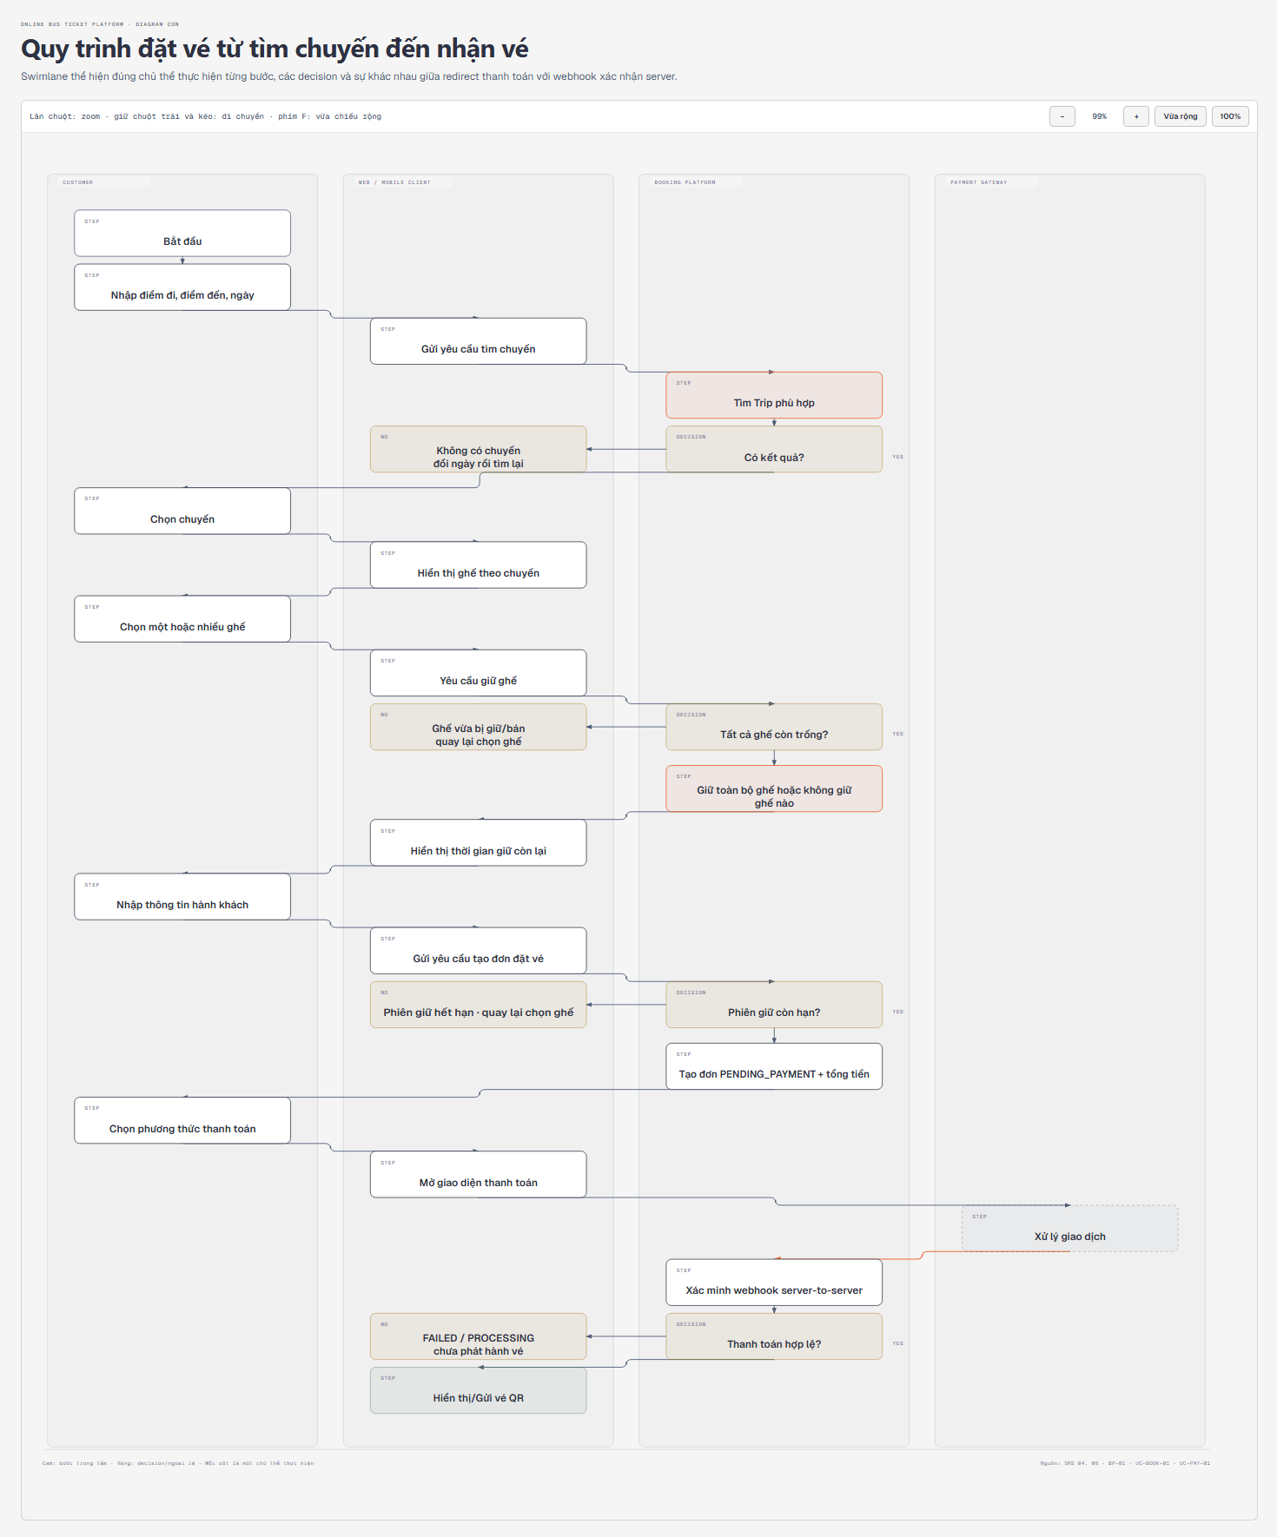
Hình 5. Activity Diagram quy trình đặt vé

ĐẶC TẢ USE CASE

Danh mục Use Case
Use Case mô tả cách actor tương tác với hệ thống để đạt một mục tiêu nghiệp vụ. Tài liệu này không mô tả chi tiết HTTP, bảng dữ liệu, pod triển khai hoặc thuật toán nội bộ; các nội dung đó được liên kết sang đặc tả kỹ thuật tương ứng.

Cách đọc
- Đọc Actor và phân quyền để hiểu vai trò và phạm vi dữ liệu.
- Đọc Quy trình nghiệp vụ để hiểu bối cảnh đầu-cuối.
- Mở nhóm Use Case cần phân tích trong danh mục bên dưới.
- Đối chiếu Quy tắc nghiệp vụ và Yêu cầu trạng thái khi cần xử lý nhánh lỗi hoặc chuyển trạng thái.

Danh mục
Bảng 19. Danh mục
Nhóm nghiệp vụ | Use Case
Định danh và truy cập | UC-AUTH-01, UC-AUTH-02
Tìm chuyến và đặt vé | UC-SEARCH-01, UC-BOOK-01
Thanh toán, hủy và đổi vé | UC-PAY-01, UC-CANCEL-01, UC-CHANGE-01
Vận hành chuyến | UC-OPS-01, UC-DRIVER-01, UC-TRIP-01
Quản trị và báo cáo | UC-ADMIN-01, UC-REPORT-01

Mẫu trình bày bắt buộc
Mỗi Use Case phải có:
- ID và tên thể hiện mục tiêu nghiệp vụ;
- actor chính và actor phụ nếu có;
- sự kiện kích hoạt;
- tiền điều kiện;
- hậu điều kiện thành công và trạng thái khi thất bại;
- luồng chính được đánh số;
- luồng thay thế, ngoại lệ và bù trừ nếu có;
- liên kết tới Business Rule, Functional Requirement và Acceptance Criteria trong ma trận truy vết.

Use Case: Định danh và truy cập

UC-AUTH-01 — Đăng ký và kích hoạt tài khoản
Bảng 20. UC-AUTH-01 — Đăng ký và kích hoạt tài khoản
Thuộc tính | Nội dung
Mục tiêu | Tạo tài khoản khách hàng đã được xác minh
Actor chính | Guest
Actor phụ | Notification Provider
Kích hoạt | Guest chọn đăng ký tài khoản
Service chịu trách nhiệm | Identity Service
Tiền điều kiện | Email hoặc số điện thoại chưa thuộc tài khoản đang hoạt động
Hậu điều kiện thành công | User được tạo và kích hoạt sau khi xác minh
Hậu điều kiện thất bại | Không có tài khoản hoạt động được tạo; dữ liệu chờ xác minh có thể được giữ theo chính sách

Luồng chính
- Guest nhập họ tên, email, số điện thoại và mật khẩu.
- Identity Service kiểm tra dữ liệu, tính duy nhất và chính sách mật khẩu.
- Service tạo user ở trạng thái chờ xác minh và yêu cầu gửi OTP hoặc liên kết xác minh.
- Guest gửi mã xác minh còn hiệu lực.
- Service kích hoạt tài khoản và ghi audit.

Luồng thay thế và ngoại lệ
- Dữ liệu trùng hoặc không hợp lệ: hệ thống từ chối và trả lỗi tại trường tương ứng.
- OTP sai hoặc hết hạn: hệ thống không kích hoạt tài khoản; Guest có thể yêu cầu gửi lại trong giới hạn tần suất.
- Notification Provider lỗi: user vẫn ở trạng thái chờ và có thể yêu cầu gửi lại.

UC-AUTH-02 — Đăng nhập
Bảng 21. UC-AUTH-02 — Đăng nhập
Thuộc tính | Nội dung
Mục tiêu | Tạo phiên truy cập đúng vai trò và phạm vi dữ liệu
Actor chính | Customer, Driver, Operator Staff, Admin
Kích hoạt | User gửi thông tin đăng nhập
Service chịu trách nhiệm | Identity Service
Tiền điều kiện | Tài khoản tồn tại; phương thức đăng nhập được hỗ trợ
Hậu điều kiện thành công | Access token và refresh token hợp lệ được cấp
Hậu điều kiện thất bại | Không tạo phiên mới; lần đăng nhập thất bại được ghi nhận khi cần

Luồng chính
- User gửi định danh và mật khẩu.
- Service kiểm tra giới hạn tần suất, thông tin xác thực, trạng thái user và membership.
- Service phát hành token chứa subject, role và tenant scope phù hợp.
- Client điều hướng đến giao diện theo role.

Luồng thay thế và ngoại lệ
- Thông tin xác thực sai: hệ thống trả thông báo chung và tăng bộ đếm thất bại.
- Tài khoản bị khóa hoặc chưa xác minh: hệ thống từ chối với mã lỗi phù hợp.
- Vượt ngưỡng đăng nhập sai: hệ thống khóa tạm và ghi security audit.

Use Case: Tìm chuyến và đặt vé

UC-SEARCH-01 — Tìm và xem chuyến
Bảng 22. UC-SEARCH-01 — Tìm và xem chuyến
Thuộc tính | Nội dung
Mục tiêu | Tìm chuyến phù hợp và xem tình trạng ghế trước khi đặt
Actor chính | Guest, Customer
Kích hoạt | Người dùng nhập tiêu chí tìm kiếm
Service chịu trách nhiệm | Transport Service, Booking read model
Tiền điều kiện | Dữ liệu tuyến và chuyến đã được công bố
Hậu điều kiện thành công | Danh sách chuyến hoặc chi tiết chuyến được hiển thị
Hậu điều kiện thất bại | Không làm thay đổi dữ liệu nghiệp vụ

Luồng chính
- Người dùng chọn điểm đi, điểm đến, ngày và số hành khách.
- API Gateway kiểm tra định dạng và chuyển yêu cầu đến Transport Service.
- Service trả chuyến phù hợp, chính sách, giá cơ bản và bản chụp tình trạng ghế.
- Người dùng lọc, sắp xếp hoặc chuyển trang kết quả.
- Người dùng mở chi tiết chuyến và xem sơ đồ ghế.

Luồng thay thế và ngoại lệ
- Không có chuyến: hệ thống trả danh sách rỗng và có thể gợi ý đổi ngày; đây không phải lỗi hệ thống.
- Ngày trong quá khứ hoặc điểm đi trùng điểm đến: hệ thống trả lỗi dữ liệu đầu vào.
- Dữ liệu tình trạng ghế đã cũ: giao diện vẫn có thể hiển thị, nhưng yêu cầu giữ ghế phải kiểm tra lại dữ liệu hiện thời.

UC-BOOK-01 — Giữ ghế và tạo booking
Bảng 23. UC-BOOK-01 — Giữ ghế và tạo booking
Thuộc tính | Nội dung
Mục tiêu | Giữ toàn bộ ghế đã chọn và tạo booking chờ thanh toán
Actor chính | Customer
Kích hoạt | Customer xác nhận các ghế đã chọn
Service chịu trách nhiệm | Booking Service
Tiền điều kiện | Customer đã đăng nhập; Trip còn mở bán; các ghế đang hiển thị là khả dụng
Hậu điều kiện thành công | Booking ở trạng thái PENDING_PAYMENT; toàn bộ TripSeat ở trạng thái HELD đến expiresAt
Hậu điều kiện thất bại | Không ghế nào trong yêu cầu được giữ và không booking mới nào được tạo

Luồng chính
- Customer chọn một hoặc nhiều ghế trên giao diện.
- Client gửi yêu cầu giữ ghế kèm Idempotency-Key.
- Booking Service khóa và kiểm tra toàn bộ TripSeat trong cùng một transaction.
- Service tạo SeatHold cho toàn bộ ghế, chụp giá tại thời điểm giữ và trả thời hạn giữ.
- Customer nhập một Passenger cho mỗi ghế và chọn điểm đón, điểm trả.
- Client gửi yêu cầu tạo booking với holdToken và idempotency key.
- Service kiểm tra hold còn hiệu lực, tính lại tổng tiền và tạo Booking.
- Service trả booking summary và thời hạn thanh toán.

Luồng thay thế và ngoại lệ
- Một ghế không còn khả dụng: hệ thống rollback toàn bộ, trả SEAT_UNAVAILABLE và danh sách ghế lỗi.
- Hold hết hạn: hệ thống trả SEAT_HOLD_EXPIRED và không tạo booking.
- Số Passenger không khớp số ghế: hệ thống trả lỗi dữ liệu đầu vào.
- Yêu cầu lặp cùng idempotency key: hệ thống trả lại cùng SeatHold hoặc Booking, không tạo bản ghi mới.
Nguyên tắc “tất cả hoặc không ghế nào” có nghĩa là hệ thống phải giữ được toàn bộ ghế trong một yêu cầu; nếu một ghế không còn khả dụng thì không ghế nào trong yêu cầu được giữ.

Use Case: Thanh toán, hủy và đổi vé

UC-PAY-01 — Thanh toán booking
Bảng 24. UC-PAY-01 — Thanh toán booking
Thuộc tính | Nội dung
Mục tiêu | Xác nhận thanh toán và phát hành vé đúng một lần
Actor chính | Customer
Actor phụ | Payment Gateway
Kích hoạt | Customer chọn phương thức thanh toán cho booking
Service chịu trách nhiệm | Payment Service, Booking Service
Tiền điều kiện | Booking ở trạng thái PENDING_PAYMENT và chưa hết hạn
Hậu điều kiện thành công | Payment SUCCEEDED, Booking PAID, TripSeat BOOKED, Ticket ISSUED
Hậu điều kiện thất bại | Không phát hành vé; giao dịch được giữ ở trạng thái phù hợp để retry, bù trừ hoặc đối soát

Luồng chính
- Customer chọn phương thức và yêu cầu tạo payment intent.
- Payment Service nhận booking payment snapshot đã ký nội bộ và tạo Payment.
- Customer hoàn tất thanh toán tại Payment Gateway.
- Payment Gateway gửi webhook có chữ ký.
- Payment Service xác minh và lưu kết quả theo cơ chế idempotent.
- Payment Service phát sự kiện PaymentSucceeded.
- Booking Service nhận event, xác nhận ghế và booking trong một transaction, sau đó tạo Ticket.
- Notification Service gửi xác nhận; client truy vấn và hiển thị trạng thái cuối.

Luồng thay thế và ngoại lệ
- Customer quay lại ứng dụng trước khi webhook đến: giao diện hiển thị PROCESSING và polling có giới hạn.
- Webhook lặp: hệ thống trả thành công nhưng không xử lý nghiệp vụ lần nữa.
- Số tiền hoặc chữ ký sai: hệ thống không xác nhận thanh toán và ghi security/operations event.
- Hold đã hết hạn và ghế không còn: hệ thống tạo yêu cầu hoàn tiền hoặc chuyển đối soát thủ công; tuyệt đối không bán trùng ghế.

UC-CANCEL-01 — Hủy vé và hoàn tiền
Bảng 25. UC-CANCEL-01 — Hủy vé và hoàn tiền
Thuộc tính | Nội dung
Mục tiêu | Hủy quyền sử dụng vé và hoàn đúng số tiền theo chính sách
Actor chính | Customer
Actor phụ | Payment Gateway
Kích hoạt | Customer yêu cầu hủy một hoặc nhiều Ticket
Service chịu trách nhiệm | Booking Service, Payment Service
Tiền điều kiện | Customer sở hữu Ticket; Ticket và Trip còn đủ điều kiện hủy
Hậu điều kiện thành công | Ticket bị hủy; Refund được tạo khi có số tiền phải hoàn; ghế được mở lại nếu còn bán được
Hậu điều kiện thất bại | Vé giữ nguyên trạng thái hoặc được ghi nhận chờ xử lý nếu provider đã nhận yêu cầu

Luồng chính
- Customer chọn các Ticket muốn hủy.
- Booking Service kiểm tra ownership, trạng thái, giờ khởi hành và policy snapshot.
- Service trả preview gồm phí hủy và số tiền hoàn.
- Customer xác nhận bằng idempotency key.
- Booking Service hủy quyền sử dụng vé, cập nhật ghế nếu còn bán được và phát RefundRequested.
- Payment Service thực hiện refund và phát kết quả.
- Booking Service và Notification Service cập nhật trạng thái, sau đó thông báo Customer.

Luồng thay thế và ngoại lệ
- Không đủ điều kiện: hệ thống không thay đổi dữ liệu và trả lý do.
- Payment Gateway lỗi: Ticket giữ trạng thái hủy; Refund ở FAILED hoặc PROCESSING để retry hay xử lý thủ công.
- Yêu cầu lặp: hệ thống trả cùng Refund và không hoàn tiền hai lần.

UC-CHANGE-01 — Đổi vé
Bảng 26. UC-CHANGE-01 — Đổi vé
Thuộc tính | Nội dung
Mục tiêu | Chuyển hành khách sang chuyến hoặc ghế mới mà không làm mất vé cũ khi quy trình thất bại
Actor chính | Customer
Kích hoạt | Customer chọn đổi một Ticket còn hiệu lực
Mức ưu tiên | SHOULD
Service chịu trách nhiệm | Booking Service, Payment Service
Tiền điều kiện | Ticket đủ điều kiện đổi; chuyến hoặc ghế mới còn khả dụng
Hậu điều kiện thành công | Ticket mới được phát hành và Ticket cũ bị hủy; chênh lệch tài chính đã được xử lý
Hậu điều kiện thất bại | Hold mới được giải phóng và Ticket cũ tiếp tục có hiệu lực, trừ trường hợp đã chuyển sang quy trình bù trừ được audit

Luồng chính
- Customer chọn Ticket và chuyến hoặc ghế mới.
- Booking Service kiểm tra policy và tạo hold cho ghế mới.
- Service tính phí đổi và chênh lệch.
- Customer xác nhận; hệ thống thu thêm hoặc hoàn phần chênh lệch khi cần.
- Khi phần tài chính thành công, hệ thống phát hành Ticket mới và hủy Ticket cũ bằng transaction hoặc saga.

Bù trừ
Nếu không hoàn thành đổi vé, hệ thống giải phóng hold mới và giữ nguyên Ticket cũ, trừ khi đã có quyết định bù trừ được ghi audit.

Use Case: Vận hành chuyến

UC-OPS-01 — Tạo và phát hành chuyến
Bảng 27. UC-OPS-01 — Tạo và phát hành chuyến
Thuộc tính | Nội dung
Mục tiêu | Công bố một chuyến hợp lệ và sẵn sàng mở bán
Actor chính | Operator Scheduler
Kích hoạt | Staff xác nhận phát hành Trip nháp
Service chịu trách nhiệm | Transport Service, Booking Service
Tiền điều kiện | Route, Bus, Driver, lịch chạy, giá và chính sách hợp lệ trong tenant
Hậu điều kiện thành công | Trip SCHEDULED; kho ghế của Booking Service sẵn sàng trước khi chuyến được đánh dấu có thể bán
Hậu điều kiện thất bại | Trip không được mở bán

Luồng chính
- Staff tạo draft Trip, chọn Route, Bus, Driver, thời gian, fare và policy.
- Transport Service kiểm tra tenant, dữ liệu bắt buộc, license và xung đột lịch.
- Staff xác nhận phát hành.
- Transport Service chuyển Trip sang SCHEDULED và phát TripPublished chứa snapshot cần thiết.
- Booking Service tạo TripSnapshot và TripSeat.
- Khi projection sẵn sàng, chuyến xuất hiện trong tìm kiếm.

Luồng thay thế và ngoại lệ
- Xe hoặc tài xế trùng lịch hay không còn active: hệ thống từ chối phát hành.
- Booking Service chưa tạo được snapshot: event được retry; Trip chưa được đánh dấu có thể bán cho đến khi đồng bộ thành công.

UC-DRIVER-01 — Check-in hành khách
Bảng 28. UC-DRIVER-01 — Check-in hành khách
Thuộc tính | Nội dung
Mục tiêu | Xác nhận một Ticket hợp lệ đã lên đúng chuyến
Actor chính | Driver, Operator Operations
Kích hoạt | Actor quét QR hoặc nhập mã vé
Service chịu trách nhiệm | Booking Service
Tiền điều kiện | Actor được phân công hoặc có quyền vận hành Trip
Hậu điều kiện thành công | Ticket chuyển từ ISSUED sang CHECKED_IN; thao tác được audit
Hậu điều kiện thất bại | Ticket giữ nguyên trạng thái

Luồng chính
- Actor mở Trip được phân công hoặc thuộc phạm vi được phép.
- Actor quét QR hoặc nhập mã vé.
- Service kiểm tra quyền, Trip và trạng thái Ticket.
- Service chuyển Ticket từ ISSUED sang CHECKED_IN và ghi audit.
- Giao diện hiển thị thông tin hành khách và ghế tối thiểu cần thiết.

Luồng thay thế và ngoại lệ
- Sai chuyến, vé đã hủy/hoàn tiền hoặc QR không hợp lệ: hệ thống từ chối và hiển thị lý do.
- Quét lặp: hệ thống trả trạng thái đã check-in và thời điểm thực hiện trước đó.

UC-TRIP-01 — Hủy chuyến có vé đã bán
Bảng 29. UC-TRIP-01 — Hủy chuyến có vé đã bán
Thuộc tính | Nội dung
Mục tiêu | Dừng chuyến, vô hiệu hóa vé liên quan và khởi tạo hoàn tiền an toàn
Actor chính | Operator Operations, Admin
Actor phụ | Payment Gateway, Notification Provider
Kích hoạt | Actor xác nhận hủy Trip và cung cấp lý do
Service chịu trách nhiệm | Transport, Booking, Payment, Notification
Tiền điều kiện | Actor có quyền trên Trip; Trip chưa hoàn thành hoặc đã hủy
Hậu điều kiện thành công | Trip CANCELLED; Ticket bị ảnh hưởng không còn sử dụng được; Refund được tạo theo chính sách
Hậu điều kiện thất bại | Không hủy một phần âm thầm; lỗi được retry hoặc chuyển xử lý thủ công có audit

Luồng chính
- Actor nhập lý do và xác nhận hủy Trip.
- Transport Service kiểm tra quyền và chuyển Trip sang CANCELLED theo cơ chế idempotent.
- Transport Service phát TripCancelled.
- Booking Service hủy các Ticket hoặc Booking bị ảnh hưởng và phát RefundRequested cho khoản đủ điều kiện.
- Payment Service xử lý Refund.
- Notification Service thông báo Customer; Reporting Service cập nhật projection.

Use Case: Quản trị và báo cáo

UC-ADMIN-01 — Quản lý user và tenant
Bảng 30. UC-ADMIN-01 — Quản lý user và tenant
Thuộc tính | Nội dung
Mục tiêu | Quản lý tài khoản, tổ chức và quyền truy cập có kiểm soát
Actor chính | Platform Admin
Kích hoạt | Admin chọn một user hoặc organization để quản lý
Service chịu trách nhiệm | Identity Service
Tiền điều kiện | Admin đã xác thực và có quyền cao hơn thao tác được yêu cầu
Hậu điều kiện thành công | Role, membership hoặc trạng thái được cập nhật; phiên bị thu hồi khi cần; thay đổi được audit
Hậu điều kiện thất bại | Dữ liệu quyền không thay đổi

Luồng chính
- Admin tìm user hoặc organization.
- Admin tạo hoặc thay đổi role, membership hay trạng thái.
- Service kiểm tra quyền cao hơn và chính sách bảo vệ admin cuối cùng.
- Service lưu thay đổi, thu hồi phiên nếu cần và ghi audit.

Luồng thay thế và ngoại lệ
- Admin không đủ quyền: hệ thống từ chối và ghi security audit khi phù hợp.
- Thao tác loại bỏ admin cuối cùng: hệ thống từ chối theo chính sách.
- User hoặc organization không tồn tại/không còn active: hệ thống không cập nhật và trả lý do.

UC-REPORT-01 — Xem báo cáo
Bảng 31. UC-REPORT-01 — Xem báo cáo
Thuộc tính | Nội dung
Mục tiêu | Xem chỉ số vận hành và tài chính đúng phạm vi dữ liệu
Actor chính | Admin, Operator Finance
Kích hoạt | Actor chọn khoảng thời gian và bộ lọc báo cáo
Service chịu trách nhiệm | Reporting Service
Tiền điều kiện | Actor có quyền báo cáo; read model đã được khởi tạo
Hậu điều kiện thành công | Báo cáo hoặc yêu cầu export được tạo trong tenant scope
Hậu điều kiện thất bại | Không rò rỉ dữ liệu ngoài tenant; hệ thống thông báo tình trạng dữ liệu nếu projection chậm

Luồng chính
- Actor chọn khoảng thời gian, múi giờ và bộ lọc.
- Reporting Service áp tenant scope và truy vấn read model.
- Service trả gross revenue, net revenue, refund, booking và occupancy kèm định nghĩa metric.
- Actor có thể yêu cầu export CSV bất đồng bộ nếu có quyền.

Luồng thay thế và ngoại lệ
- Khoảng thời gian không hợp lệ: hệ thống từ chối trước khi truy vấn.
- Projection đang chậm: hệ thống hiển thị thời điểm dữ liệu gần nhất, không trình bày như dữ liệu thời gian thực.
- Export lớn: hệ thống tạo job bất đồng bộ và thông báo khi file sẵn sàng.

Sơ đồ minh họa và đặc tả trực quan
Các sơ đồ dưới đây là bản diễn giải trực quan của yêu cầu có ID. Khi có mâu thuẫn, yêu cầu văn bản, Business Rule và Acceptance Criteria là nguồn quyết định.
Mục đích sơ đồ. Phân tách boundary, control và entity khi xác thực, kiểm tra tài khoản và phát hành phiên truy cập.
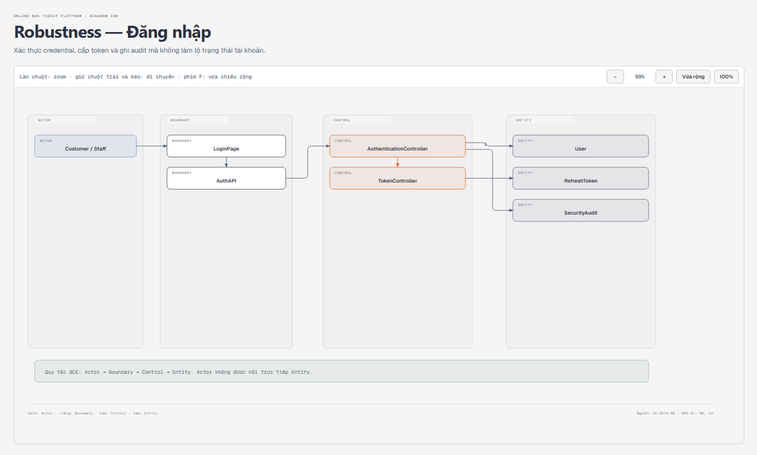
Hình 6. Robustness Diagram đăng nhập
Mục đích sơ đồ. Làm rõ trách nhiệm giữa UI, API/control, SeatHold, Booking, Payment và Ticket.
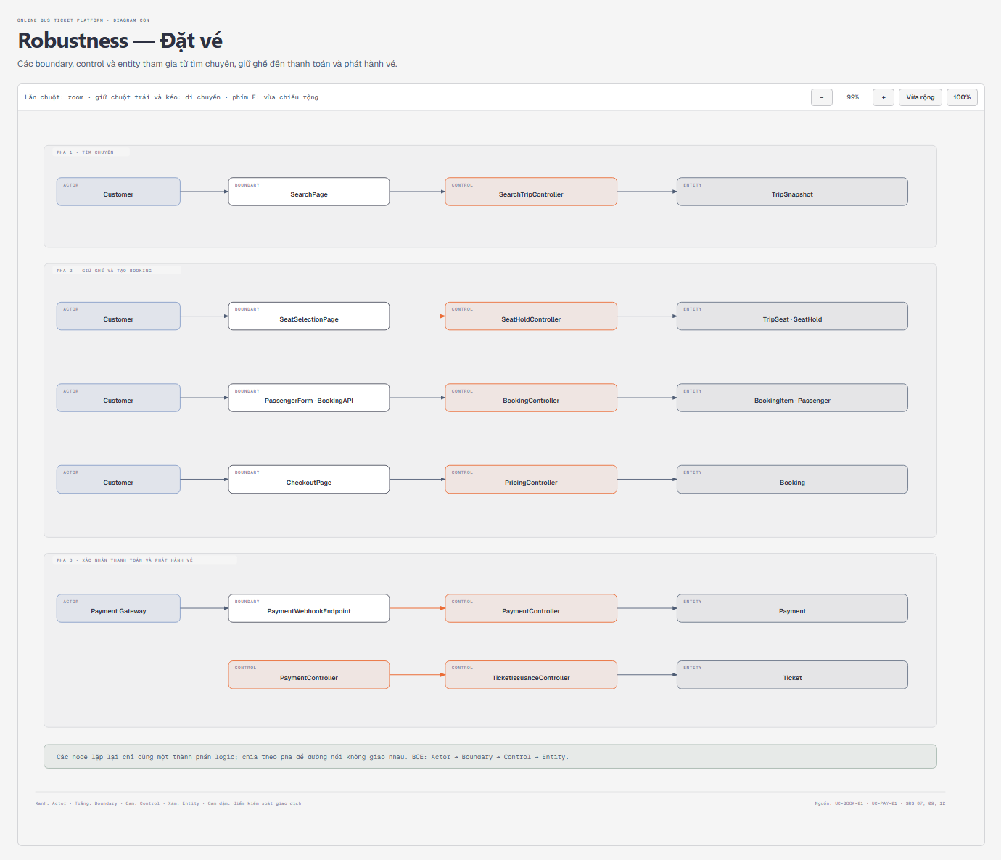
Hình 7. Robustness Diagram đặt vé
Mục đích sơ đồ. Thể hiện preview chính sách, xác nhận hủy, giải phóng ghế và yêu cầu hoàn tiền.
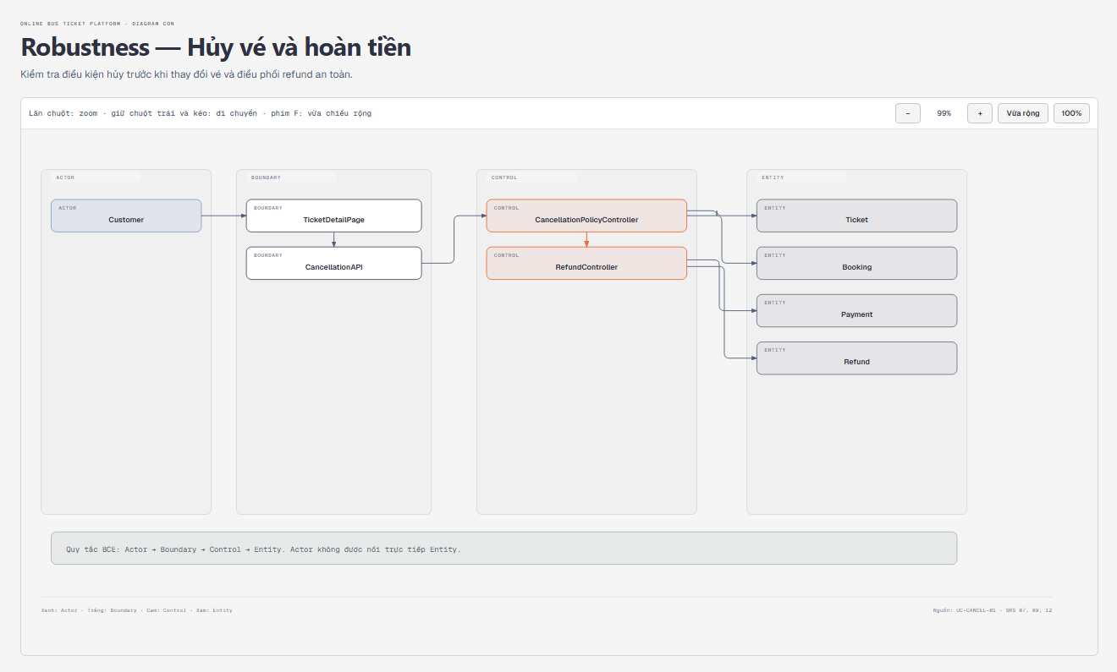
Hình 8. Robustness Diagram hủy vé
Mục đích sơ đồ. Mô tả kiểm tra tenant, cấu hình chuyến, xung đột xe/tài xế và phát hành Trip.
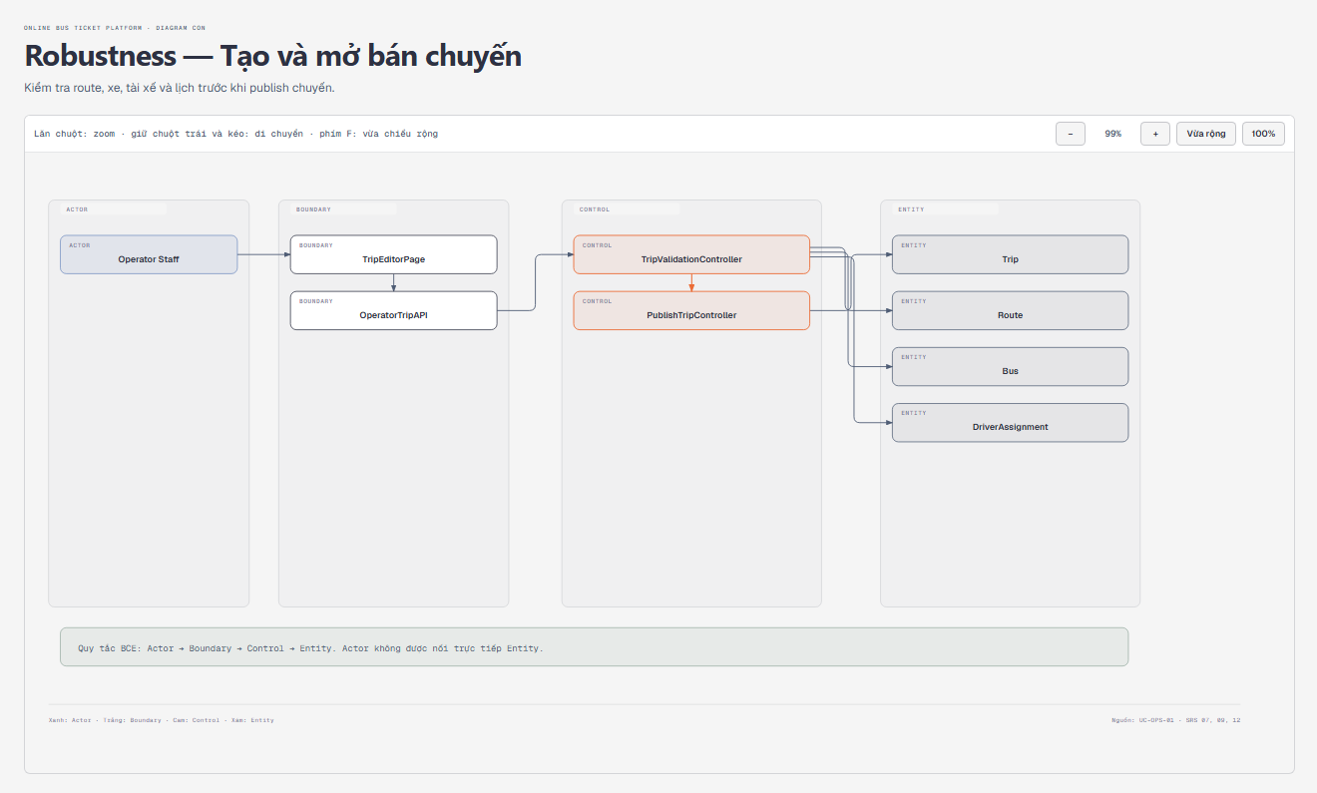
Hình 9. Robustness Diagram tạo chuyến
Mục đích sơ đồ. Mô tả quét mã vé, xác minh quyền/chuyến và chuyển trạng thái Ticket an toàn.
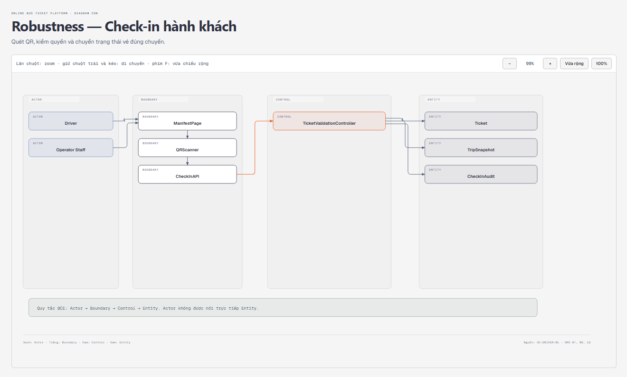
Hình 10. Robustness Diagram check-in
Mục đích sơ đồ. Làm rõ tác động dây chuyền đến booking, ticket, refund, notification và reporting.
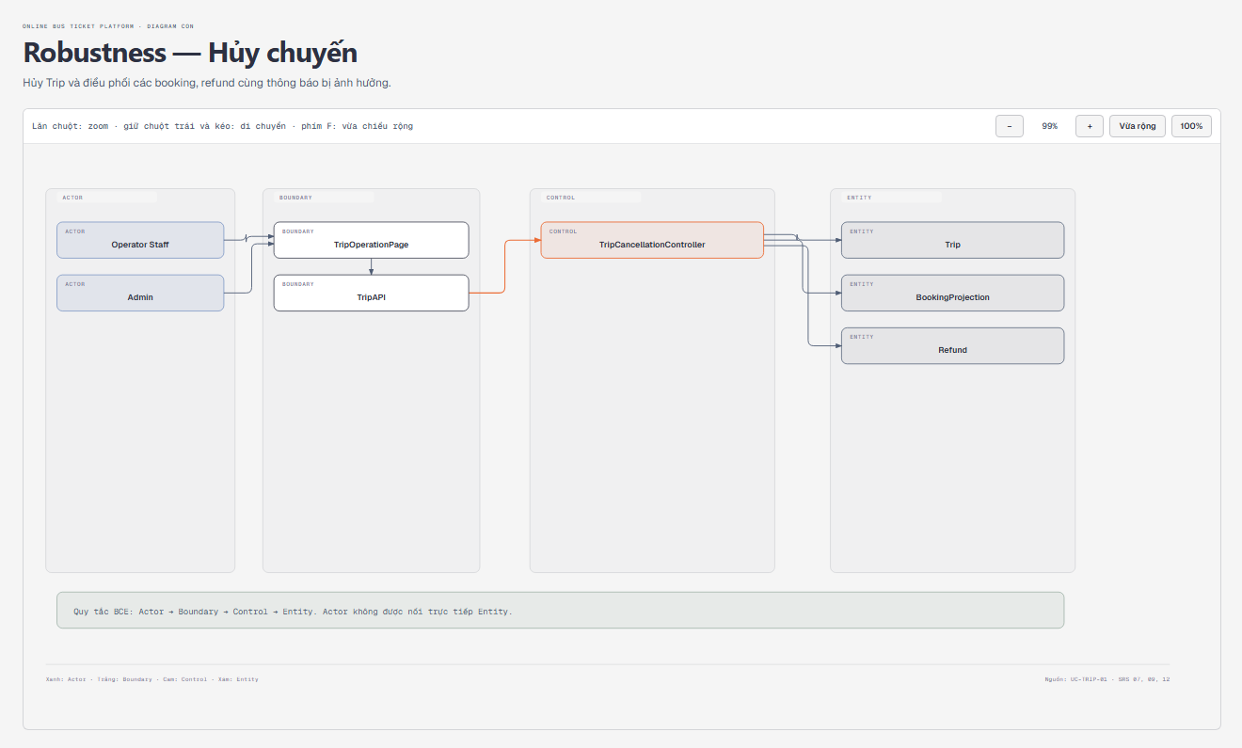
Hình 11. Robustness Diagram hủy chuyến
Mục đích sơ đồ. Chi tiết khóa, kiểm tra toàn bộ ghế, giao dịch all-or-nothing, TTL và idempotency.
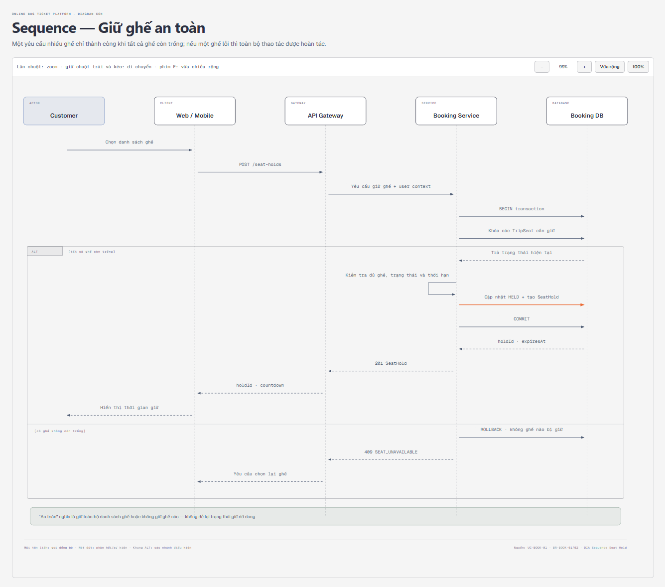
Hình 12. Sequence Diagram giữ ghế
Mục đích sơ đồ. Chi tiết xác minh hold, snapshot giá, passenger và tạo Booking chờ thanh toán.
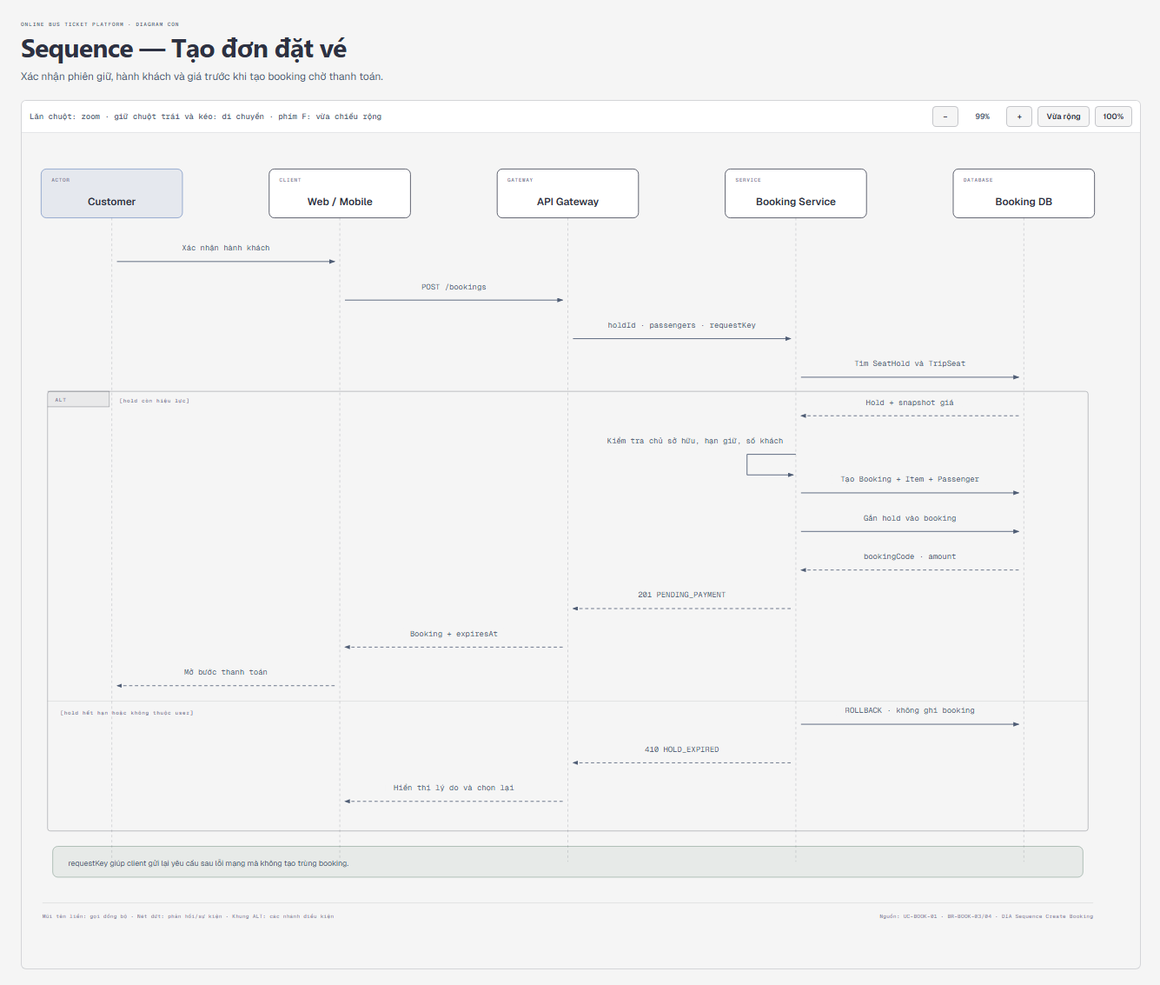
Hình 13. Sequence Diagram tạo booking
Mục đích sơ đồ. Thể hiện payment intent, chuyển hướng, callback/webhook và kiểm tra chữ ký.
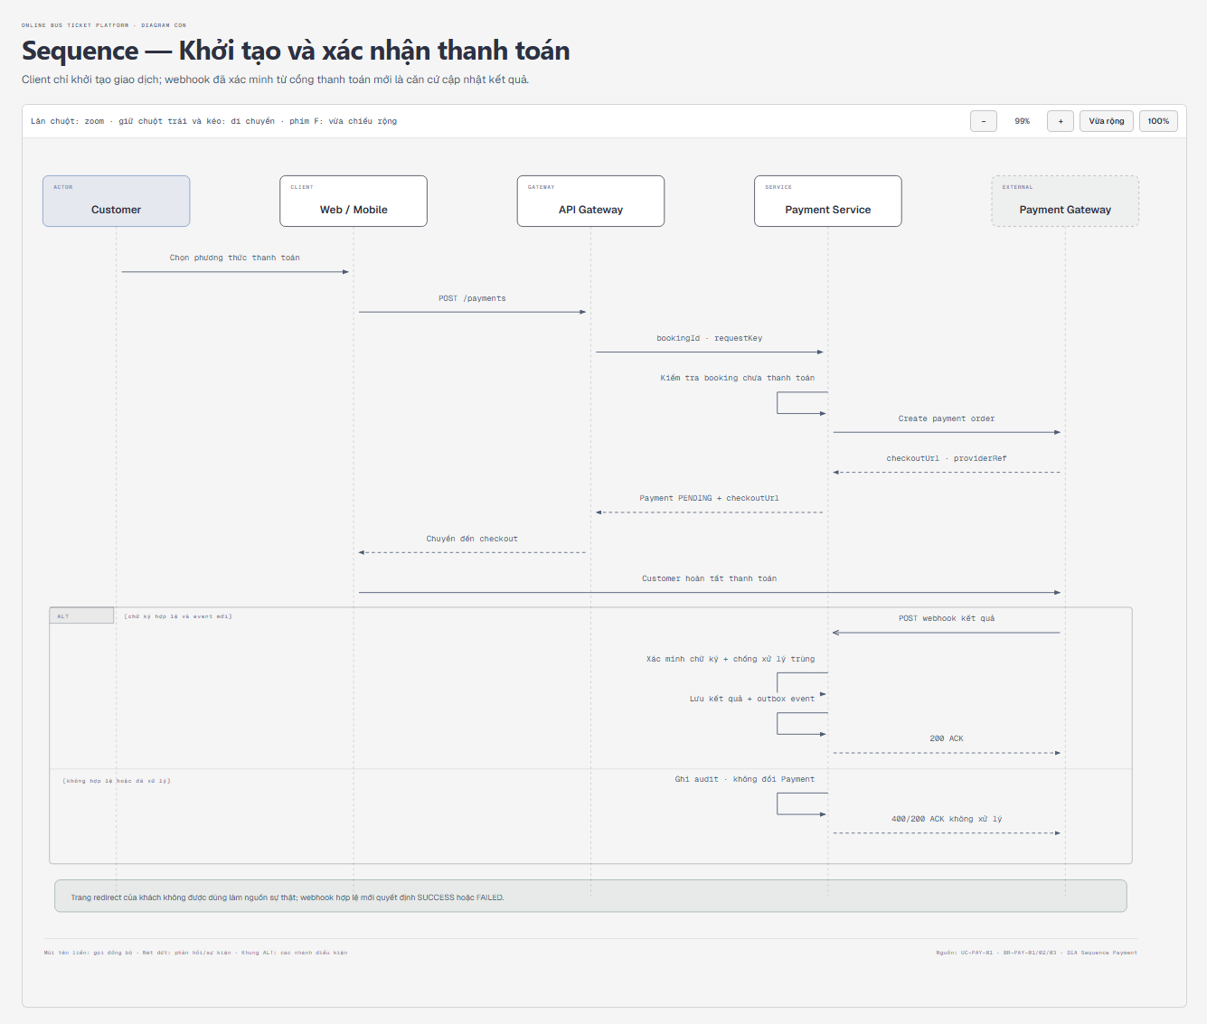
Hình 14. Sequence Diagram tích hợp cổng thanh toán
Mục đích sơ đồ. Mô tả phối hợp Payment–Booking để chốt ghế và phát hành Ticket.
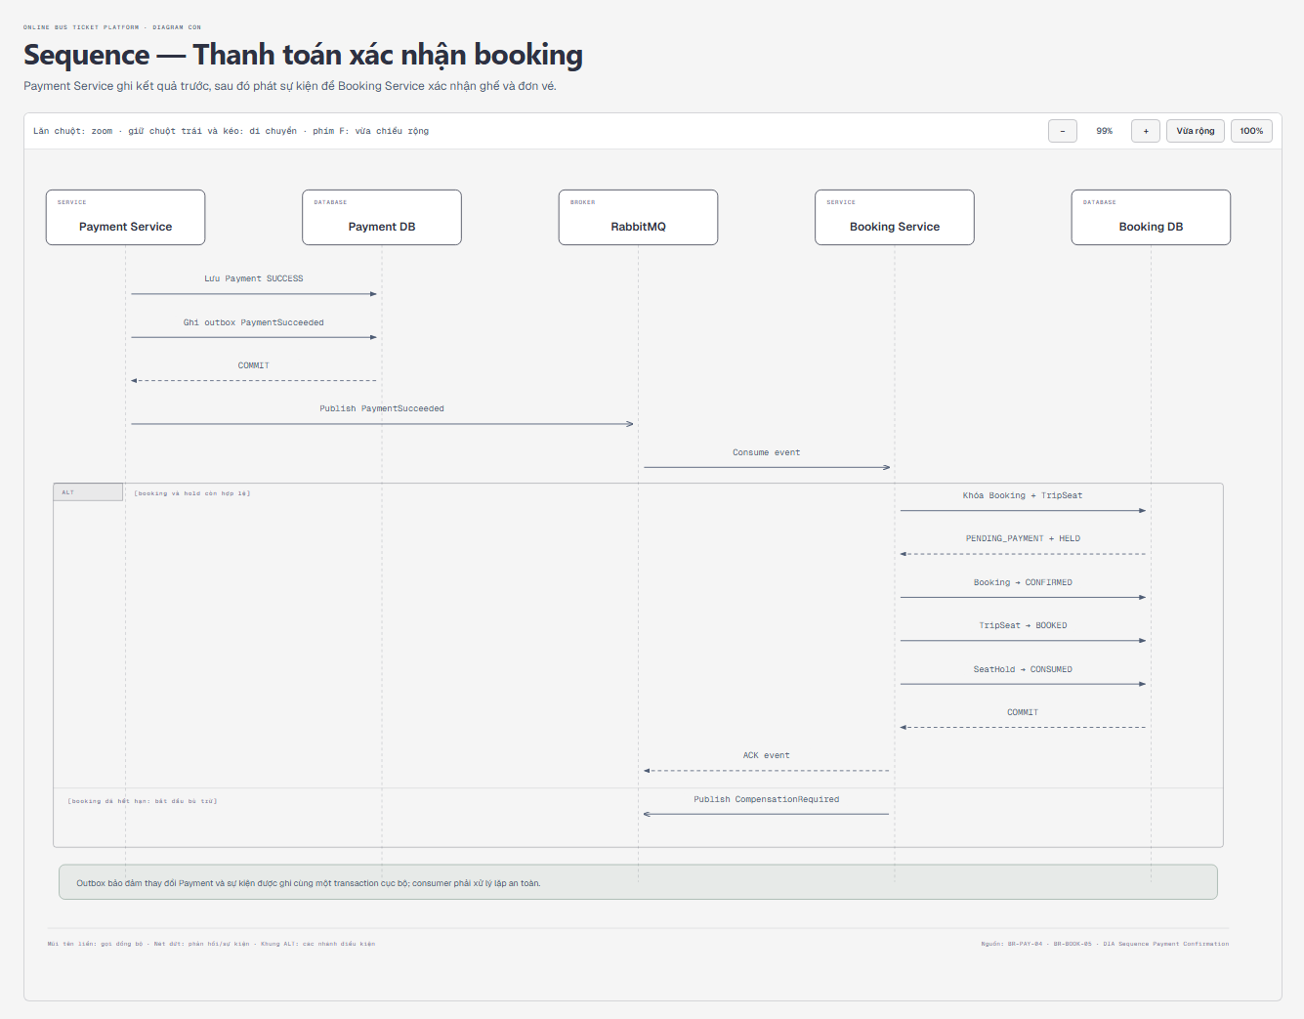
Hình 15. Sequence Diagram xác nhận Booking sau thanh toán
Mục đích sơ đồ. Thể hiện tạo QR, yêu cầu thông báo và cơ chế retry không làm rollback booking đã commit.
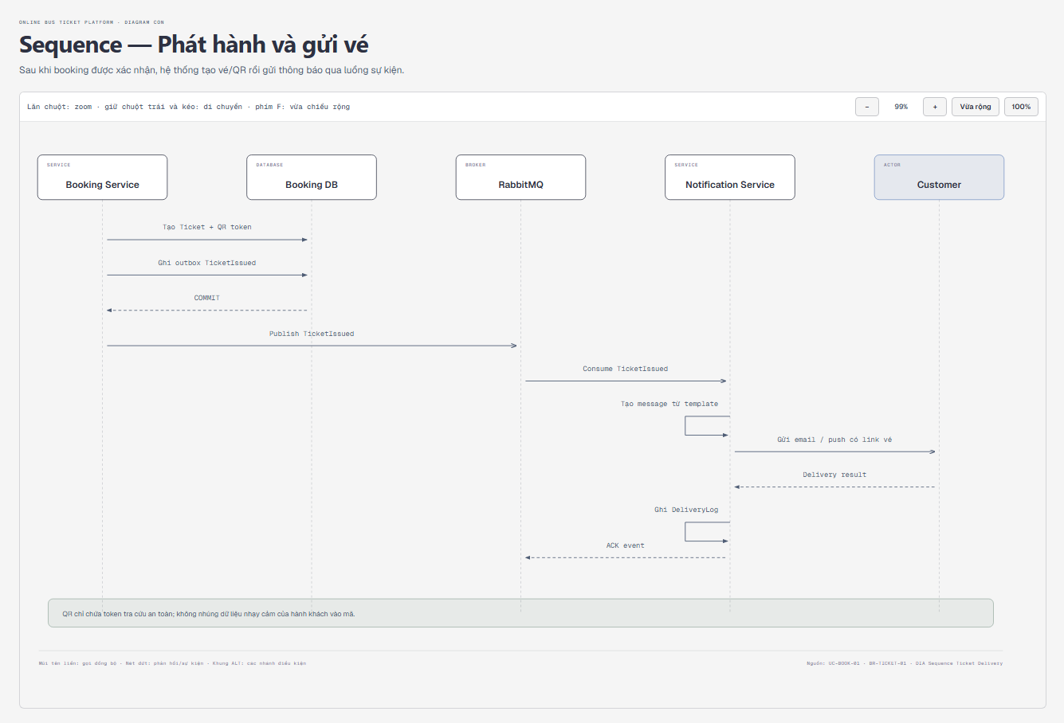
Hình 16. Sequence Diagram phát hành và gửi vé
Mục đích sơ đồ. Mô tả cách tính điều kiện, phí và số tiền hoàn trước khi Customer xác nhận.
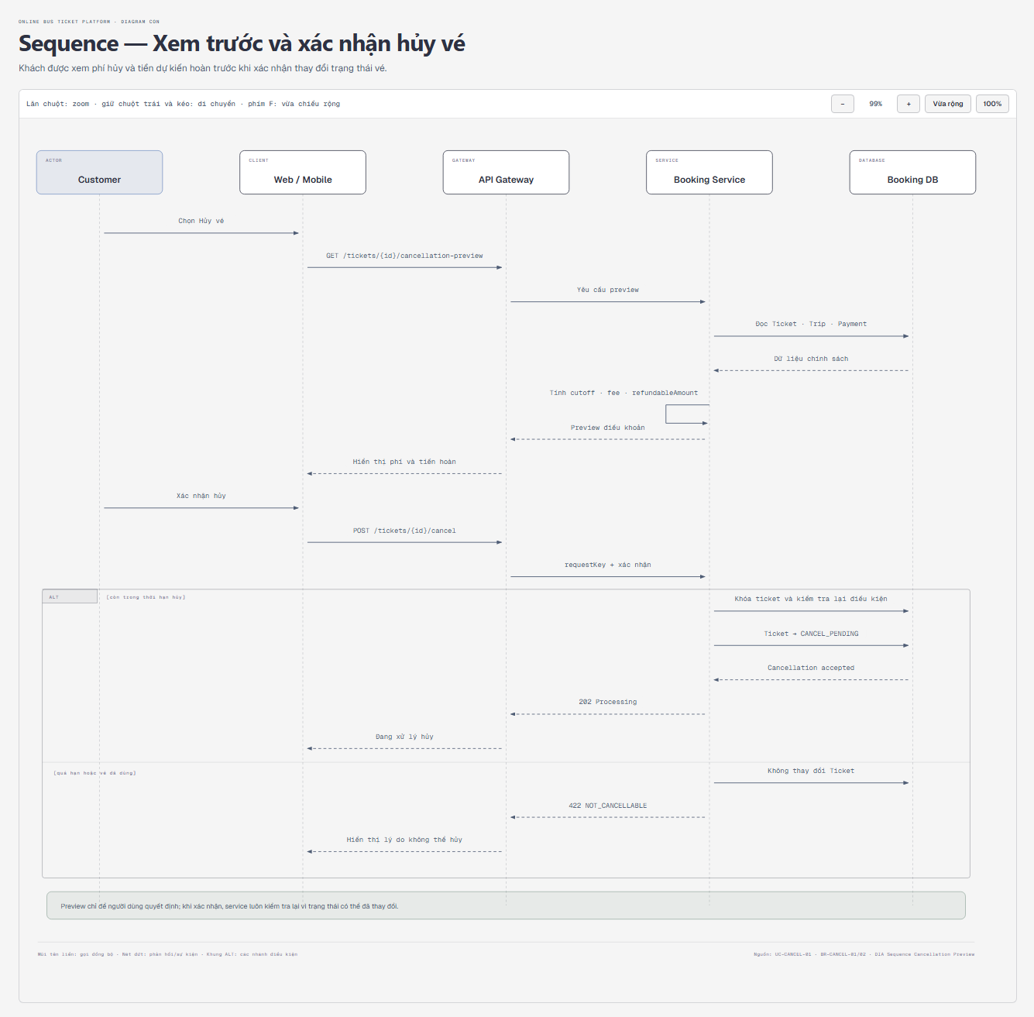
Hình 17. Sequence Diagram preview hủy
Mục đích sơ đồ. Chi tiết phát sự kiện TripCancelled và xử lý các booking/ticket bị ảnh hưởng.
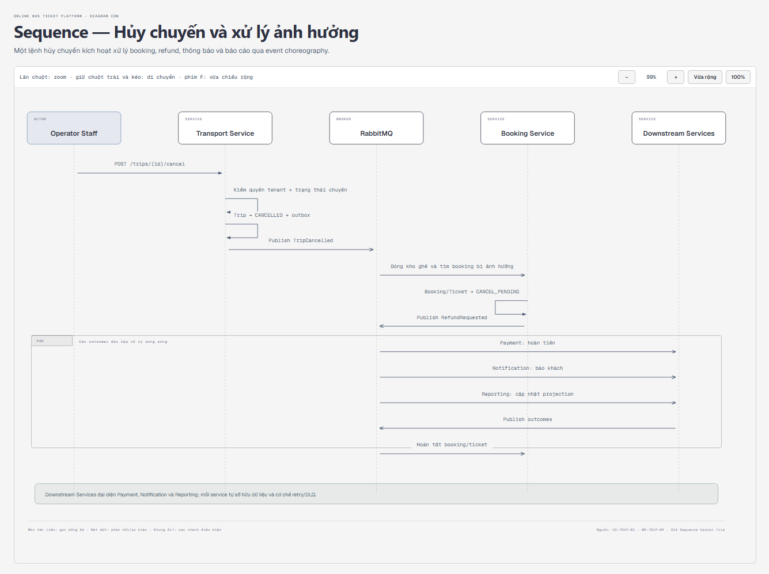
Hình 18. Sequence Diagram hủy chuyến
Mục đích sơ đồ. Mô tả xử lý hoàn tiền, retry, trạng thái lỗi và đối soát thủ công.
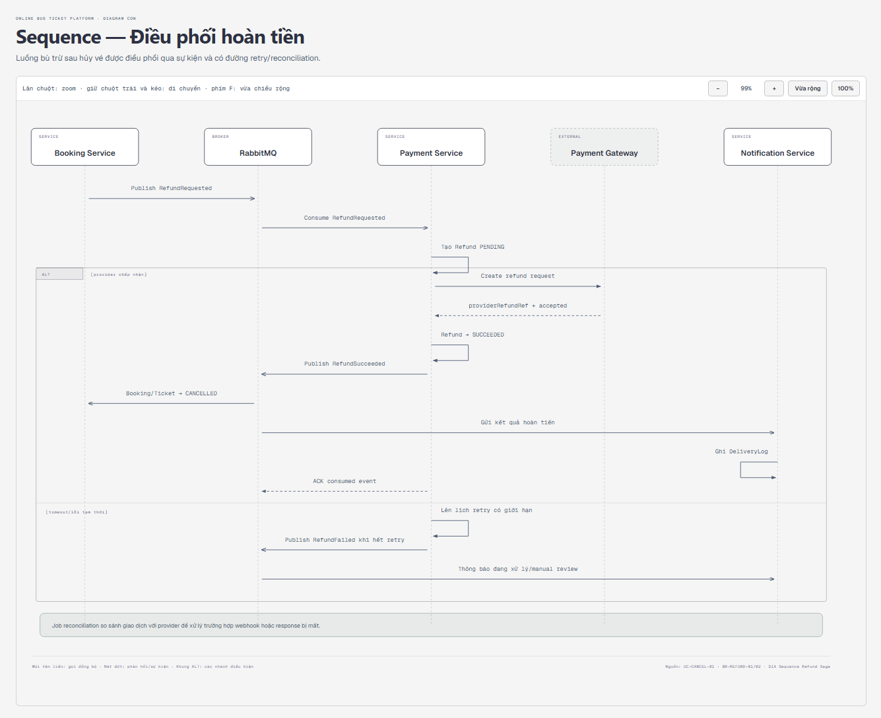
Hình 19. Sequence Diagram Refund Saga
Mục đích sơ đồ. Thể hiện kiểm tra lịch, lưu Trip, outbox event và tạo inventory ghế ở Booking Service.
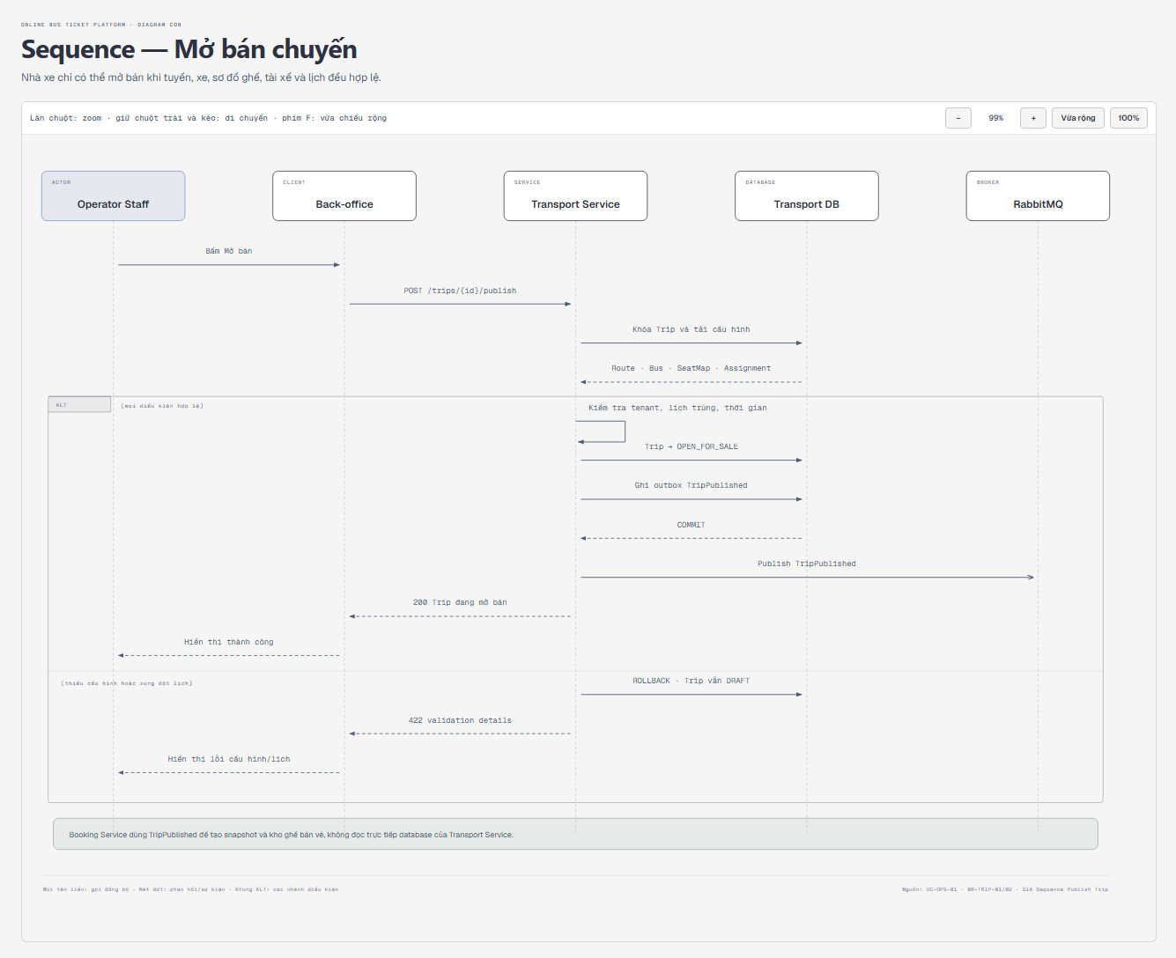
Hình 20. Sequence Diagram phát hành chuyến

ĐẶC TẢ YÊU CẦU CHỨC NĂNG
Mỗi yêu cầu dưới đây là một hành vi quan sát được. Quy tắc chi tiết nằm trong Quy tắc nghiệp vụ; luồng chính nằm trong Danh mục Use Case.

Identity và tài khoản
Bảng 32. Identity và tài khoản
ID | Mức | Yêu cầu
FR-IAM-001 | MUST | Guest có thể đăng ký bằng họ tên, email, số điện thoại và mật khẩu; hệ thống kiểm tra định dạng và tính duy nhất.
FR-IAM-002 | MUST | Hệ thống gửi và xác minh email hoặc OTP trước khi kích hoạt đầy đủ tài khoản Customer.
FR-IAM-003 | MUST | User có thể đăng nhập bằng email hoặc số điện thoại và nhận access/refresh token theo chính sách bảo mật.
FR-IAM-004 | MUST | User có thể refresh phiên và logout; logout phải thu hồi refresh token hiện tại.
FR-IAM-005 | MUST | User có thể yêu cầu reset mật khẩu bằng token/OTP có thời hạn mà không làm lộ tài khoản có tồn tại hay không.
FR-IAM-006 | MUST | User có thể xem và cập nhật hồ sơ; thay đổi email/số điện thoại phải xác minh lại.
FR-IAM-007 | MUST | Hệ thống khóa tạm đăng nhập khi vượt ngưỡng thất bại và ghi audit cho sự kiện bảo mật.
FR-IAM-008 | MUST | Admin có thể khóa/mở khóa user và gán role phù hợp; thay đổi phải có audit.
FR-IAM-009 | MUST | Admin có thể tạo Organization và membership cho Operator Staff/Driver.

Tìm kiếm và xem chuyến
Bảng 33. Tìm kiếm và xem chuyến
ID | Mức | Yêu cầu
FR-SEARCH-001 | MUST | Guest/Customer có thể tìm chuyến theo điểm đi, điểm đến, ngày đi và số hành khách hợp lệ.
FR-SEARCH-002 | MUST | Kết quả chỉ gồm chuyến SCHEDULED/BOARDING còn khả năng bán, có phân trang và tổng số kết quả.
FR-SEARCH-003 | MUST | Người dùng có thể lọc theo khoảng giá, giờ đi, nhà xe, loại xe, điểm đón/trả, tiện nghi và đánh giá.
FR-SEARCH-004 | MUST | Người dùng có thể sắp xếp theo giá, giờ khởi hành, thời lượng và đánh giá.
FR-SEARCH-005 | MUST | Chi tiết chuyến hiển thị tổ chức nhà xe, lịch trình, xe, tiện nghi, điểm đón/trả, giá và policy snapshot áp dụng.
FR-SEARCH-006 | MUST | Số ghế khả dụng hiển thị phải kèm thời điểm cập nhật và được xác minh lại khi tạo hold.
FR-SEARCH-007 | SHOULD | Hệ thống ghi nhận truy vấn tìm kiếm ẩn danh hóa để phục vụ báo cáo, không lưu dữ liệu nhạy cảm không cần thiết.

Ghế, giữ ghế và booking
Bảng 34. Ghế, giữ ghế và booking
ID | Mức | Yêu cầu
FR-BOOK-001 | MUST | Customer đã đăng nhập có thể xem TripSeat và trạng thái khả dụng của một chuyến.
FR-BOOK-002 | MUST | Customer có thể yêu cầu giữ một hoặc nhiều ghế; hệ thống phải giữ được toàn bộ hoặc không giữ ghế nào, sau đó trả holdToken, expiresAt và giá tại thời điểm giữ.
FR-BOOK-003 | MUST | Hệ thống từ chối toàn bộ yêu cầu nếu bất kỳ ghế nào không còn khả dụng tại thời điểm commit.
FR-BOOK-004 | MUST | Customer nhập một Passenger cho mỗi ghế; các trường bắt buộc được kiểm tra theo policy của chuyến.
FR-BOOK-005 | MUST | Customer có thể tạo đúng một Booking từ SeatHold còn hiệu lực; thao tác hỗ trợ idempotency.
FR-BOOK-006 | MUST | Backend tự tính subtotal, discount, fee và total; client không được quyết định tổng tiền.
FR-BOOK-007 | MUST | SeatHold/Booking chưa thanh toán hết hạn được chuyển trạng thái và giải phóng ghế tự động.
FR-BOOK-008 | MUST | Customer có thể xem booking/vé sắp đi, đã dùng, bị hủy hoặc hoàn tiền của chính mình.
FR-BOOK-009 | MUST | Customer có thể hủy toàn booking hoặc vé đủ điều kiện; hệ thống hiển thị phí và số tiền hoàn trước khi xác nhận.
FR-BOOK-010 | SHOULD | Customer có thể đổi ngày/chuyến/ghế theo policy; hệ thống xử lý chênh lệch giá và không làm mất vé cũ trước khi giữ được ghế mới.
FR-BOOK-011 | MUST | Operator có thể tra cứu booking/manifest trong tenant và không được xem booking của tenant khác.

Thanh toán và hoàn tiền
Bảng 35. Thanh toán và hoàn tiền
ID | Mức | Yêu cầu
FR-PAY-001 | MUST | Customer có thể tạo payment intent cho Booking PENDING_PAYMENT còn hiệu lực.
FR-PAY-002 | MUST | Payment Service gửi request đến provider với mã tham chiếu duy nhất, amount, currency và callback URL.
FR-PAY-003 | MUST | Payment Service xác minh chữ ký, provider, transaction ID, amount và currency trước khi chấp nhận webhook.
FR-PAY-004 | MUST | Webhook lặp không được tạo thêm payment, ticket hoặc thay đổi trạng thái lần thứ hai.
FR-PAY-005 | MUST | Khi payment hợp lệ thành công, Booking Service phải cập nhật booking, ghế và ticket trong cùng một giao dịch để không tạo trạng thái dở dang.
FR-PAY-006 | MUST | Payment thất bại/hủy không được chuyển Booking sang PAID; ghế được giữ đến hết hạn hiện tại hoặc giải phóng theo rule.
FR-PAY-007 | MUST | Payment thành công trễ nhưng booking không thể xác nhận phải tạo compensation refund hoặc case xử lý thủ công.
FR-PAY-008 | MUST | Hệ thống tạo và theo dõi Refund; refund lặp phải idempotent.
FR-PAY-009 | MUST | Admin/Operator Finance có thể tra cứu payment/refund theo phạm vi quyền và mã giao dịch.
FR-PAY-010 | SHOULD | Payment Service hỗ trợ job đối soát các transaction chưa có kết quả cuối cùng.

Vé và check-in
Bảng 36. Vé và check-in
ID | Mức | Yêu cầu
FR-TICKET-001 | MUST | Mỗi Passenger/TripSeat của Booking PAID có đúng một Ticket được phát hành.
FR-TICKET-002 | MUST | Ticket hiển thị mã vé, hành khách, nhà xe, chuyến, điểm đón/trả, ghế, giá snapshot, trạng thái và QR.
FR-TICKET-003 | MUST | QR chứa token ngẫu nhiên hoặc có chữ ký; không chứa PII dạng rõ không cần thiết.
FR-TICKET-004 | MUST | Driver/Operator được phân quyền có thể scan hoặc nhập mã để kiểm tra vé.
FR-TICKET-005 | MUST | Check-in là idempotent; vé đã hủy/refund/sai chuyến phải bị từ chối với lý do rõ ràng.
FR-TICKET-006 | MUST | Hệ thống ghi người check-in, thời điểm, chuyến và kết quả vào audit nghiệp vụ.

Vận hành nhà xe
Bảng 37. Vận hành nhà xe
ID | Mức | Yêu cầu
FR-OPS-001 | MUST | Operator Staff có permission phù hợp có thể cập nhật thông tin Organization của mình.
FR-OPS-002 | MUST | Operator có thể tạo/cập nhật/deactivate xe và sơ đồ ghế; biển số duy nhất trong phạm vi phù hợp.
FR-OPS-003 | MUST | Operator có thể tạo/cập nhật/deactivate DriverProfile và kiểm tra ngày hết hạn giấy phép.
FR-OPS-004 | MUST | Operator có thể quản lý route, stop, thứ tự dừng và thời gian dự kiến.
FR-OPS-005 | MUST | Operator có thể tạo draft trip, phân xe/tài xế, định giá và publish chuyến.
FR-OPS-006 | MUST | Khi publish, hệ thống kiểm tra xung đột lịch xe/tài xế và tạo snapshot ghế cho Booking Service.
FR-OPS-007 | MUST | Operator/Driver được phép có thể chuyển trạng thái Trip theo quy tắc chuyển trạng thái hợp lệ.
FR-OPS-008 | MUST | Hủy Trip có vé đã bán phải phát event để hủy vé, khởi tạo refund và gửi thông báo.
FR-OPS-009 | MUST | Dữ liệu xe/tài xế/tuyến đã được tham chiếu không được hard delete.
FR-OPS-010 | MUST | Driver xem được assignment và manifest tối thiểu của chuyến được phân công.

Promotion, review và notification
Bảng 38. Promotion, review và notification
ID | Mức | Yêu cầu
FR-PROMO-001 | SHOULD | Admin/Operator có quyền có thể tạo promotion với phạm vi, thời hạn, quota và điều kiện sử dụng.
FR-PROMO-002 | SHOULD | Booking Service kiểm tra promotion ở server, ngăn vượt quota và lưu discount snapshot.
FR-REVIEW-001 | SHOULD | Customer chỉ có thể tạo một review cho Ticket đã USED; có thể cập nhật trong thời hạn cấu hình.
FR-REVIEW-002 | SHOULD | Admin/Operator có thể ẩn review vi phạm và lưu lý do/audit.
FR-NOTIF-001 | MUST | Hệ thống tạo notification cho booking paid, ticket issued, payment failed, trip changed/cancelled, booking cancelled và refund completed.
FR-NOTIF-002 | MUST | Notification lỗi được retry có giới hạn và không làm rollback giao dịch nghiệp vụ.
FR-NOTIF-003 | SHOULD | User có thể cấu hình kênh nhận thông báo không bắt buộc; thông báo giao dịch thiết yếu không được tắt hoàn toàn.

Admin và báo cáo
Bảng 39. Admin và báo cáo
ID | Mức | Yêu cầu
FR-ADMIN-001 | MUST | Admin quản lý Organization, User, role, trạng thái tài khoản và tenant membership.
FR-ADMIN-002 | MUST | Admin tra cứu Booking, Payment, Refund và audit bằng ID hoặc mã giao dịch nhưng không được sửa lịch sử bất biến.
FR-ADMIN-003 | SHOULD | Admin quản lý khiếu nại với trạng thái, người xử lý và kết quả.
FR-REPORT-001 | MUST | Admin xem doanh thu gross/net, booking, refund và occupancy theo khoảng thời gian.
FR-REPORT-002 | MUST | Operator xem báo cáo giới hạn theo tenant; định nghĩa metric và timezone phải hiển thị.
FR-REPORT-003 | SHOULD | Người có quyền có thể export CSV; export lớn chạy bất đồng bộ.

YÊU CẦU VỀ TRẠNG THÁI NGHIỆP VỤ
Tên trạng thái trong tài liệu, API, database và event phải dùng đúng danh mục này.

TripSeat
AVAILABLE → HELD → BOOKED
↑ ↓
└──────────┘ (release/expiry)
AVAILABLE ↔ DISABLED
Bảng 40. TripSeat
Từ | Đến | Điều kiện
AVAILABLE | HELD | SeatHold được tạo thành công cho toàn bộ ghế đã chọn trong cùng giao dịch
HELD | AVAILABLE | Hold hết hạn/release và Trip còn bán
HELD | BOOKED | Payment thành công, booking/hold còn hợp lệ
AVAILABLE | DISABLED | Operator vô hiệu ghế trước khi bị giữ/bán
DISABLED | AVAILABLE | Operator kích hoạt lại khi Trip còn cho phép

Không cho phép BOOKED → AVAILABLE nếu Ticket chưa được hủy hợp lệ.

SeatHold
ACTIVE → CONSUMED
├──→ EXPIRED
└──→ RELEASED
Bảng 41. SeatHold
Trạng thái | Ý nghĩa
ACTIVE | Ghế đang được giữ đến expiresAt
CONSUMED | Đã dùng để tạo Booking
EXPIRED | Hết thời gian
RELEASED | Customer/system chủ động giải phóng

Booking
PENDING_PAYMENT → PAID → COMPLETED
├──→ EXPIRED
└──→ CANCELLED
PAID → CANCELLED → REFUND_PENDING → REFUNDED
Bảng 42. Booking
Từ | Đến | Trigger
PENDING_PAYMENT | PAID | PaymentSucceeded hợp lệ; booking, ghế và ticket được cập nhật nhất quán trong cùng giao dịch
PENDING_PAYMENT | EXPIRED | Quá expiresAt chưa thanh toán
PENDING_PAYMENT | CANCELLED | Customer/system hủy trước payment
PAID | COMPLETED | Trip hoàn thành và nghĩa vụ vé kết thúc
PAID | CANCELLED | Hủy hợp lệ hoặc Trip cancelled
CANCELLED | REFUND_PENDING | Có khoản tiền cần hoàn
REFUND_PENDING | REFUNDED | Tổng refund cần thiết thành công

Booking có thể gồm nhiều Ticket. Khi hỗ trợ hủy từng vé, Booking tổng hợp trạng thái từ item; trạng thái chi tiết của Ticket/Refund là nguồn quyết định.

Payment
PENDING → PROCESSING → SUCCEEDED
│ ├──→ FAILED
│ └──→ CANCELLED
└───────────→ CANCELLED
SUCCEEDED → REFUND_PENDING → PARTIALLY_REFUNDED → REFUNDED
└────────────────────────→ REFUNDED
Bảng 43. Payment
Trạng thái | Ý nghĩa
PENDING | Payment record đã tạo, chưa gửi/nhận provider
PROCESSING | Provider đang xử lý hoặc chờ webhook
SUCCEEDED | Payment đã xác minh thành công
FAILED | Kết quả cuối thất bại
CANCELLED | Customer/provider hủy trước thành công
REFUND_PENDING | Có refund đang xử lý
PARTIALLY_REFUNDED | Đã hoàn một phần
REFUNDED | Đã hoàn toàn bộ amount hợp lệ

Không đổi SUCCEEDED → FAILED do callback đến sau; tạo reconciliation case nếu provider báo mâu thuẫn.

Ticket
ISSUED → CHECKED_IN → USED
└──────→ CANCELLED → REFUNDED
Bảng 44. Ticket
Từ | Đến | Điều kiện
ISSUED | CHECKED_IN | QR/mã hợp lệ, đúng chuyến, actor có quyền
CHECKED_IN | USED | Trip hoàn thành
ISSUED | CANCELLED | Hủy hợp lệ hoặc Trip cancelled
CANCELLED | REFUNDED | Khoản hoàn liên quan thành công

Refund
REQUESTED → PROCESSING → SUCCEEDED
└──→ FAILED → PROCESSING
Retry FAILED → PROCESSING chỉ được thực hiện idempotent và có giới hạn/manual action.

Trip
SCHEDULED → BOARDING → DEPARTED → IN_TRANSIT → ARRIVED → COMPLETED
└──────────────→ CANCELLED
BOARDING ─→ CANCELLED
Bảng 45. Trip
Từ | Đến | Actor
SCHEDULED | BOARDING | Operator Operations/Driver được phân công
BOARDING | DEPARTED | Driver/Operator
DEPARTED | IN_TRANSIT | Driver/Operator
IN_TRANSIT | ARRIVED | Driver/Operator
ARRIVED | COMPLETED | Driver/Operator hoặc job được cấu hình
SCHEDULED/BOARDING | CANCELLED | Operator có quyền/Admin

Hủy sau DEPARTED là trường hợp vận hành đặc biệt, cần quyền cao hơn và audit; không dùng luồng chuyển trạng thái thông thường.

Sơ đồ minh họa và đặc tả trực quan
Các sơ đồ dưới đây là bản diễn giải trực quan của yêu cầu có ID. Khi có mâu thuẫn, yêu cầu văn bản, Business Rule và Acceptance Criteria là nguồn quyết định.
Mục đích sơ đồ. Biểu diễn vòng đời AVAILABLE–HELD–BOOKED–DISABLED và quy tắc hết hạn hold.
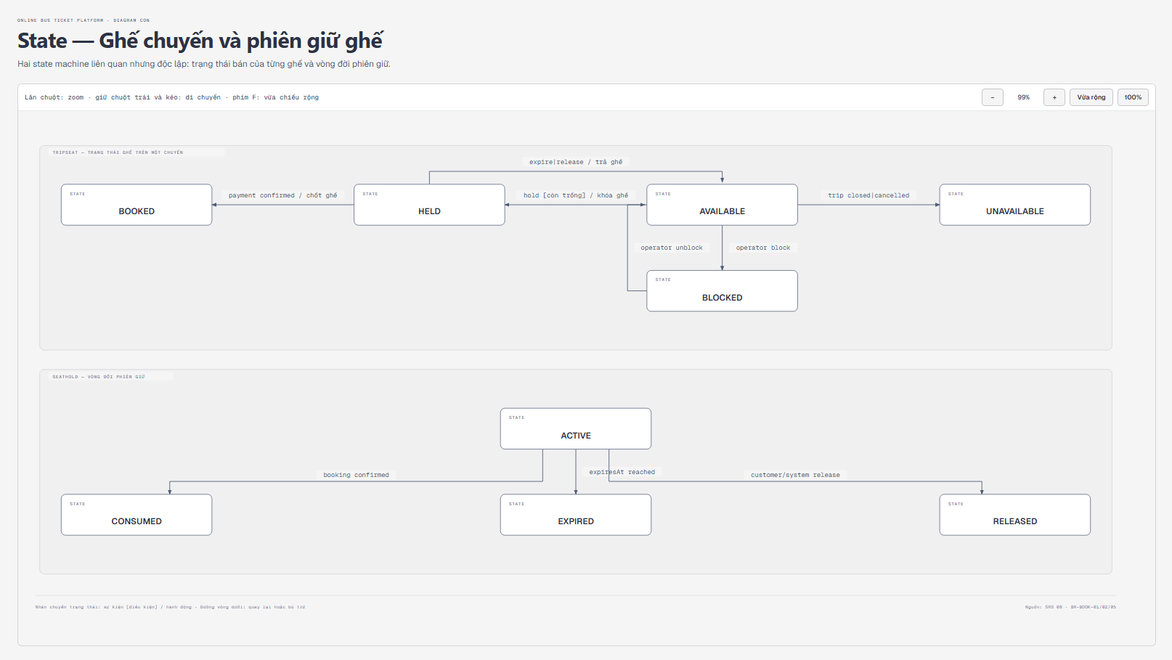
Hình 21. State Diagram TripSeat và SeatHold
Mục đích sơ đồ. Thể hiện sự phối hợp giữa trạng thái đơn đặt chỗ và kết quả thanh toán.
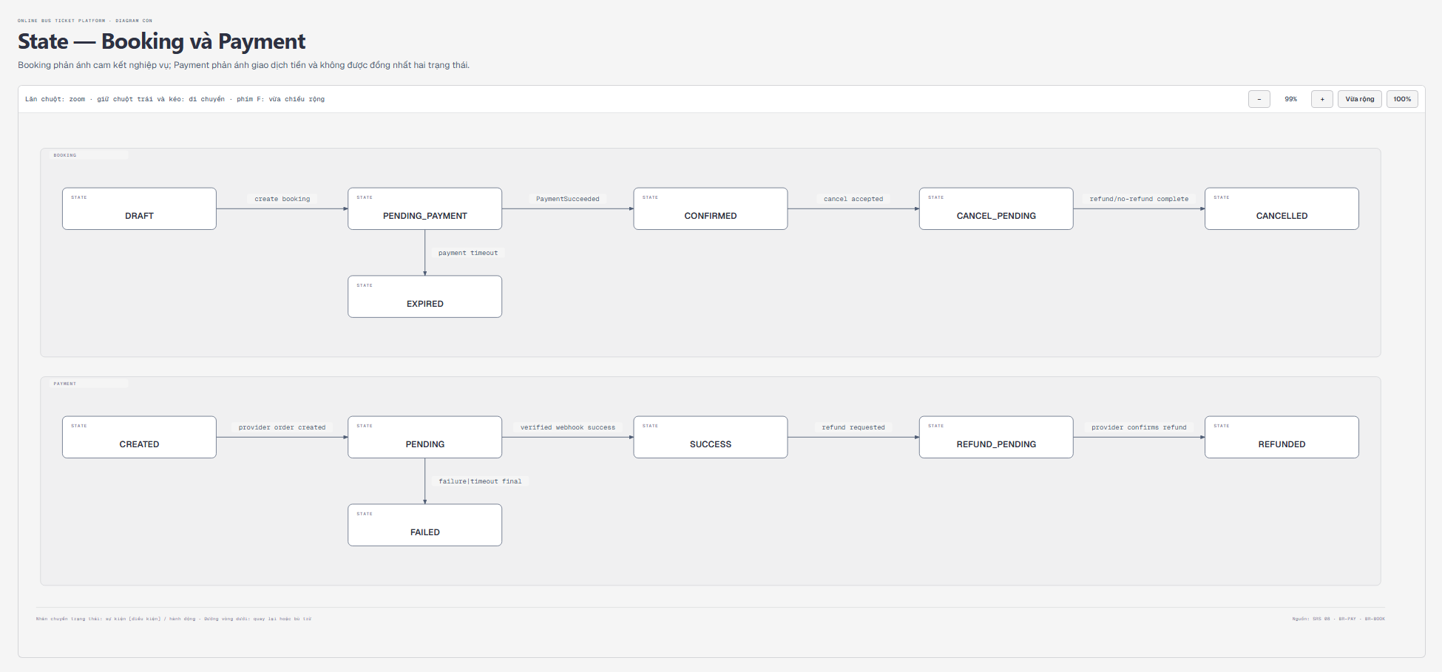
Hình 22. State Diagram Booking và Payment
Mục đích sơ đồ. Làm rõ phát hành, check-in, sử dụng, hủy vé và các trạng thái hoàn tiền.
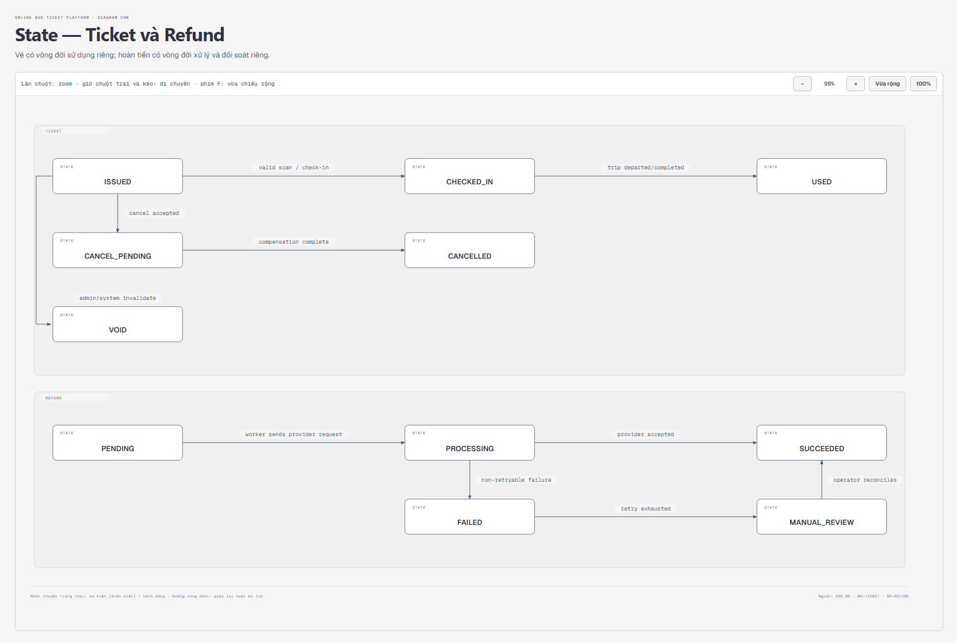
Hình 23. State Diagram Ticket và Refund
Mục đích sơ đồ. Mô tả chuyển trạng thái chuyến từ nháp/phát hành đến hoàn tất hoặc hủy.
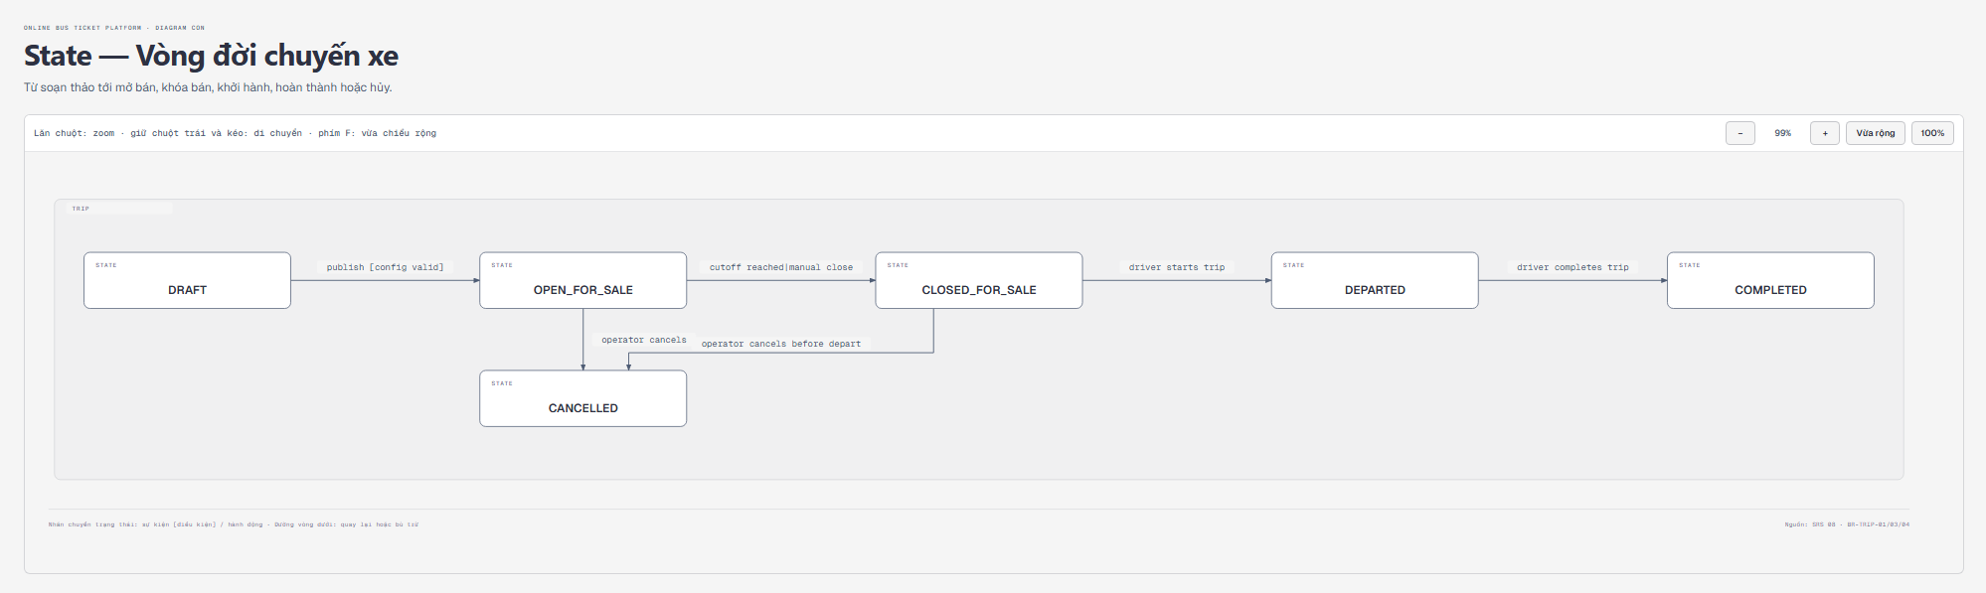
Hình 24. State Diagram Trip

YÊU CẦU MIỀN NGHIỆP VỤ VÀ DỮ LIỆU

Nguyên tắc dữ liệu Microservices
- Mỗi service sở hữu schema/database và migration riêng.
- ID từ service khác chỉ được lưu như external reference, không tạo foreign key xuyên service.
- Event và API là hợp đồng đồng bộ dữ liệu.
- Dữ liệu đọc chéo được snapshot/project, không join trực tiếp database.
- Entity giao dịch không hard delete.

Identity Service
Bảng 46. Identity Service
Entity | Trường chính | Ràng buộc
User | id, fullName, email, phone, passwordHash, status, verifiedAt | email/phone normalized unique khi có giá trị
Role | id, code, scope | code unique
UserRole | userId, roleId, organizationId | role tenant phải có organizationId
OrganizationMembership | userId, organizationId, status | unique active membership theo policy
RefreshToken | id, userId, tokenHash, expiresAt, revokedAt | chỉ lưu hash token
SecurityAudit | id, actorId, action, targetId, metadata, occurredAt | append-only

Transport Service
Bảng 47. Transport Service
Entity | Trường chính | Ràng buộc
Organization | id, name, legalName, contact, status | tenant root
Bus | id, organizationId, licensePlate, type, seatTemplateVersion, status | plate normalized unique; soft delete
Seat | id, busId, code, floor, row, column, type, enabled | unique (busId, code)
DriverProfile | id, userId, organizationId, licenseNo, licenseExpiry, status | active license khi assignment
Route | id, organizationId, origin, destination, distanceKm, durationMinutes, status | tenant scoped
RouteStop | id, routeId, type, name, address, lat, lng, sequence, offsetMinutes | sequence unique theo route/type
Trip | id, organizationId, routeId, busId, departureAt, arrivalAt, fare, status, version | arrival > departure
DriverAssignment | id, tripId, driverId, role, startAt, endAt | không overlap

Booking Service
Bảng 48. Booking Service
Entity | Trường chính | Ràng buộc
TripSnapshot | tripId, organizationId, route/stop snapshot, schedule, policyVersion, sellable | cập nhật bằng Transport event
TripSeat | id, tripId, sourceSeatId, code, status, basePrice, holdId, bookingId, version | unique (tripId, sourceSeatId) và (tripId, code)
SeatHold | id, tokenHash, customerId, tripId, status, expiresAt, idempotencyKey | một key/customer/operation
SeatHoldItem | holdId, tripSeatId, priceSnapshot | unique tripSeat trong active hold
Booking | id, code, customerId, tripId, status, subtotal, discount, fee, total, currency, expiresAt | code unique; money exact
Passenger | id, bookingId, fullName, phone, identityDocumentEncrypted, pickupStopId, dropoffStopId | một passenger mỗi booking item
BookingItem | id, bookingId, passengerId, tripSeatId, unitPrice, discount, total | immutable sau PAID
Ticket | id, publicCode, bookingItemId, qrTokenHash, status, checkedInAt | một ticket mỗi booking item
Promotion | id, organizationId, code, type, value, quota, startsAt, endsAt, status | code uniqueness theo scope
PromotionRedemption | promotionId, bookingId, customerId, amount | chống vượt quota
Review | id, ticketId, customerId, rating, content, status | unique ticketId

TripSeat là nguồn sự thật về ghế theo chuyến. Seat của Transport chỉ mô tả ghế vật lý/template.

Payment Service
Bảng 49. Payment Service
Entity | Trường chính | Ràng buộc
Payment | id, bookingId, amount, currency, status, provider, idempotencyKey | một logical payment có thể có nhiều attempt
PaymentAttempt | id, paymentId, providerTransactionId, status, requestRef, startedAt, completedAt | providerTransactionId unique
WebhookReceipt | id, provider, externalEventId, payloadHash, verified, processedAt | externalEventId unique
Refund | id, paymentId, bookingId, amount, reason, status, idempotencyKey | tổng refund ≤ payment succeeded
ReconciliationCase | id, paymentId, type, status, resolution | dành cho callback thiếu/sai/trễ

Notification và Reporting
Bảng 50. Notification và Reporting
Service | Entity
Notification | Template, Notification, DeliveryAttempt, UserPreference
Reporting | RevenueProjection, BookingProjection, OccupancyProjection, ExportJob

Reporting projection có thể rebuild từ event/history được lưu. Reporting không phải nguồn sự thật để cập nhật Booking hoặc Payment.

Dữ liệu nhạy cảm
Bảng 51. Dữ liệu nhạy cảm
Dữ liệu | Biện pháp
Password | Hash bằng thuật toán password hashing phù hợp; không mã hóa có thể giải ngược
Refresh token/OTP | Chỉ lưu hash khi có thể; có expiry và revoke
CCCD/giấy phép | Mã hóa at rest, mask khi hiển thị, access audit
Email/số điện thoại | Mask trong log và màn hình hỗ trợ khi không cần toàn bộ
Payment card | Không lưu PAN/CVV; dùng token/reference của provider
QR token | Lưu hash hoặc chữ ký; không nhúng PII dạng rõ

Retention baseline
Bảng 52. Retention baseline
Dữ liệu | Thời hạn baseline
Security/audit log | 12 tháng
Application log | 30 ngày online, tối đa 90 ngày archive
Idempotency record | Ít nhất 24 giờ; payment/refund theo vòng đời đối soát
Webhook receipt | 12 tháng hoặc theo yêu cầu đối soát
SeatHold hết hạn | 30 ngày cho debug rồi archive/xóa theo policy
Booking/payment/ticket | Theo yêu cầu nghiệp vụ và quy định áp dụng; không tự động xóa khi chưa có policy được duyệt

Sơ đồ minh họa và đặc tả trực quan
Các sơ đồ dưới đây là bản diễn giải trực quan của yêu cầu có ID. Khi có mâu thuẫn, yêu cầu văn bản, Business Rule và Acceptance Criteria là nguồn quyết định.
Mục đích sơ đồ. Thể hiện User, role, membership, tenant và các đối tượng xác minh/xác thực.
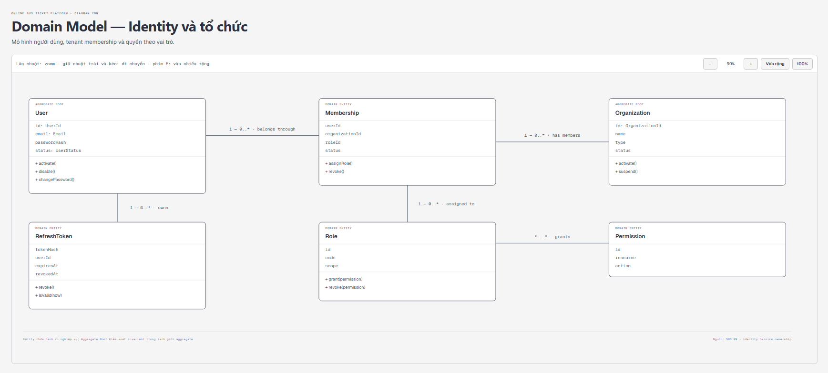
Hình 25. Mô hình miền Identity
Mục đích sơ đồ. Thể hiện tổ chức, xe, sơ đồ ghế, tài xế, tuyến, điểm dừng và Trip.
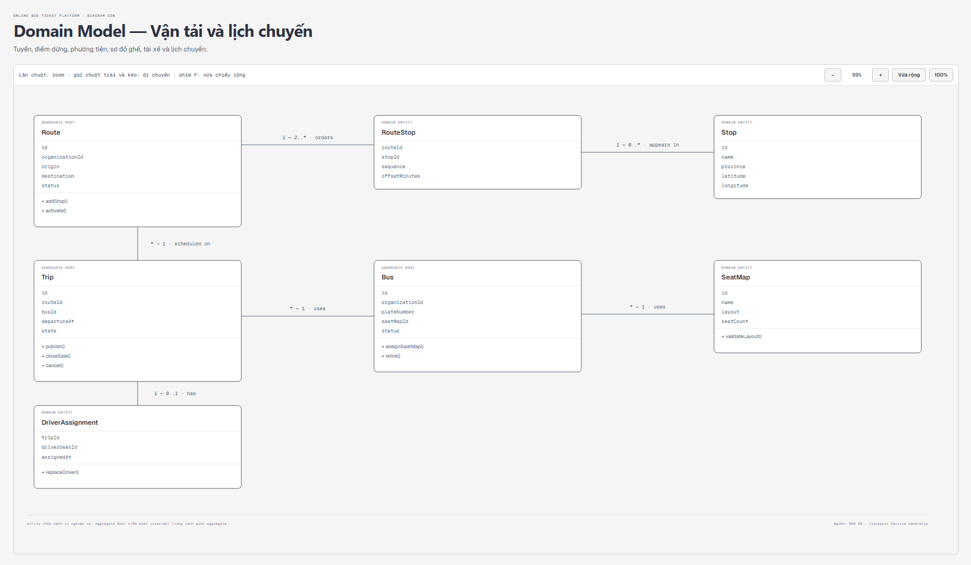
Hình 26. Mô hình miền Transport
Mục đích sơ đồ. Thể hiện TripSnapshot, TripSeat, SeatHold, Booking, Passenger và Ticket.
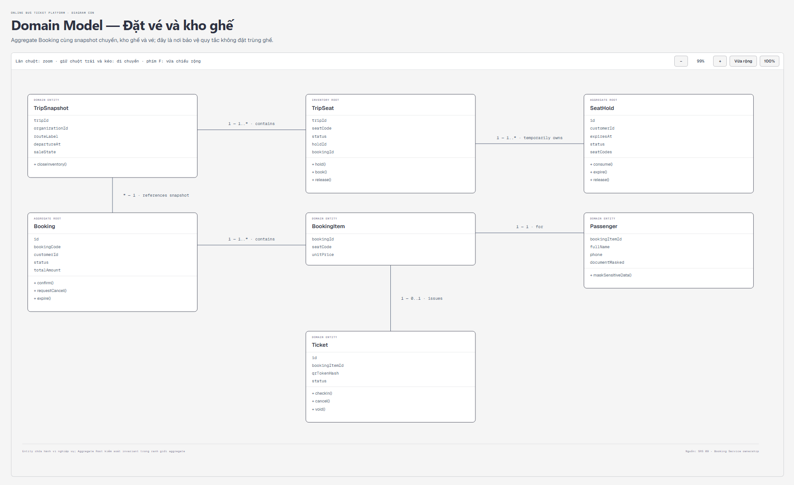
Hình 27. Mô hình miền Booking
Mục đích sơ đồ. Thể hiện Payment, PaymentAttempt, WebhookReceipt, Refund và ReconciliationCase.
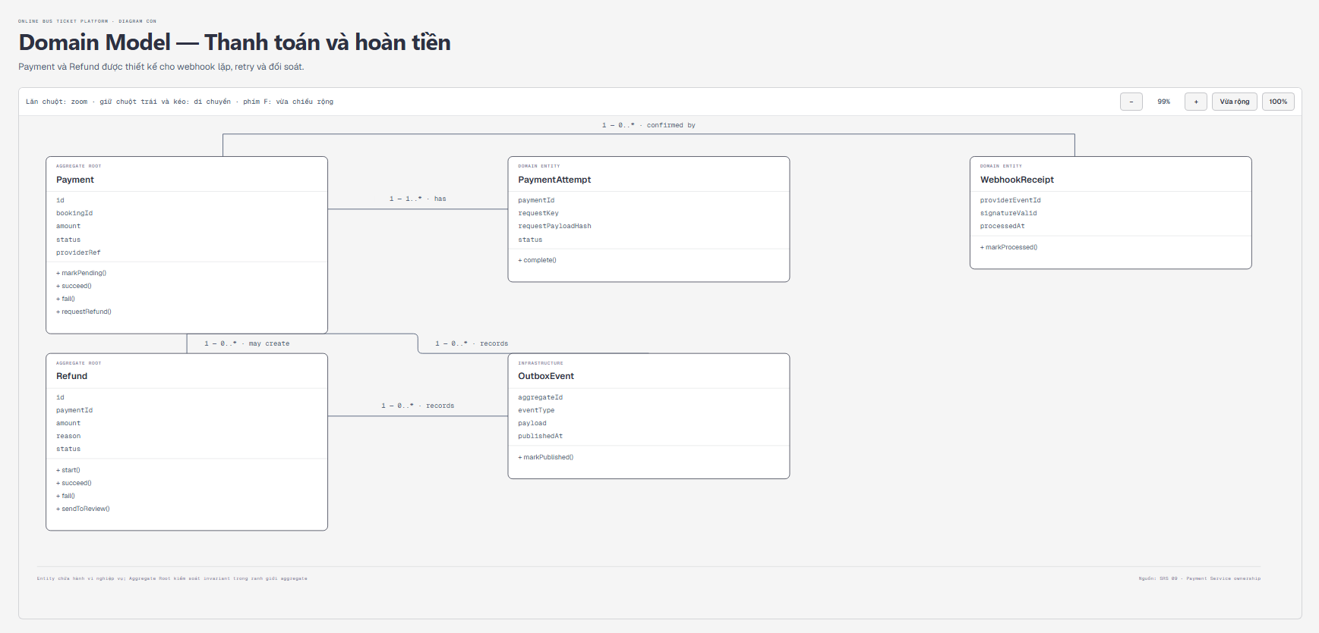
Hình 28. Mô hình miền Payment
Mục đích sơ đồ. Cụ thể hóa khóa, quan hệ và phạm vi dữ liệu định danh/tenant.
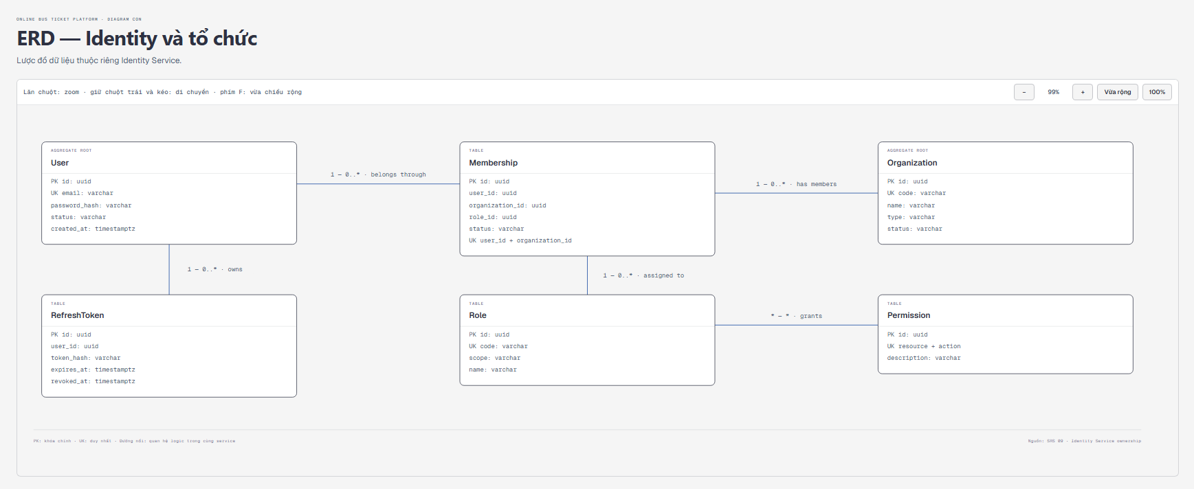
Hình 29. ERD Identity Service
Mục đích sơ đồ. Cụ thể hóa dữ liệu đội xe, tuyến, điểm dừng, sơ đồ ghế và chuyến.
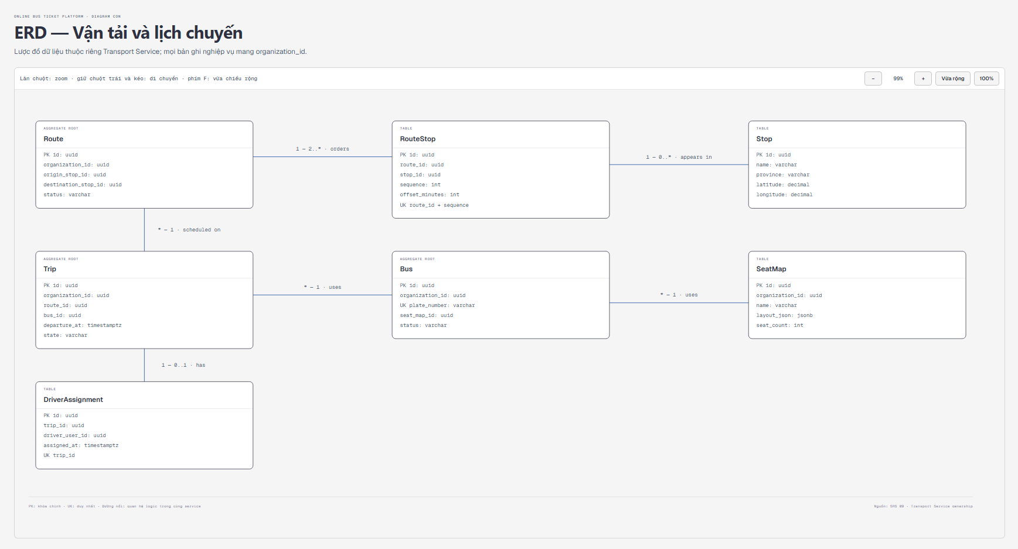
Hình 30. ERD Transport Service
Mục đích sơ đồ. Cụ thể hóa inventory ghế theo chuyến, hold, booking, passenger và ticket.
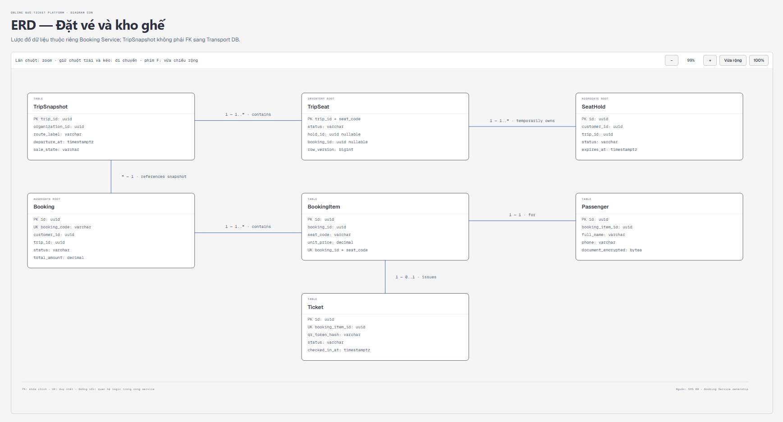
Hình 31. ERD Booking Service
Mục đích sơ đồ. Cụ thể hóa giao dịch, lần thử, webhook, refund và đối soát.
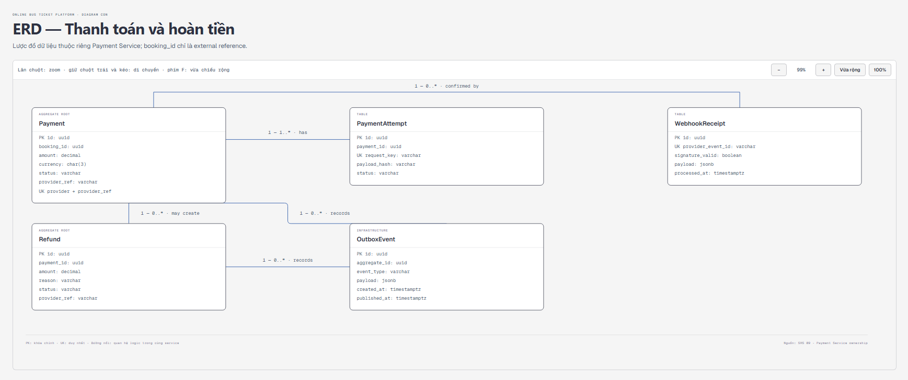
Hình 32. ERD Payment Service

YÊU CẦU GIAO DIỆN NGƯỜI DÙNG

Nguyên tắc chung
Bảng 53. Nguyên tắc chung
ID | Yêu cầu
UI-001 | Web End-user và Mobile MUST hỗ trợ cùng luồng nghiệp vụ; khác biệt chỉ ở trình bày và khả năng thiết bị.
UI-002 | Mọi màn hình dữ liệu từ xa MUST có loading, empty, error và retry state.
UI-003 | Client MUST không tự suy luận payment thành công từ redirect; phải đọc trạng thái server.
UI-004 | Đồng hồ giữ ghế hiển thị từ expiresAt của server và đồng bộ lại khi app resume.
UI-005 | Giá, phí, discount, tổng tiền, policy và thời hạn hold phải hiển thị trước xác nhận.
UI-006 | Các thao tác tạo booking/payment/cancel phải ngăn double-submit nhưng vẫn gửi idempotency key.
UI-007 | Lỗi hiển thị bằng ngôn ngữ dễ hiểu; correlation ID có thể hiển thị ở phần hỗ trợ.
UI-008 | Không hiển thị chức năng ngoài quyền; việc ẩn UI không thay thế authorization server.

Web End-user

Trang bắt buộc
- Trang chủ và form tìm kiếm.
- Danh sách kết quả, bộ lọc, sắp xếp và phân trang.
- Chi tiết chuyến, stop, policy và sơ đồ ghế.
- Nhập passenger và booking summary.
- Thanh toán và trạng thái processing/success/failure.
- Danh sách booking/ticket.
- Chi tiết ticket và QR.
- Preview/xác nhận hủy; đổi vé nếu triển khai P1.
- Hồ sơ, bảo mật tài khoản, notification preference.
- Review chuyến.

Mobile App
- Cung cấp chức năng Customer MUST tương đương Web End-user.
- Token được lưu trong secure storage của nền tảng.
- QR vẫn xem được khi mạng tạm mất nếu ticket đã được tải và policy cho phép; trạng thái phải đồng bộ lại khi online.
- Deep link/payment return phải kiểm tra state/nonce và truy vấn trạng thái từ server.
- App resume phải refresh hold/payment state, không tiếp tục dùng dữ liệu hết hạn.
- Phiên bản API không hỗ trợ phải hiển thị yêu cầu cập nhật ứng dụng.

Back-office Web

Admin
- Dashboard nền tảng.
- Organization/user/role/membership.
- Booking/payment/refund lookup.
- Review/complaint moderation.
- Audit và báo cáo.

Operator Staff
- Organization profile.
- Bus và seat template.
- Driver và license.
- Route, stop và trip scheduler.
- Manifest, booking và trip operation.
- Revenue/occupancy theo tenant.

Driver
- Chuyến được phân công.
- Manifest tối thiểu.
- QR scan/manual code.
- Cập nhật trạng thái chuyến theo quyền.
Back-office responsive là baseline để Driver dùng trên điện thoại mà không cần app riêng trong MVP.

Sơ đồ ghế
- Phân biệt AVAILABLE, HELD, BOOKED, DISABLED không chỉ bằng màu; phải có nhãn/icon/pattern phù hợp.
- SELECTED là trạng thái UI cục bộ.
- Khi server từ chối ghế vừa chọn, UI cập nhật lại availability và giữ các ghế còn lại chỉ khi response xác nhận hold một phần; baseline không cho partial hold nên phải yêu cầu chọn lại.
- Ghế phải truy cập được bằng bàn phím trên Web và có accessible name.

Accessibility và responsive
- Mục tiêu WCAG 2.1 AA cho luồng Customer cốt lõi.
- Có focus visible, label form, thông báo lỗi liên kết với field và thứ tự tab hợp lý.
- Không dùng màu làm tín hiệu duy nhất.
- Web hỗ trợ viewport từ 360 px và desktop phổ biến.
- QR có mã chữ thay thế để nhập thủ công.

Localization
- MVP hỗ trợ tiếng Việt.
- Text UI không hard-code trong component để có thể bổ sung tiếng Anh.
- Tiền hiển thị theo vi-VN, VND; dữ liệu API vẫn là giá trị số và currency code.
- Thời gian hiển thị kèm timezone/ngữ cảnh chuyến khi có khả năng gây nhầm lẫn.

YÊU CẦU CHẤT LƯỢNG, BẢO MẬT VÀ VẬN HÀNH
Các giá trị dưới đây là baseline nghiệm thu cho môi trường test gần production. Nếu thay đổi phải cập nhật test plan.

Hiệu năng và tải
Bảng 54. Hiệu năng và tải
ID | Chỉ tiêu
NFR-PERF-001 | Search API p95 ≤ 2 giây và p99 ≤ 4 giây ở 300 user đồng thời, dataset tối thiểu 100.000 Trip.
NFR-PERF-002 | Trip detail/seat availability p95 ≤ 1,5 giây ở 300 user đồng thời.
NFR-PERF-003 | SeatHold command p95 ≤ 1 giây, không tính network phía client.
NFR-PERF-004 | API CRUD thông thường p95 ≤ 1 giây ở tải baseline.
NFR-PERF-005 | Payment webhook hợp lệ được persist và acknowledge ≤ 2 giây p95; xử lý downstream có thể bất đồng bộ.
NFR-PERF-006 | Báo cáo online tối đa 10 giây; truy vấn lớn hơn phải chuyển thành export job.
NFR-PERF-007 | Kết quả load test không có double-booking hoặc duplicate ticket/payment.

Sẵn sàng và phục hồi
Bảng 55. Sẵn sàng và phục hồi
ID | Chỉ tiêu
NFR-REL-001 | Availability mục tiêu của API customer là 99,5% theo tháng, không tính bảo trì được thông báo.
NFR-REL-002 | RPO baseline ≤ 15 phút và RTO ≤ 4 giờ cho database nghiệp vụ.
NFR-REL-003 | Backup database hằng ngày và point-in-time/WAL theo khả năng hạ tầng; restore test ít nhất mỗi học kỳ/release lớn.
NFR-REL-004 | Notification/Reporting lỗi không được làm thất bại Booking/Payment đã commit.
NFR-REL-005 | Event chưa xử lý phải retry có backoff và chuyển dead-letter queue sau ngưỡng cấu hình.
NFR-REL-006 | Readiness check chỉ báo ready khi dependency thiết yếu của service có thể sử dụng.

Khả năng mở rộng
Bảng 56. Khả năng mở rộng
ID | Yêu cầu
NFR-SCALE-001 | Identity, Transport search, Booking, Payment và Notification có thể scale độc lập.
NFR-SCALE-002 | Service không lưu session bắt buộc trong memory cục bộ của một instance.
NFR-SCALE-003 | Job và event consumer hỗ trợ nhiều instance mà không xử lý logical event hai lần.
NFR-SCALE-004 | Search và Reporting có thể dùng read model/cache mà không làm thay đổi nguồn sự thật giao dịch.

Bảo mật
Bảng 57. Bảo mật
ID | Yêu cầu
NFR-SEC-001 | Tất cả traffic public và service-to-service qua mạng không tin cậy phải dùng TLS.
NFR-SEC-002 | Password được hash bằng thuật toán password hashing hiện đại với cấu hình được quản lý; không dùng hash nhanh thuần túy.
NFR-SEC-003 | Access token mặc định ≤ 15 phút; refresh token có rotation, revoke và thời hạn cấu hình.
NFR-SEC-004 | Login, OTP, reset password và endpoint public nhạy cảm có rate limit.
NFR-SEC-005 | Sau 5 lần login thất bại liên tiếp, tài khoản hoặc định danh bị khóa/chậm tối thiểu 15 phút theo policy chống abuse.
NFR-SEC-006 | Authorization được kiểm tra trong service, gồm ownership và tenant scope.
NFR-SEC-007 | Input được validate; query dùng parameterization/ORM an toàn; output Web được encode để giảm SQL injection/XSS.
NFR-SEC-008 | Web dùng cookie auth phải có CSRF protection; CORS chỉ cho phép origin cấu hình.
NFR-SEC-009 | Secret và key không commit vào repository hoặc ghi vào log.
NFR-SEC-010 | Webhook payment xác minh chữ ký và chống replay.
NFR-SEC-011 | PII nhạy cảm được mã hóa at rest khi phù hợp và mask trong log/UI.
NFR-SEC-012 | Dependency/container image được scan trước release; lỗ hổng critical phải được xử lý hoặc có phê duyệt rủi ro.

Privacy và bảo vệ dữ liệu
- Chỉ thu thập CCCD/CMND khi Operator policy thực sự yêu cầu và phải nêu mục đích.
- Customer có thể xem/cập nhật dữ liệu hồ sơ và yêu cầu xử lý tài khoản theo policy được duyệt.
- Manifest chỉ hiển thị dữ liệu tối thiểu cho Driver.
- Export chứa PII phải kiểm tra permission, có thời hạn tải xuống và audit.
- Retention/deletion policy phải được duyệt trước production; không tự suy diễn yêu cầu pháp lý.

Logging và observability
Bảng 58. Logging và observability
ID | Yêu cầu
NFR-OBS-001 | Log có timestamp UTC, service, environment, level, correlationId, event/action và error code.
NFR-OBS-002 | Không log password, OTP, access/refresh token, CVV, full card number hoặc full identity document.
NFR-OBS-003 | Có metrics cho latency, error rate, request rate, DB pool, queue lag, DLQ, hold expiry, payment success và refund failure.
NFR-OBS-004 | Có distributed trace hoặc trace context qua Gateway, REST và event cho luồng Booking–Payment.
NFR-OBS-005 | Alert tối thiểu cho error rate tăng, service unavailable, queue backlog, webhook signature failure bất thường và refund failure.
NFR-OBS-006 | Audit log tách khỏi application debug log và có quyền truy cập hạn chế.

Tương thích và khả dụng
Bảng 59. Tương thích và khả dụng
ID | Yêu cầu
NFR-UX-001 | Web hỗ trợ hai phiên bản ổn định gần nhất của Chrome, Edge, Firefox và Safari tại thời điểm release.
NFR-UX-002 | Web responsive từ 360 px; luồng chính dùng được bằng bàn phím.
NFR-UX-003 | Mục tiêu WCAG 2.1 AA cho đăng nhập, tìm kiếm, giữ ghế, booking, payment và ticket.
NFR-UX-004 | API error và UI message dùng thuật ngữ nhất quán, không lộ chi tiết nội bộ.

Maintainability và delivery
- Mỗi service có README, OpenAPI, migration, health endpoint và test riêng.
- CI chạy unit test, integration test, contract test, lint, dependency scan và build container.
- Core rule giữ ghế/payment phải có integration/concurrency test.
- Config tách khỏi image; dev/test/prod dùng cùng image với config khác.
- Rollback deployment không được rollback database phá hủy dữ liệu; migration cần backward-compatible khi rolling deploy.

RÀNG BUỘC KIẾN TRÚC VÀ GIAO DIỆN DỊCH VỤ

Ràng buộc kiến trúc dịch vụ

Mục tiêu kiến trúc
Kiến trúc phải chứng minh các đặc tính hướng dịch vụ: ranh giới nghiệp vụ rõ, hợp đồng API/event rõ, triển khai độc lập, quyền sở hữu dữ liệu độc lập và giao tiếp lỏng giữa các service.

Sơ đồ container/service
Sơ đồ nguồn Mermaid đã được thay bằng hình trực quan đã kiểm tra ở mục sơ đồ liên quan của chương này.

Danh mục service
Bảng 60. Danh mục service
Service | Trách nhiệm | Dữ liệu sở hữu
API Gateway | Routing, TLS termination, CORS, rate limit, correlation ID | Không sở hữu dữ liệu nghiệp vụ
Identity Service | User, credential, role, membership, token | User, Role, Membership, RefreshToken
Transport Service | Nhà xe, xe, ghế vật lý, tài xế, tuyến, điểm dừng, chuyến, assignment | Organization, Bus, Seat, DriverProfile, Route, Stop, Trip, Assignment
Booking Service | TripSeat snapshot, giữ ghế, pricing snapshot, booking, passenger, ticket, promotion, review | TripSnapshot, TripSeat, SeatHold, Booking, Passenger, Ticket, Promotion, Review
Payment Service | Payment intent/attempt, webhook, refund, reconciliation | Payment, PaymentAttempt, WebhookReceipt, Refund
Notification Service | Template, notification, delivery attempt, preference | Notification, Template, DeliveryAttempt, Preference
Reporting Service | Read model và báo cáo tổng hợp từ event | RevenueProjection, BookingProjection, OccupancyProjection

Nguyên tắc bắt buộc
Bảng 61. Nguyên tắc bắt buộc
ID | Yêu cầu kiến trúc
ARCH-001 | Mỗi service MUST build và chạy độc lập trong container riêng.
ARCH-002 | Mỗi service MUST sở hữu database/schema và migration riêng.
ARCH-003 | Service MUST NOT đọc/ghi trực tiếp database của service khác.
ARCH-004 | Public request MUST đi qua API Gateway.
ARCH-005 | REST contract MUST được công bố bằng OpenAPI.
ARCH-006 | Event contract MUST có eventId, eventType, version, occurredAt, correlationId và payload.
ARCH-007 | Consumer MUST xử lý event idempotent bằng inbox/deduplication.
ARCH-008 | Producer thay đổi database và publish event MUST dùng transactional outbox hoặc cơ chế tương đương.
ARCH-009 | Không sử dụng distributed database transaction giữa service.
ARCH-010 | Mọi remote call MUST có timeout; retry chỉ áp dụng cho thao tác an toàn/idempotent.
ARCH-011 | Service MUST truyền correlationId qua REST và event.
ARCH-012 | Breaking API/event change MUST tạo version mới hoặc có migration tương thích.

Giao tiếp đồng bộ
REST được dùng khi caller cần kết quả tức thời:
- Gateway → Identity để đăng nhập/refresh.
- Gateway → Transport để tìm và quản lý chuyến.
- Gateway → Booking để giữ ghế/booking/ticket.
- Gateway → Payment để tạo payment intent hoặc xem trạng thái.
- Booking → Transport để xác minh tức thời trong tình huống chưa có snapshot phù hợp.
Không tạo chuỗi synchronous dài hơn ba service trong request của người dùng. Dữ liệu đọc thường xuyên giữa bounded context phải được đồng bộ thành snapshot/read model qua event.

Giao tiếp bất đồng bộ
Các event chính:
TripPublished / TripUpdated / TripCancelled
SeatHoldCreated / SeatHoldExpired
BookingCreated / BookingExpired / BookingCancelled
PaymentSucceeded / PaymentFailed
BookingPaid / TicketIssued
RefundRequested / RefundSucceeded / RefundFailed
PassengerCheckedIn / TripCompleted
NotificationRequested / NotificationDelivered / NotificationFailed
Notification và Reporting không được nằm trên critical path thanh toán.

Saga thanh toán
- Booking Service giữ ghế và tạo PENDING_PAYMENT.
- Payment Service tạo payment intent với bookingId, amount và idempotency key.
- Gateway ngoài gửi webhook cho Payment Service.
- Payment Service xác minh chữ ký, amount, currency và transaction ID.
- Payment Service lưu SUCCEEDED và phát PaymentSucceeded qua outbox.
- Booking Service nhận event, kiểm tra booking/hold, rồi trong cùng một giao dịch chuyển ghế sang BOOKED, booking sang PAID và tạo ticket.
- Booking Service phát BookingPaid và TicketIssued.
- Notification gửi xác nhận; Reporting cập nhật read model.
Nếu payment thành công sau khi hold hết hạn và ghế không còn khả dụng, Booking Service không được bán trùng ghế; nó phát PaymentCompensationRequested để Payment Service hoàn tiền hoặc đưa vào hàng đợi xử lý thủ công.

Triển khai baseline
- Docker Compose cho local/demo.
- Một container cho mỗi service, Gateway, RabbitMQ, Redis và PostgreSQL.
- Có thể dùng một PostgreSQL server nhưng database/schema riêng và credential riêng cho từng service.
- Production-like deployment có health check, readiness check và rolling restart.
- Secret lấy từ environment/secret store, không commit vào source code.

Vì sao đây là Microservices
Hệ thống không chỉ có một API chung. Mỗi service ánh xạ một năng lực nghiệp vụ, có dữ liệu và deployment độc lập, giao tiếp qua hợp đồng, chịu lỗi cục bộ và có thể scale riêng. API Gateway chỉ là điểm vào; nó không chứa quy tắc nghiệp vụ.

Giao diện dịch vụ: API và sự kiện

Quy ước API chung
Bảng 62. Quy ước API chung
Hạng mục | Quy ước
Protocol | HTTPS
Format | JSON UTF-8
Public base path | /api/v1
Authentication | Authorization: Bearer <access-token> hoặc cơ chế cookie bảo mật được duyệt
Correlation | X-Correlation-ID; Gateway tạo nếu client không gửi
Idempotency | Idempotency-Key bắt buộc cho hold, booking, payment, cancel và refund command
Time | ISO-8601 có timezone; server lưu UTC
Pagination | page, size, tối đa 100; hoặc cursor cho dữ liệu lớn
Version client | X-Client-Version cho Mobile/Web khi cần kiểm soát tương thích

Service phải trả status code đúng ngữ nghĩa; không trả HTTP 200 cho lỗi nghiệp vụ.

Error envelope
{
"error": {
"code": "SEAT_UNAVAILABLE",
"message": "Một hoặc nhiều ghế không còn khả dụng.",
"details": {
"seatCodes": ["A1"]
},
"correlationId": "01J..."
}
}
Quy tắc:
- message an toàn để hiển thị; không chứa stack trace hoặc dữ liệu bí mật.
- Client xử lý theo code, không parse text.
- Validation error có danh sách field và reason.
- Cùng lỗi phải có cùng code trên Web và Mobile.

API Gateway routing
Bảng 63. API Gateway routing
Public route | Service
/api/v1/auth/**, /api/v1/users/**, /api/v1/admin/organizations/** | Identity
/api/v1/trips/**, /api/v1/routes/**, /api/v1/operator/**, /api/v1/driver/assignments/** | Transport
/api/v1/seat-holds/**, /api/v1/bookings/**, /api/v1/tickets/**, /api/v1/reviews/** | Booking
/api/v1/payments/**, /api/v1/refunds/** | Payment
/api/v1/notifications/** | Notification
/api/v1/reports/**, /api/v1/exports/** | Reporting

Webhook provider có route riêng, giới hạn nguồn/rate và không dùng auth token người dùng:
POST /integrations/payments/{provider}/webhooks

Identity API
POST /api/v1/auth/register
POST /api/v1/auth/verify
POST /api/v1/auth/resend-verification
POST /api/v1/auth/login
POST /api/v1/auth/refresh
POST /api/v1/auth/logout
POST /api/v1/auth/forgot-password
POST /api/v1/auth/reset-password
GET /api/v1/users/me
PATCH /api/v1/users/me
GET /api/v1/admin/users
GET /api/v1/admin/users/{userId}
PATCH /api/v1/admin/users/{userId}/status
PUT /api/v1/admin/users/{userId}/roles
POST /api/v1/admin/organizations
POST /api/v1/admin/organizations/{organizationId}/members
Login/reset phải rate-limit và trả thông báo không làm lộ tài khoản có tồn tại hay không.

Transport API

Public/customer
GET /api/v1/trips
GET /api/v1/trips/{tripId}
GET /api/v1/trips/{tripId}/stops
Search parameters tối thiểu:
originId, destinationId, departureDate, passengerCount,
operatorId, busType, minPrice, maxPrice, departureFrom,
departureTo, pickupStopId, dropoffStopId, sort, page, size

Operator
GET /api/v1/operator/buses
POST /api/v1/operator/buses
PATCH /api/v1/operator/buses/{busId}
POST /api/v1/operator/buses/{busId}/deactivate
GET /api/v1/operator/drivers
POST /api/v1/operator/drivers
PATCH /api/v1/operator/drivers/{driverId}
GET /api/v1/operator/routes
POST /api/v1/operator/routes
PATCH /api/v1/operator/routes/{routeId}
GET /api/v1/operator/trips
POST /api/v1/operator/trips
PATCH /api/v1/operator/trips/{tripId}
POST /api/v1/operator/trips/{tripId}/publish
POST /api/v1/operator/trips/{tripId}/cancel
POST /api/v1/operator/trips/{tripId}/status-transitions
Không dùng DELETE cho Trip/Bus/Driver đã được tham chiếu.

Booking và Ticket API
GET /api/v1/trips/{tripId}/seats
POST /api/v1/trips/{tripId}/seat-holds
GET /api/v1/seat-holds/{holdToken}
DELETE /api/v1/seat-holds/{holdToken}
POST /api/v1/bookings
GET /api/v1/bookings
GET /api/v1/bookings/{bookingId}
POST /api/v1/bookings/{bookingId}/cancellation-preview
POST /api/v1/bookings/{bookingId}/cancel
POST /api/v1/tickets/{ticketId}/change-preview
POST /api/v1/tickets/{ticketId}/change
GET /api/v1/tickets
GET /api/v1/tickets/{ticketId}
POST /api/v1/tickets/validate
POST /api/v1/tickets/{ticketId}/check-in
POST /api/v1/reviews
PATCH /api/v1/reviews/{reviewId}
GET /api/v1/trips/{tripId}/reviews
Ví dụ hold request:
{
"seatIds": ["trip-seat-1", "trip-seat-2"],
"pickupStopId": "stop-1",
"dropoffStopId": "stop-4"
}
Ví dụ hold response:
{
"holdToken": "opaque-token",
"tripId": "trip-1",
"seats": [
{"id": "trip-seat-1", "code": "A1", "price": 150000},
{"id": "trip-seat-2", "code": "A2", "price": 150000}
],
"currency": "VND",
"expiresAt": "2026-08-19T03:10:00Z"
}

Payment API
POST /api/v1/bookings/{bookingId}/payments
GET /api/v1/payments/{paymentId}
GET /api/v1/bookings/{bookingId}/payments
POST /api/v1/payments/{paymentId}/cancel
POST /api/v1/refunds
GET /api/v1/refunds/{refundId}
GET /api/v1/admin/payments
GET /api/v1/admin/refunds
Payment create request không nhận amount làm nguồn sự thật. Payment Service phải dùng payment snapshot được Booking Service cung cấp/xác nhận.

Notification và Reporting API
GET /api/v1/notifications
PATCH /api/v1/notifications/{notificationId}/read
GET /api/v1/notification-preferences
PUT /api/v1/notification-preferences
GET /api/v1/reports/revenue
GET /api/v1/reports/bookings
GET /api/v1/reports/occupancy
POST /api/v1/exports
GET /api/v1/exports/{exportId}

Event envelope
{
"eventId": "01J...",
"eventType": "PaymentSucceeded",
"version": 1,
"occurredAt": "2026-08-19T03:05:42Z",
"producer": "payment-service",
"correlationId": "01J...",
"causationId": "01J...",
"payload": {}
}

Event catalog
Bảng 64. Event catalog
Event | Producer | Consumer chính | Payload tối thiểu
UserRegistered | Identity | Notification, Reporting | userId, verification channel
TripPublished | Transport | Booking, Reporting | tripId, organizationId, schedule, seat/fare/policy snapshot
TripUpdated | Transport | Booking, Notification, Reporting | tripId, changedFields, version
TripCancelled | Transport | Booking, Notification, Reporting | tripId, reason, cancelledAt
SeatHoldCreated | Booking | Reporting | holdId, tripId, seatCount, expiresAt
SeatHoldExpired | Booking | Reporting | holdId, tripId, seatCount
BookingCreated | Booking | Payment, Reporting | bookingId, customerId, total, currency, expiresAt
PaymentSucceeded | Payment | Booking, Reporting | paymentId, bookingId, amount, currency, providerTransactionId
PaymentFailed | Payment | Booking, Notification, Reporting | paymentId, bookingId, reasonCode
BookingPaid | Booking | Notification, Reporting | bookingId, customerId, tripId, total
TicketIssued | Booking | Notification, Reporting | ticketId, bookingId, customerId
BookingCancelled | Booking | Payment, Notification, Reporting | bookingId, ticketIds, refundAmount
RefundRequested | Booking/Admin | Payment | refundId/reference, paymentId, amount, reason
RefundSucceeded | Payment | Booking, Notification, Reporting | refundId, bookingId, amount
PassengerCheckedIn | Booking | Reporting | ticketId, tripId, checkedInAt

Contract compatibility
- Producer chỉ thêm field optional trong cùng event version.
- Xóa/đổi nghĩa field bắt buộc phải tăng version.
- Consumer phải bỏ qua field chưa biết.
- OpenAPI/event schema được kiểm tra trong CI.
- Contract test tối thiểu tồn tại giữa Booking–Payment và Transport–Booking.

Ngoại lệ và khả năng phục hồi

Danh mục lỗi nghiệp vụ
Bảng 65. Danh mục lỗi nghiệp vụ
Code | HTTP | Tình huống | Hành vi
VALIDATION_ERROR | 400 | Dữ liệu không hợp lệ | Trả field errors
AUTHENTICATION_REQUIRED | 401 | Thiếu/hết hạn token | Yêu cầu đăng nhập/refresh
ACCESS_DENIED | 403 | Sai role/tenant/ownership | Không tiết lộ dữ liệu tồn tại ngoài scope
RESOURCE_NOT_FOUND | 404 | Không tìm thấy trong scope | Trả mã chung
IDEMPOTENCY_CONFLICT | 409 | Cùng key nhưng payload khác | Không thực hiện command
TRIP_NOT_SELLABLE | 409 | Chuyến đã đóng bán/khởi hành/hủy | Yêu cầu chọn chuyến khác
SEAT_UNAVAILABLE | 409 | Ghế không còn available | Trả seat code bị ảnh hưởng
SEAT_HOLD_EXPIRED | 410 | Hold hết hạn | Giải phóng UI và yêu cầu giữ lại
BOOKING_EXPIRED | 410 | Booking hết thời gian thanh toán | Không tạo payment mới
PAYMENT_PROCESSING | 202 | Chưa có kết quả cuối | Client polling có backoff
PAYMENT_VERIFICATION_FAILED | 422/ops | Webhook không hợp lệ/mismatch | Không xác nhận booking, tạo log/case
CANCELLATION_NOT_ALLOWED | 422 | Không thỏa policy | Trả lý do và policy snapshot
TICKET_ALREADY_CHECKED_IN | 409 | Scan lặp | Trả thời điểm check-in cũ
UPSTREAM_UNAVAILABLE | 503 | Dependency thiết yếu lỗi | Retry-After nếu phù hợp
RATE_LIMITED | 429 | Vượt rate limit | Trả Retry-After

Kịch bản phục hồi bắt buộc

Payment Gateway timeout
- Payment giữ PROCESSING, không đánh dấu thất bại ngay nếu kết quả chưa chắc chắn.
- Client nhận trạng thái đang xử lý.
- Payment Service chờ webhook hoặc chạy reconciliation.
- Không gửi lại charge không idempotent một cách mù quáng.

Webhook lặp
- Kiểm tra externalEventId/providerTransactionId.
- Nếu đã xử lý, trả 2xx theo hợp đồng provider.
- Không phát logical event hoặc ticket lần hai.

Payment thành công sau khi hold hết hạn
- Payment Service ghi nhận payment hợp lệ và phát event.
- Booking Service không chiếm TripSeat đã thuộc booking khác.
- Booking Service phát compensation request kèm reason.
- Payment Service refund; nếu thất bại, mở ReconciliationCase và cảnh báo vận hành.

Message broker tạm ngừng
- Producer lưu outbox cùng transaction nghiệp vụ.
- Outbox publisher retry khi broker trở lại.
- API không tuyên bố event đã phát nếu outbox chưa được lưu.
- Consumer deduplicate khi nhận lại.

Notification provider lỗi
- Notification được đánh dấu retrying/failed.
- Booking/Payment đã thành công không rollback.
- Customer vẫn xem được trạng thái/ticket trong ứng dụng.

Service dependency lỗi
- Remote call có timeout ngắn phù hợp.
- Retry có exponential backoff và jitter chỉ cho request idempotent.
- Circuit breaker có thể áp dụng cho provider ngoài.
- Không retry vô hạn trong request của người dùng.

Trip cancelled hàng loạt
- Xử lý theo batch/event, có progress và khả năng resume.
- Mỗi booking/refund có idempotency key riêng.
- Reporting và Notification có thể eventual consistency nhưng phải hoàn tất sau khi dependency phục hồi.

Dead-letter queue
Message vào DLQ phải lưu:
- Event ID/type/version.
- Consumer/service.
- Correlation ID.
- Số lần thử và lỗi cuối.
- Thời điểm thử lại gần nhất.
Chỉ role vận hành được replay; replay phải tạo audit và vẫn qua inbox deduplication.

Thông báo lỗi cho người dùng
- Không hiển thị stack trace, query, tên bảng, secret hoặc payload provider.
- Nêu hành động tiếp theo: thử lại, chọn ghế khác, chờ xử lý hoặc liên hệ hỗ trợ.
- Payment chưa rõ kết quả phải dùng thông điệp “đang xử lý”, không nói “thất bại” hoặc yêu cầu trả tiền lần nữa ngay.
- Có correlation ID để support tra cứu.

Sơ đồ minh họa và đặc tả trực quan
Các sơ đồ dưới đây là bản diễn giải trực quan của yêu cầu có ID. Khi có mâu thuẫn, yêu cầu văn bản, Business Rule và Acceptance Criteria là nguồn quyết định.
Mục đích sơ đồ. Thể hiện client, API Gateway, ranh giới service, database sở hữu riêng, Redis, broker và observability.
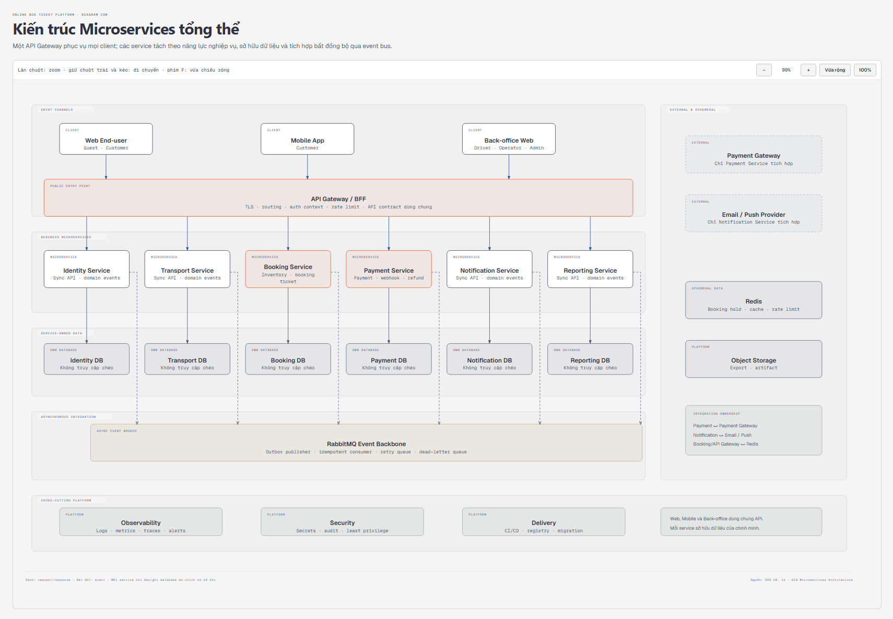
Hình 33. Kiến trúc Microservices
Mục đích sơ đồ. Mô tả các event và consumer từ payment request đến xác nhận booking/ticket.
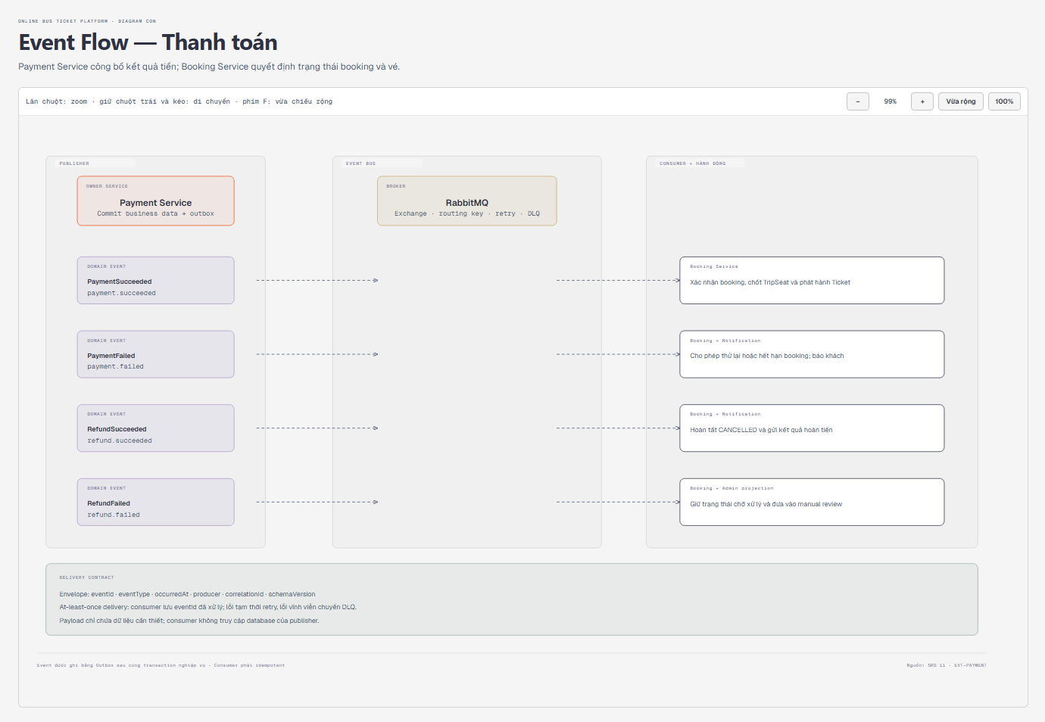
Hình 34. Luồng sự kiện thanh toán
Mục đích sơ đồ. Mô tả propagation của cancellation/refund tới booking, payment, notification và reporting.
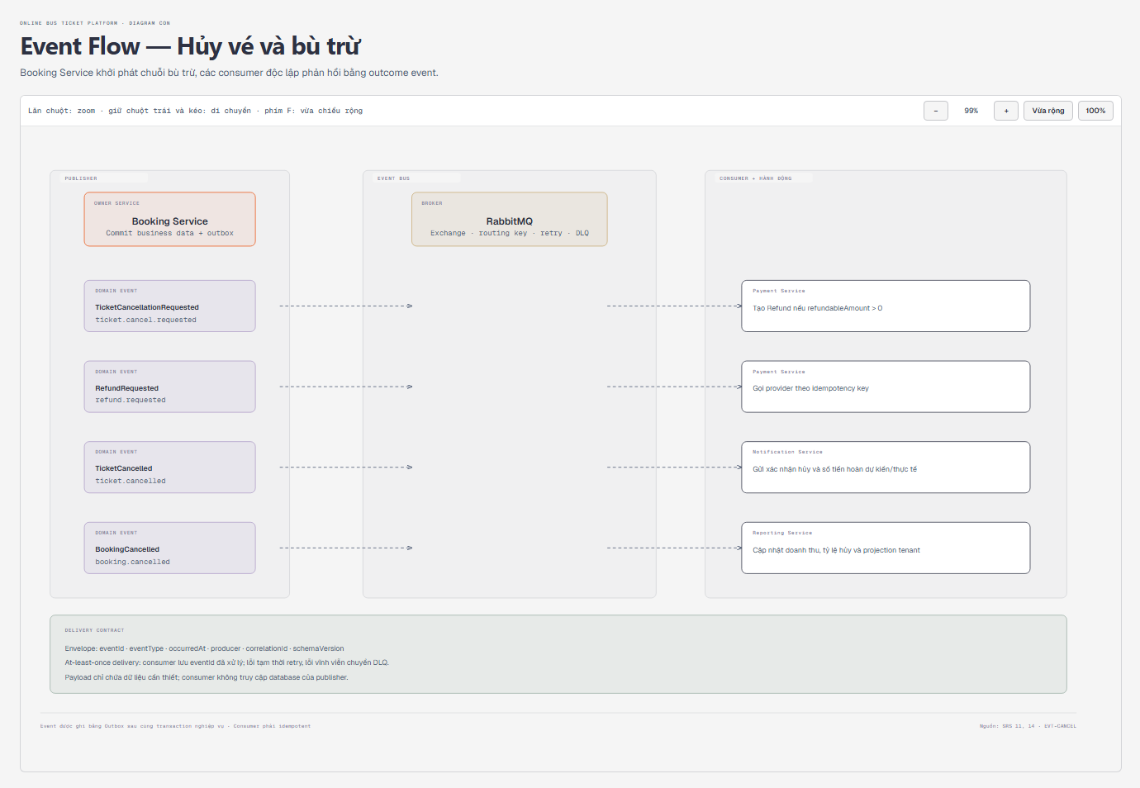
Hình 35. Luồng sự kiện hủy và hoàn tiền
Mục đích sơ đồ. Mô tả publish/update/cancel Trip và cách các service cập nhật snapshot/read model.
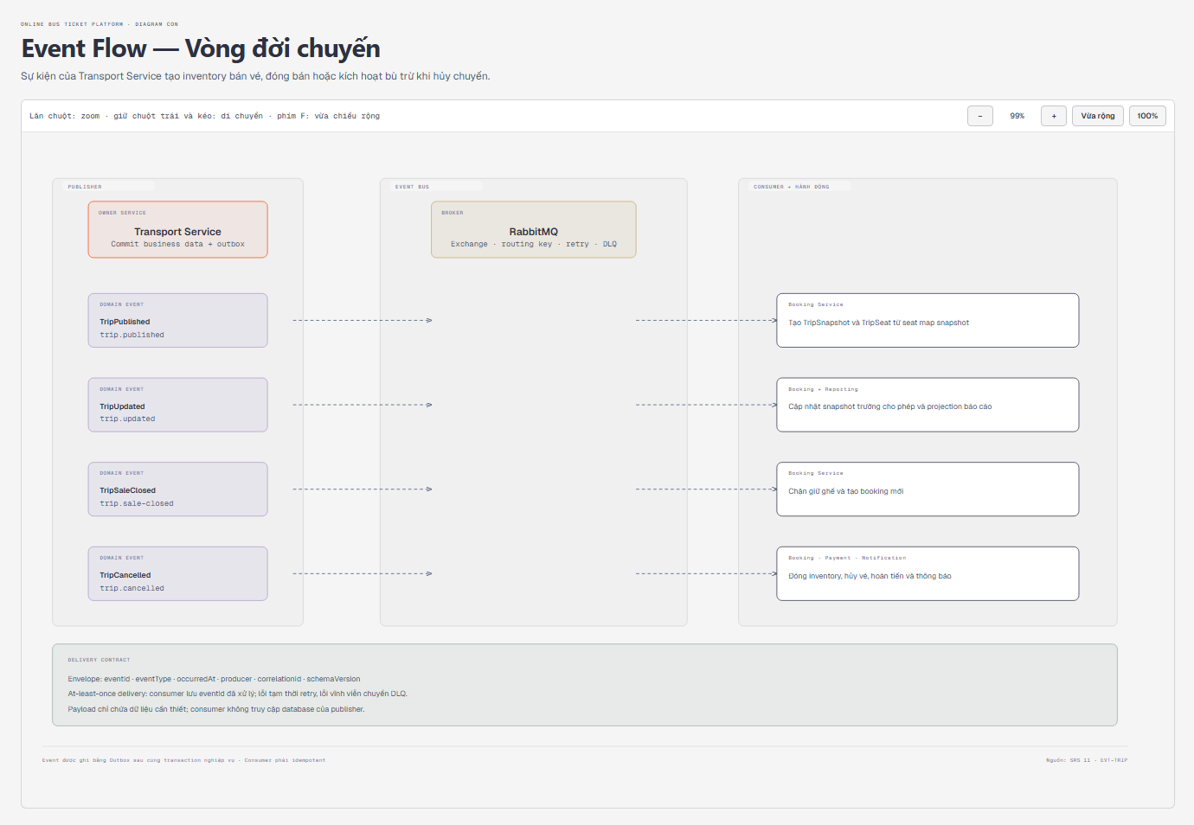
Hình 36. Luồng sự kiện chuyến
Mục đích sơ đồ. Thể hiện routing, workload container, dữ liệu, message broker, storage và observability ở môi trường triển khai.
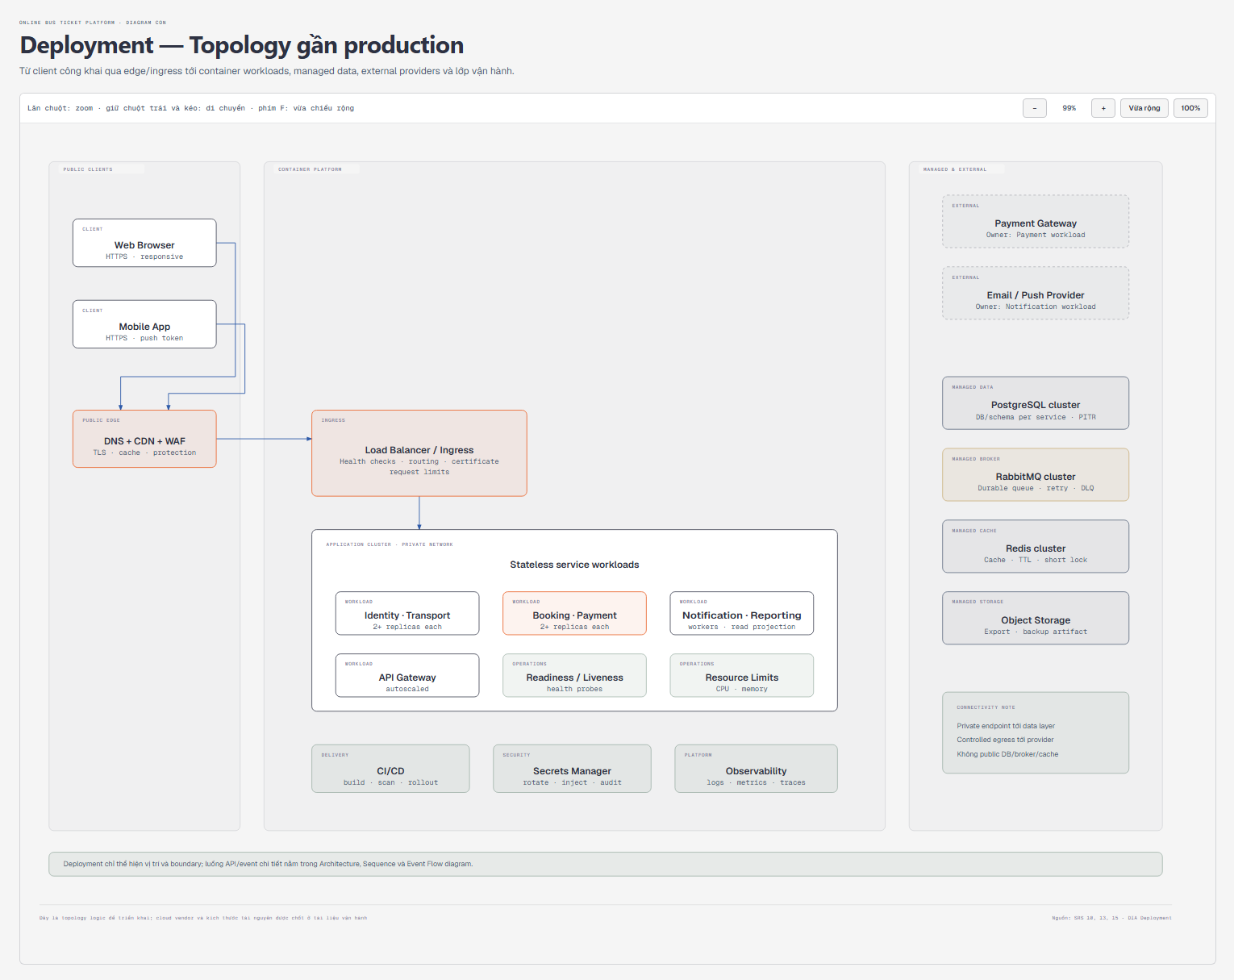
Hình 37. Mô hình triển khai mục tiêu
Mục đích sơ đồ. Mô tả baseline chạy toàn hệ thống bằng container cho phát triển, tích hợp và nghiệm thu.
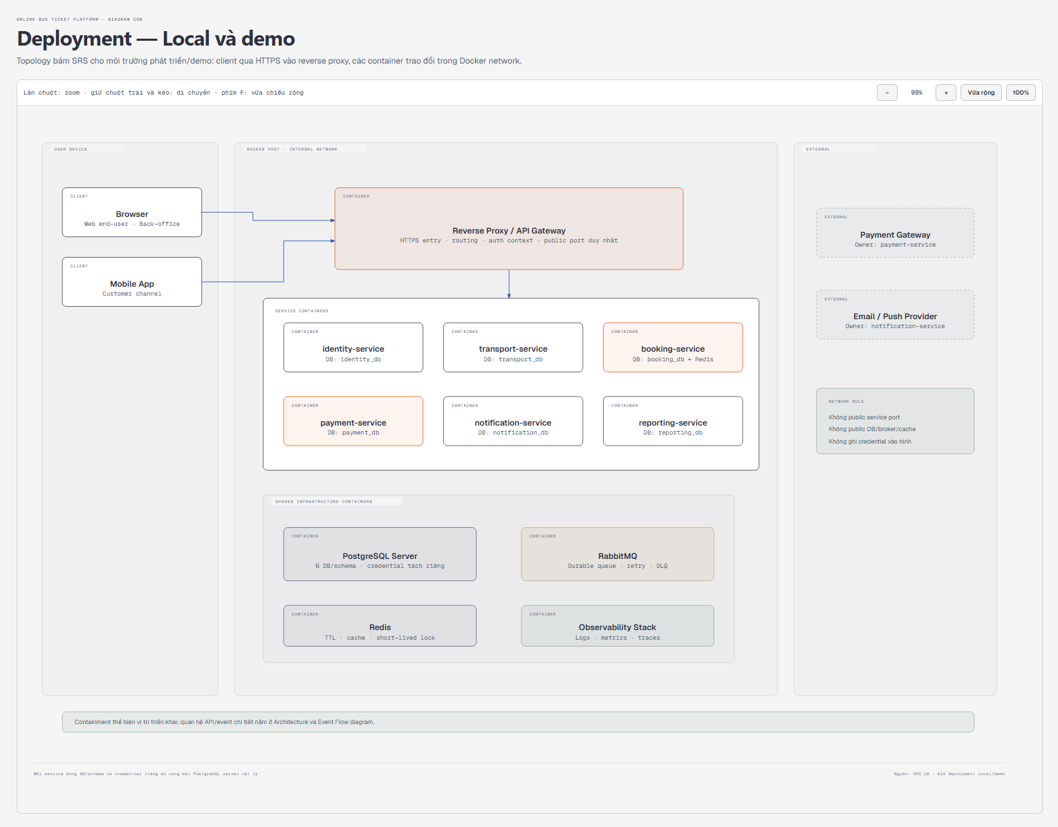
Hình 38. Mô hình triển khai local/demo

NGHIỆM THU VÀ TRUY VẾT YÊU CẦU

Acceptance criteria P0

AC-AUTH-001 — Đăng ký duy nhất
Given email đã thuộc tài khoản, when Guest đăng ký lại bằng email đó, then hệ thống không tạo User thứ hai và trả lỗi an toàn.

AC-AUTH-002 — Tenant authorization
Given Operator Staff thuộc Organization A, when gọi API xem/sửa Trip của Organization B, then API trả 403/404 theo policy, không trả dữ liệu B và ghi security context phù hợp.

AC-SEAT-001 — Không double hold
Given TripSeat A1 đang AVAILABLE, when hai Customer giữ A1 đồng thời, then đúng một request thành công và request còn lại nhận SEAT_UNAVAILABLE.

AC-SEAT-002 — Giữ tất cả hoặc không giữ ghế nào
Given A1 available và A2 đã held, when Customer yêu cầu giữ A1+A2, then request thất bại toàn bộ và A1 vẫn available.

AC-SEAT-003 — Hết hạn hold
Given SeatHold đã quá expiresAt, when Customer tạo Booking từ hold, then hệ thống trả SEAT_HOLD_EXPIRED, không tạo Booking và giải phóng ghế hợp lệ.

AC-BOOK-001 — Tính tiền phía server
Given client sửa total nhỏ hơn giá snapshot, when tạo Booking, then server bỏ qua total client, tính lại chính xác và trả total chính thức.

AC-BOOK-002 — Idempotent booking
Given cùng Idempotency-Key và payload, when create Booking được gửi hai lần, then chỉ một Booking tồn tại và hai response tham chiếu cùng ID.

AC-PAY-001 — Webhook hợp lệ
Given Booking còn hiệu lực và webhook có chữ ký/amount/currency hợp lệ, when Payment Service xử lý, then Payment thành SUCCEEDED, Booking thành PAID, ghế thành BOOKED và mỗi item có một Ticket.

AC-PAY-002 — Webhook lặp
Given provider gửi cùng webhook ba lần, when hệ thống xử lý, then chỉ một logical payment success và một tập ticket được tạo.

AC-PAY-003 — Webhook sai số tiền
Given webhook amount khác payment intent, when hệ thống xác minh, then Booking không thành PAID, không tạo Ticket và một reconciliation/security record được tạo.

AC-PAY-004 — Callback trễ
Given payment thành công sau khi hold hết hạn và ghế đã bán cho Booking khác, when Booking Service nhận event, then không double-book và compensation refund/manual case được tạo.

AC-CANCEL-001 — Preview hủy
Given Ticket đủ điều kiện hủy, when Customer yêu cầu preview, then response hiển thị policy version, fee và refund amount trước khi xác nhận.

AC-CANCEL-002 — Hủy lặp
Given cancellation đã tạo Refund, when cùng command được gửi lại với cùng idempotency key, then không tạo refund thứ hai.

AC-TICKET-001 — Check-in hợp lệ
Given Driver được phân công và Ticket ISSUED thuộc đúng Trip, when scan QR, then Ticket thành CHECKED_IN và audit ghi actor/time/trip.

AC-TICKET-002 — Check-in sai chuyến
Given Ticket thuộc Trip A, when Driver scan trong Trip B, then hệ thống từ chối và không thay đổi Ticket.

AC-TRIP-001 — Xung đột lịch
Given Bus hoặc Driver đã được phân công trong khoảng thời gian chồng lấn, when Operator publish Trip mới, then publish bị từ chối với thông tin xung đột.

AC-TRIP-002 — Hủy chuyến
Given Trip có Ticket đã bán, when Operator có quyền hủy, then Trip cancelled, các booking bị ảnh hưởng được xử lý, refund được yêu cầu và Customer nhận notification eventual.

AC-NFR-001 — Tải đồng thời
Given dataset và tải tại NFR-PERF, when chạy load/concurrency test, then đạt latency baseline và không có duplicate Booking/Payment/Ticket hay double-booking.

AC-OBS-001 — Truy vết
Given một booking thanh toán thành công, when tra cứu correlation ID, then có thể liên kết log/trace qua Gateway, Booking, Payment và Notification mà không lộ token/PII nhạy cảm.

Traceability matrix cấp feature
Bảng 66. Traceability matrix cấp feature
Feature | FR | Business rule | Use Case | API/Event | Acceptance
Đăng ký/đăng nhập | FR-IAM-001..007 | BR-DATA, AUTHZ | UC-AUTH-01/02 | /auth/**, UserRegistered | AC-AUTH-001
Tenant/role | FR-IAM-008..009, FR-ADMIN-001 | BR-TENANT-001..002 | UC-ADMIN-01 | /admin/users, /admin/organizations | AC-AUTH-002
Tìm chuyến | FR-SEARCH-001..006 | BR-TRIP-001 | UC-SEARCH-01 | GET /trips | NFR/API tests
Giữ ghế | FR-BOOK-001..003 | BR-SEAT-001..010 | UC-BOOK-01 | POST /trips/{id}/seat-holds | AC-SEAT-001..003
Tạo booking | FR-BOOK-004..007 | BR-BOOK-001..010 | UC-BOOK-01 | POST /bookings, BookingCreated | AC-BOOK-001..002
Thanh toán | FR-PAY-001..007 | BR-PAY-001..010 | UC-PAY-01 | /payments, PaymentSucceeded | AC-PAY-001..004
Hủy/refund | FR-BOOK-009, FR-PAY-008 | BR-CANCEL, BR-PAY | UC-CANCEL-01 | /cancel, RefundRequested/Succeeded | AC-CANCEL-001..002
Đổi vé | FR-BOOK-010 | BR-CANCEL-006..007 | UC-CHANGE-01 | /tickets/{id}/change | P1 test suite
Vé/check-in | FR-TICKET-001..006 | BR-TICKET-001..004 | UC-DRIVER-01 | /tickets/**, PassengerCheckedIn | AC-TICKET-001..002
Publish Trip | FR-OPS-005..006 | BR-TRIP-001..002 | UC-OPS-01 | /operator/trips/**, TripPublished | AC-TRIP-001
Hủy Trip | FR-OPS-008 | BR-TRIP-004..006 | UC-TRIP-01 | TripCancelled | AC-TRIP-002
Notification | FR-NOTIF-001..003 | Retry rules | Các UC phát event | NotificationRequested | AC-TRIP-002, integration tests
Reporting | FR-REPORT-001..003 | Tenant scope | UC-REPORT-01 | /reports/** | Report tests
Hiệu năng/độ tin cậy | NFR-PERF/REL | Idempotency/outbox | UC-BOOK/PAY | REST + events | AC-NFR-001
Observability | NFR-OBS | BR-AUDIT | Tất cả UC | Correlation/event envelope | AC-OBS-001

Definition of Done cho requirement MUST
Một requirement MUST chỉ hoàn thành khi:
- Có implementation trong đúng service.
- Có unit/integration test phù hợp.
- Có OpenAPI/event schema nếu tạo hợp đồng.
- Có authorization và negative test.
- Có log/metric cần thiết nhưng không lộ dữ liệu nhạy cảm.
- Traceability được cập nhật.
- Acceptance test liên quan đạt trong CI hoặc môi trường nghiệm thu.

PHỤ LỤC — NGUỒN TÀI LIỆU VÀ QUẢN LÝ THAY ĐỔI

Nguồn nội dung
Bản SRS này hợp nhất nội dung mô-đun theo thứ tự từ tổng quan đến chi tiết. Đường dẫn dưới đây là nguồn duy trì; mọi thay đổi hành vi phải cập nhật yêu cầu, quy tắc, use case, contract và tiêu chí nghiệm thu liên quan.
Bảng 67. Danh mục nguồn nội dung SRS
STT | Tệp nguồn | Vai trò
1 | docs/srs/README.md | Nguồn đặc tả được hợp nhất nguyên nghĩa vào tài liệu này
2 | docs/srs/overview/product-overview.md | Nguồn đặc tả được hợp nhất nguyên nghĩa vào tài liệu này
3 | docs/srs/overview/system-scope-and-context.md | Nguồn đặc tả được hợp nhất nguyên nghĩa vào tài liệu này
4 | docs/srs/overview/actors-and-permissions.md | Nguồn đặc tả được hợp nhất nguyên nghĩa vào tài liệu này
5 | docs/srs/business/business-processes.md | Nguồn đặc tả được hợp nhất nguyên nghĩa vào tài liệu này
6 | docs/srs/business/business-rules.md | Nguồn đặc tả được hợp nhất nguyên nghĩa vào tài liệu này
7 | docs/srs/business/use-cases/README.md | Nguồn đặc tả được hợp nhất nguyên nghĩa vào tài liệu này
8 | docs/srs/business/use-cases/identity-and-access.md | Nguồn đặc tả được hợp nhất nguyên nghĩa vào tài liệu này
9 | docs/srs/business/use-cases/journey-search-and-booking.md | Nguồn đặc tả được hợp nhất nguyên nghĩa vào tài liệu này
10 | docs/srs/business/use-cases/payment-cancellation-and-change.md | Nguồn đặc tả được hợp nhất nguyên nghĩa vào tài liệu này
11 | docs/srs/business/use-cases/trip-operations.md | Nguồn đặc tả được hợp nhất nguyên nghĩa vào tài liệu này
12 | docs/srs/business/use-cases/administration-and-reporting.md | Nguồn đặc tả được hợp nhất nguyên nghĩa vào tài liệu này
13 | docs/srs/requirements/functional-requirements.md | Nguồn đặc tả được hợp nhất nguyên nghĩa vào tài liệu này
14 | docs/srs/requirements/state-requirements.md | Nguồn đặc tả được hợp nhất nguyên nghĩa vào tài liệu này
15 | docs/srs/requirements/data-requirements.md | Nguồn đặc tả được hợp nhất nguyên nghĩa vào tài liệu này
16 | docs/srs/requirements/user-interface-requirements.md | Nguồn đặc tả được hợp nhất nguyên nghĩa vào tài liệu này
17 | docs/srs/requirements/quality-requirements.md | Nguồn đặc tả được hợp nhất nguyên nghĩa vào tài liệu này
18 | docs/srs/architecture/service-architecture-constraints.md | Nguồn đặc tả được hợp nhất nguyên nghĩa vào tài liệu này
19 | docs/srs/architecture/service-interfaces.md | Nguồn đặc tả được hợp nhất nguyên nghĩa vào tài liệu này
20 | docs/srs/architecture/exceptions-and-recovery.md | Nguồn đặc tả được hợp nhất nguyên nghĩa vào tài liệu này
21 | docs/srs/verification/acceptance-and-traceability.md | Nguồn đặc tả được hợp nhất nguyên nghĩa vào tài liệu này

Nguyên tắc quản lý thay đổi
- Thay đổi hành vi phải cập nhật Functional Requirement và Business Rule trước.
- Thay đổi luồng phải cập nhật Use Case, trạng thái liên quan và nhánh lỗi.
- Thay đổi contract phải cập nhật API/Event contract và quy tắc tương thích.
- Thay đổi chỉ hoàn tất khi Acceptance Criteria, test và ma trận truy vết đã được cập nhật.
- Diagram là diễn giải trực quan; ID yêu cầu và văn bản SRS là nguồn quyết định.

Thông tin cần phê duyệt trước baseline
Các trường người xem xét/người phê duyệt hiện để trống có chủ đích. Nhóm dự án cần điền tên, chức danh, ký xác nhận và chốt nhà cung cấp thanh toán/thông báo trước khi phát hành baseline chính thức.

